Планировщик ТОиР. 61_ТОиР

Дата формирования инструкции: 2019-12-05
Содержание
1 Инструктаж по функциональному направлению «ТОиР» 3
1.1 Инструктаж по функциональному направлению «ТОиР» 4
1.2 Внедрение пилота и стабилизация 5
1.3 Slide1326 6
1.4 Slide1327 7
1.5 Slide1328 8
1.6 Внедрение пилота и стабилизация 9
1.7 Slide1446 10
1.8 Slide1447 11
1.9 Slide1448 12
1.10 Slide1444 13
1.11 Slide1445 14
1.12 Slide1413 15
1.13 Slide1458 16
1.14 Slide1417 17
1.15 Slide1436 18
1.16 Slide1437 19
1.17 Slide1449 20
1.18 Slide1450 21
1.19 Slide1451 22
1.20 Slide1452 23
1.21 Slide1453 24
1.22 Slide1455 25
1.23 Slide1454 26
1.24 Slide1457 27
1.25 Slide1424 28
2 Адаптация сроков заказов ТОРО с признаком "Остановочный ремонт" под предварительную дату начала остановочного ремонта 29
3 Уточнение сроков проведения остановочного ремонта 46
4 Перенос сроков проведения остановочного ремонта 60
5 Установка статуса "ОСТ" на заказах ТОРО 66

Инструктаж по функциональному направлению «ТОиР»

Инструктаж по функциональному направлению «ТОиР»


Внедрение пилота и стабилизация
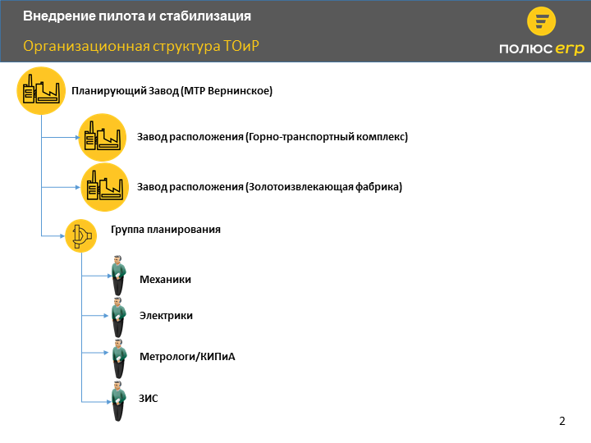

Slide1326
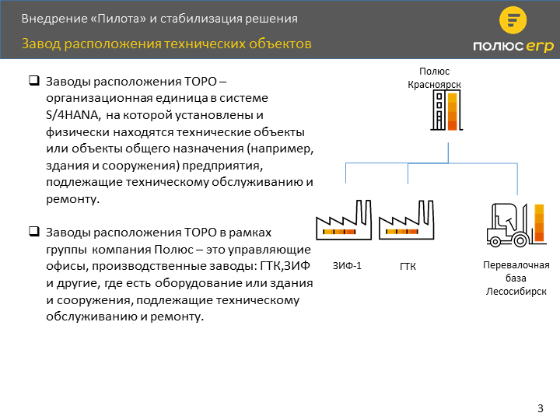

Slide1327
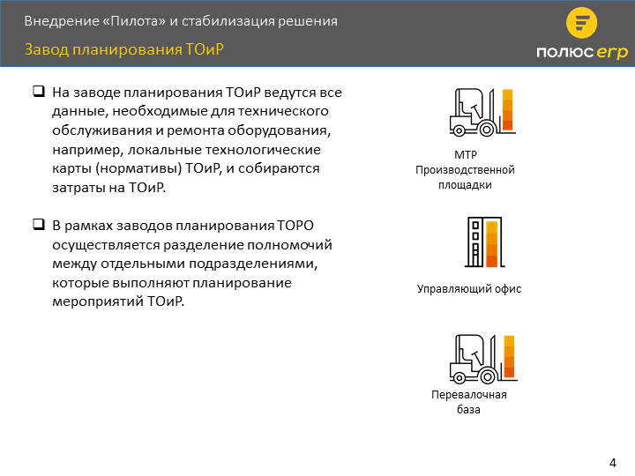

Slide1328
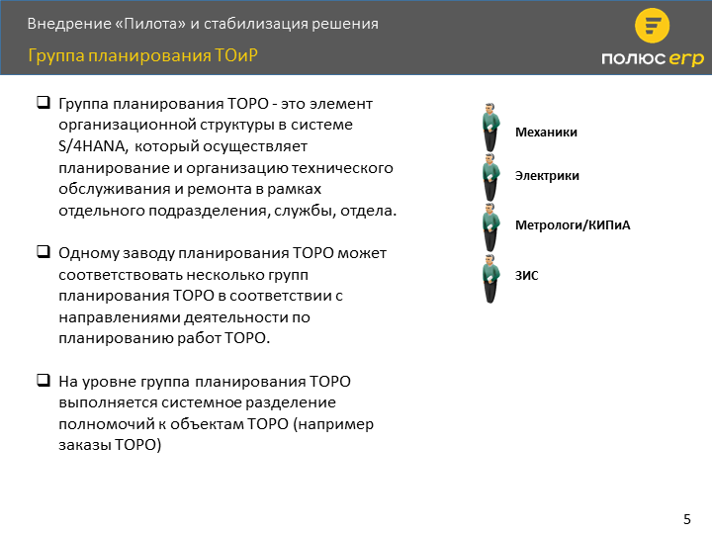

Внедрение пилота и стабилизация
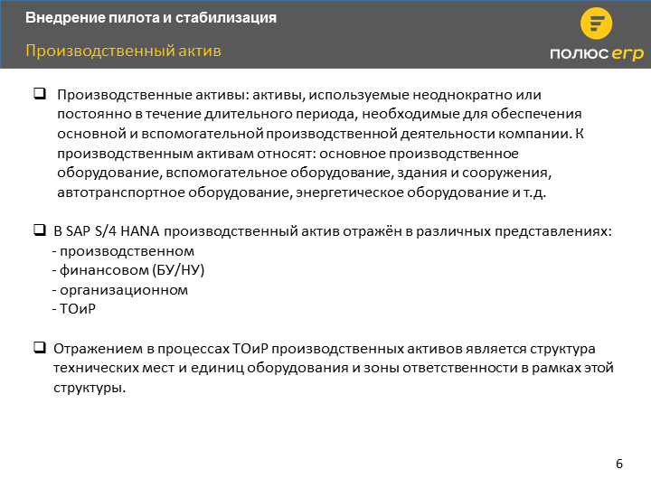

Slide1446
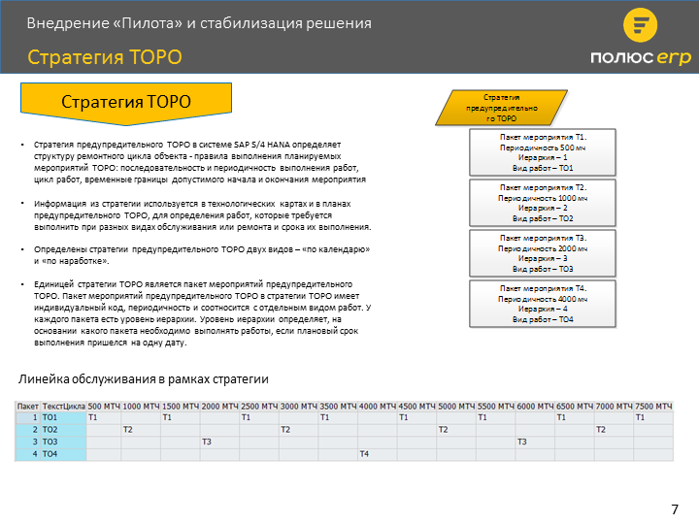

Slide1447
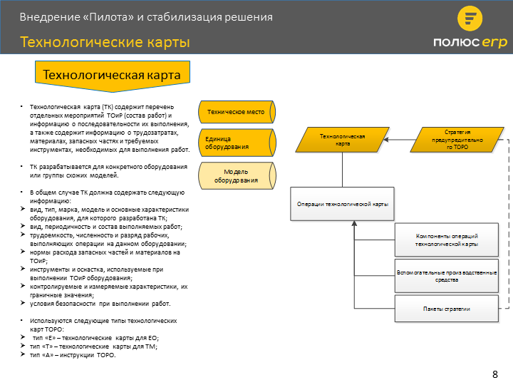

Slide1448
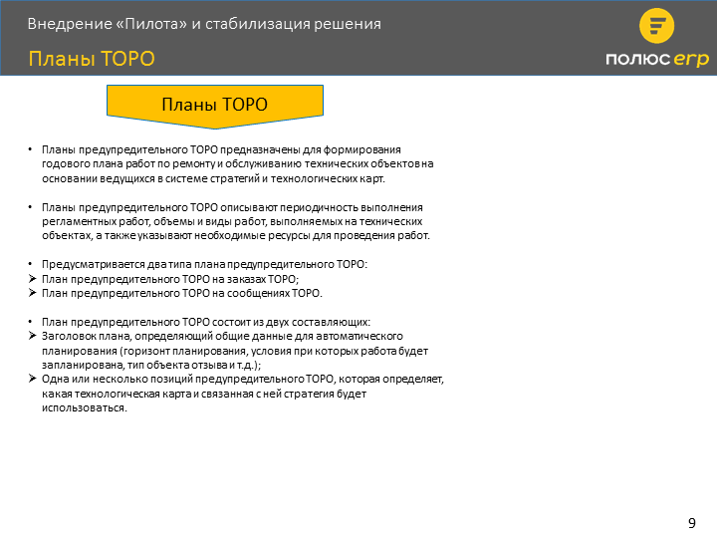

Slide1444
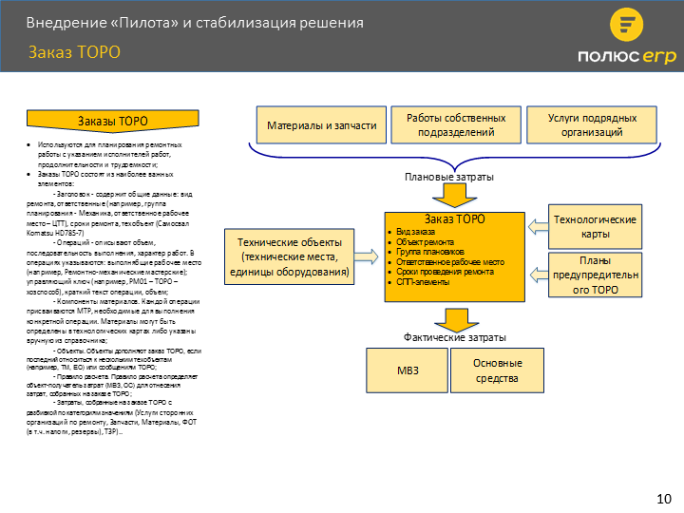

Slide1445
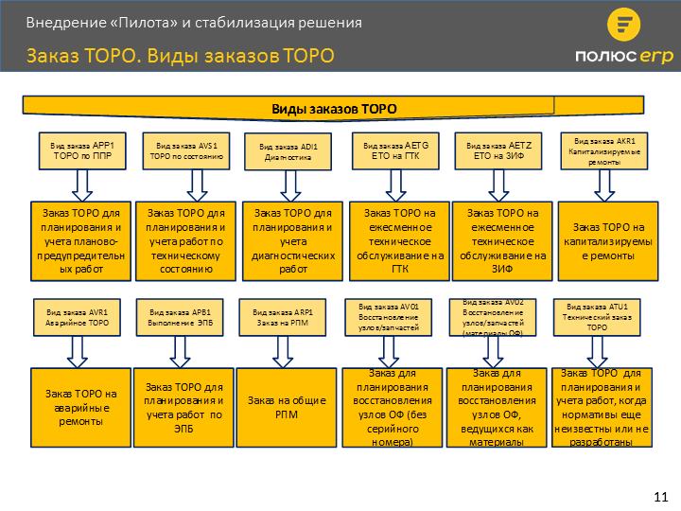

Slide1413
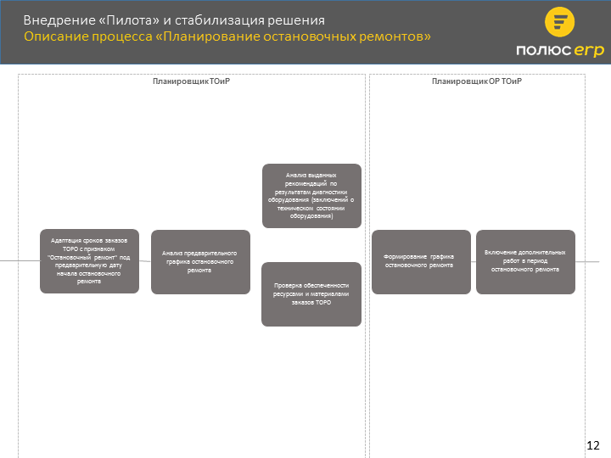

Slide1458
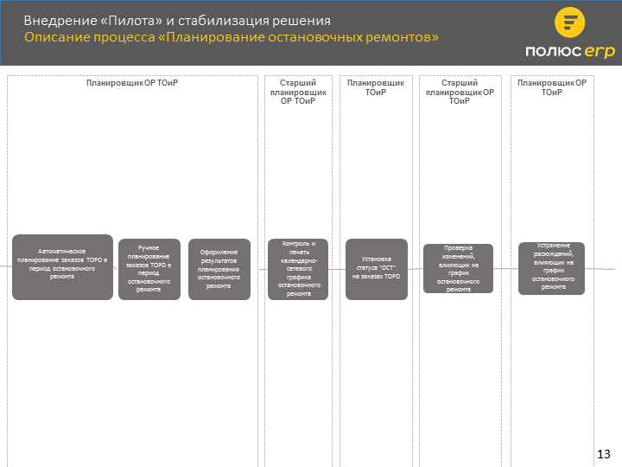

Slide1417
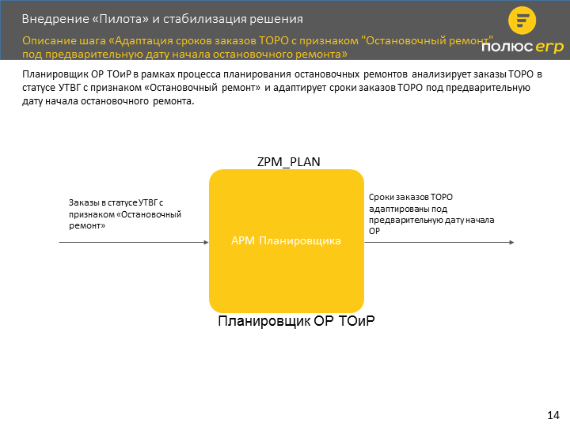

Slide1436
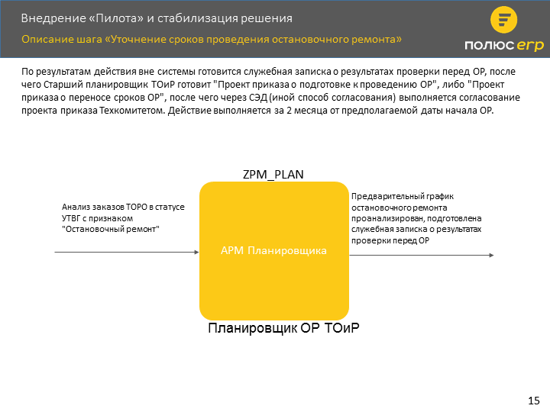

Slide1437
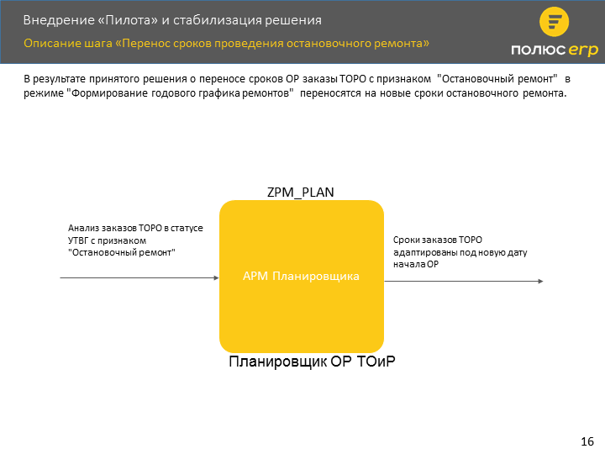

Slide1449
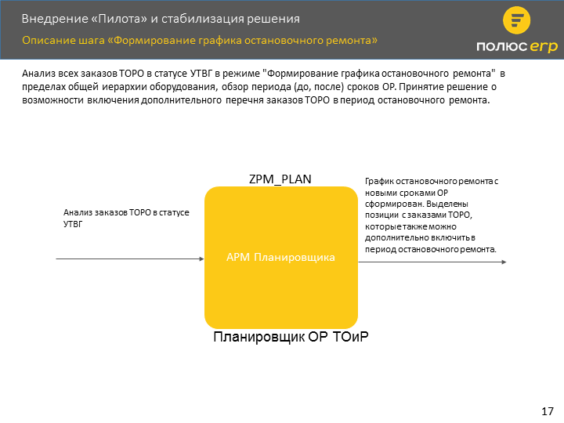

Slide1450
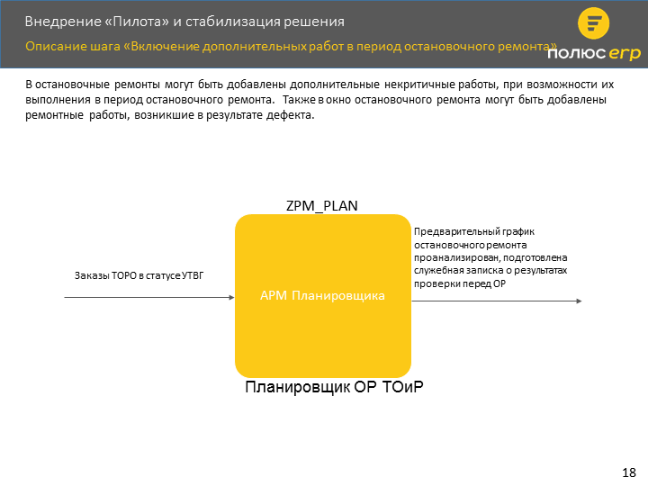

Slide1451
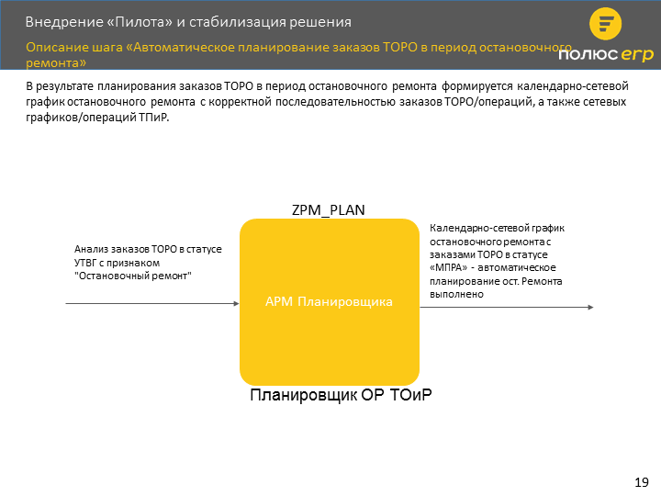

Slide1452
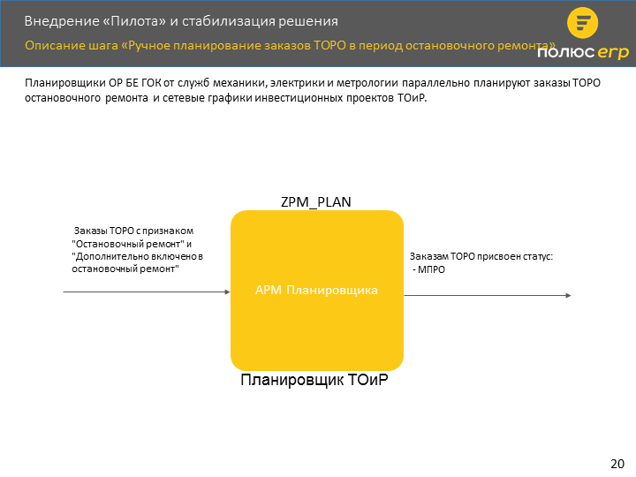

Slide1453
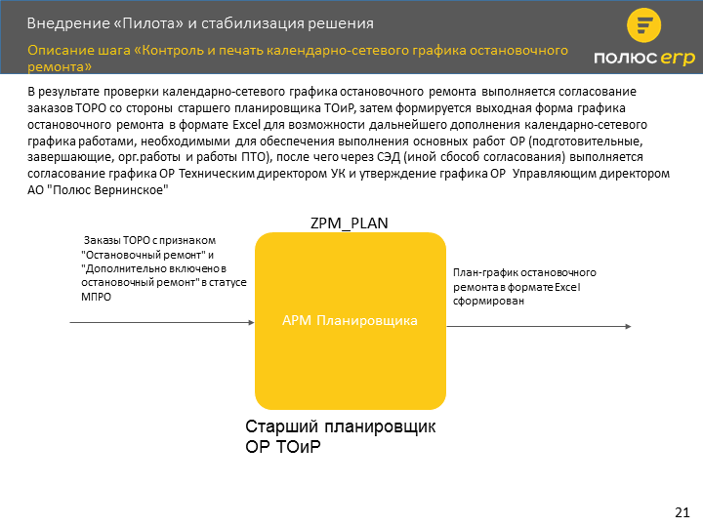

Slide1455
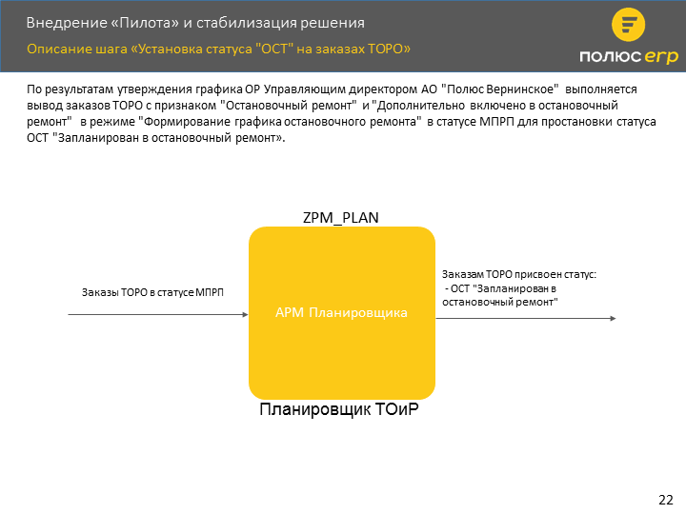

Slide1454
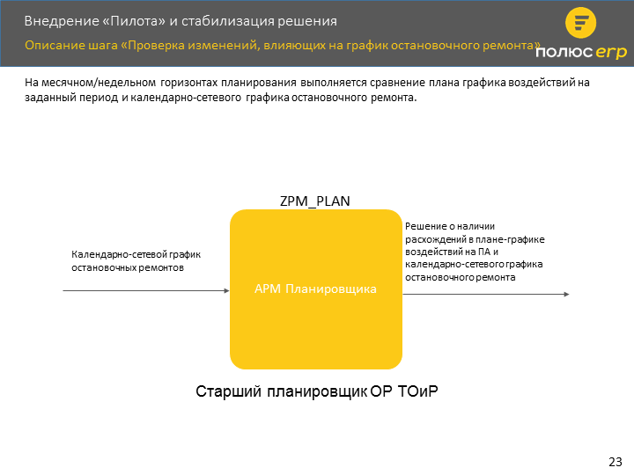

Slide1457
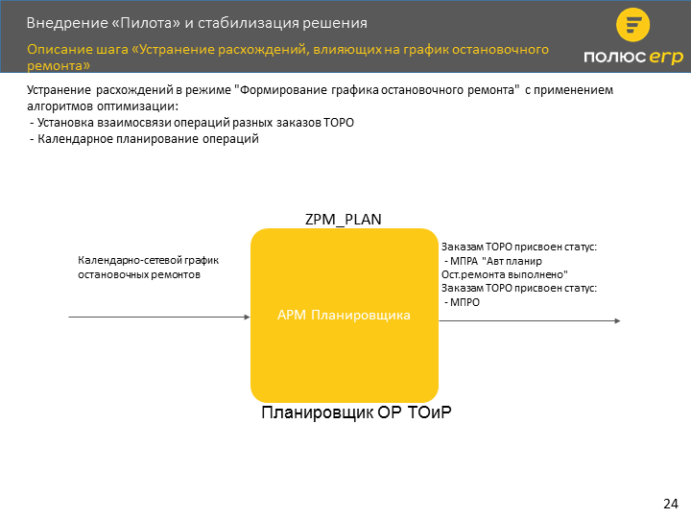

Slide1424
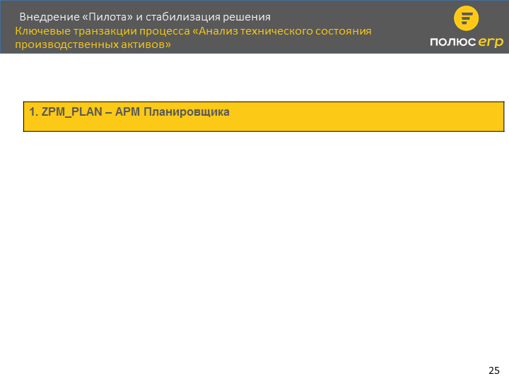

Адаптация сроков заказов ТОРО с признаком "Остановочный ремонт" под предварительную дату начала остановочного ремонта
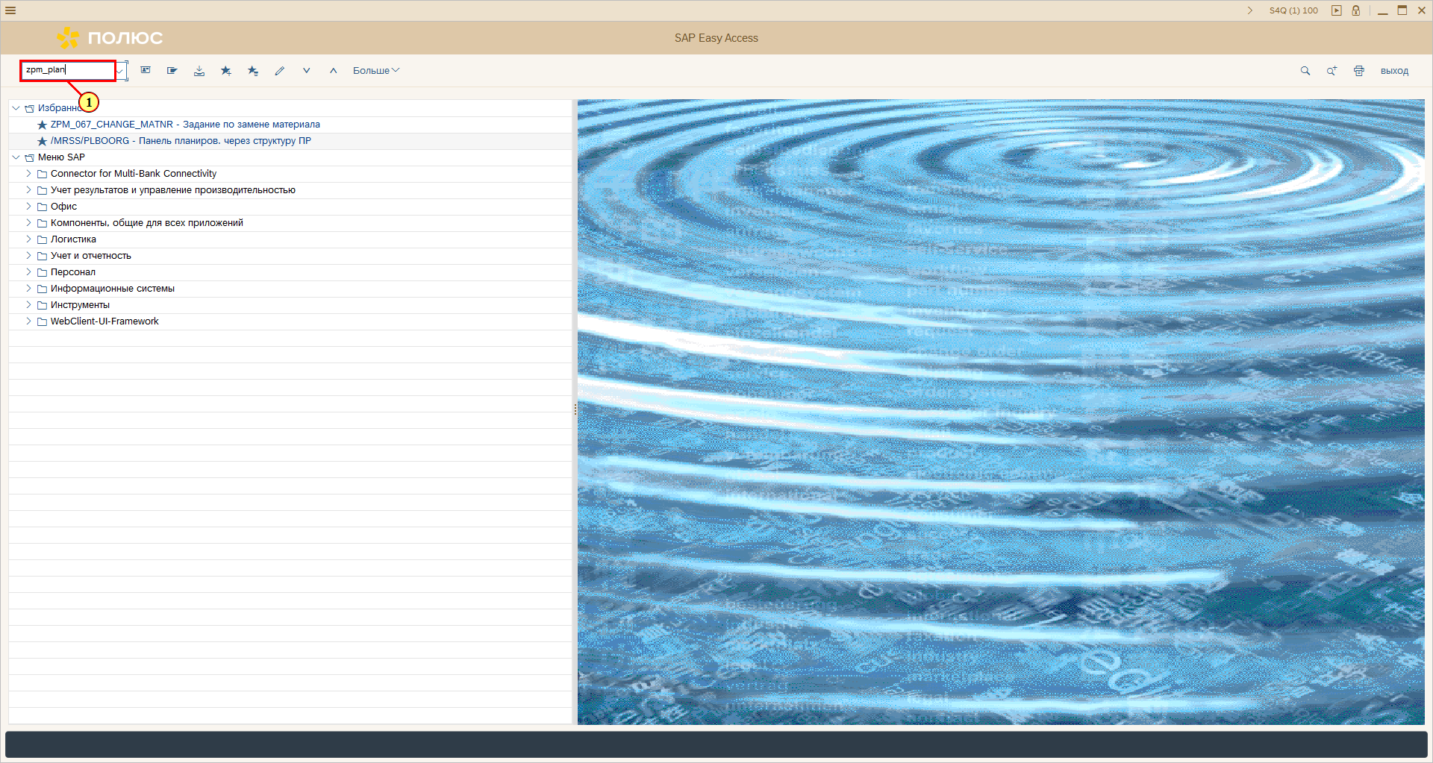
 | Анализ заказов ТОРО с признаком "Остановочный ремонт" в режиме "Формирование годового графика ремонтов"

[1] zpm_plan вводится в поле транзакции.
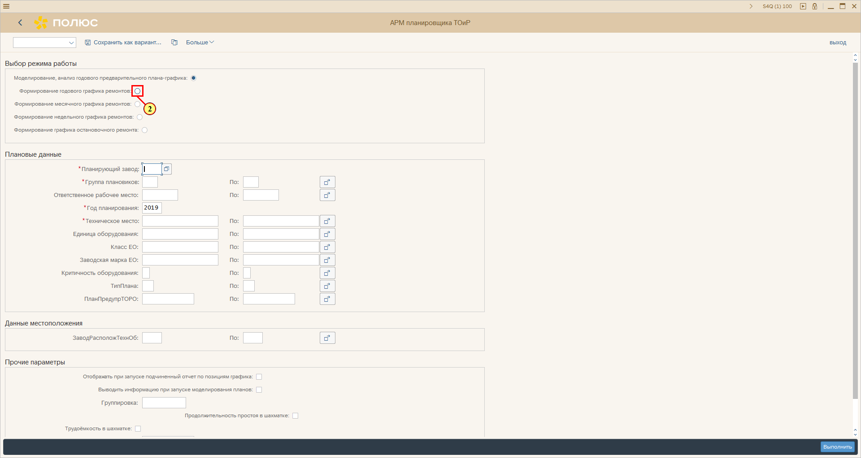
[2] Нажмите .
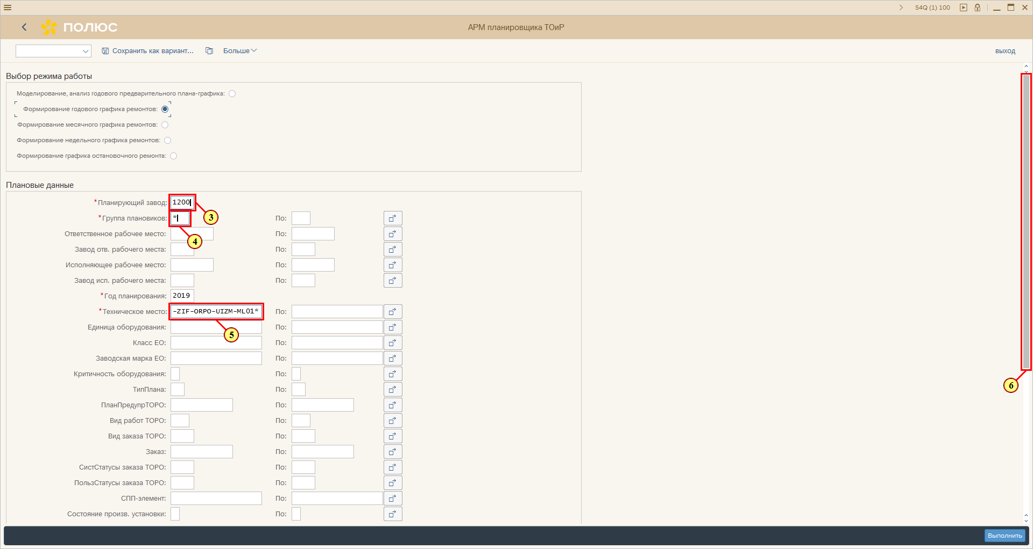
[3] Заполняется поле *Планирующий завод.
[4] Заполняется поле *Группа плановиков.
[5] Заполняется поле *Техническое место.
[6] Ползунок полосы прокрутки используется для просмотра нужной области экрана.
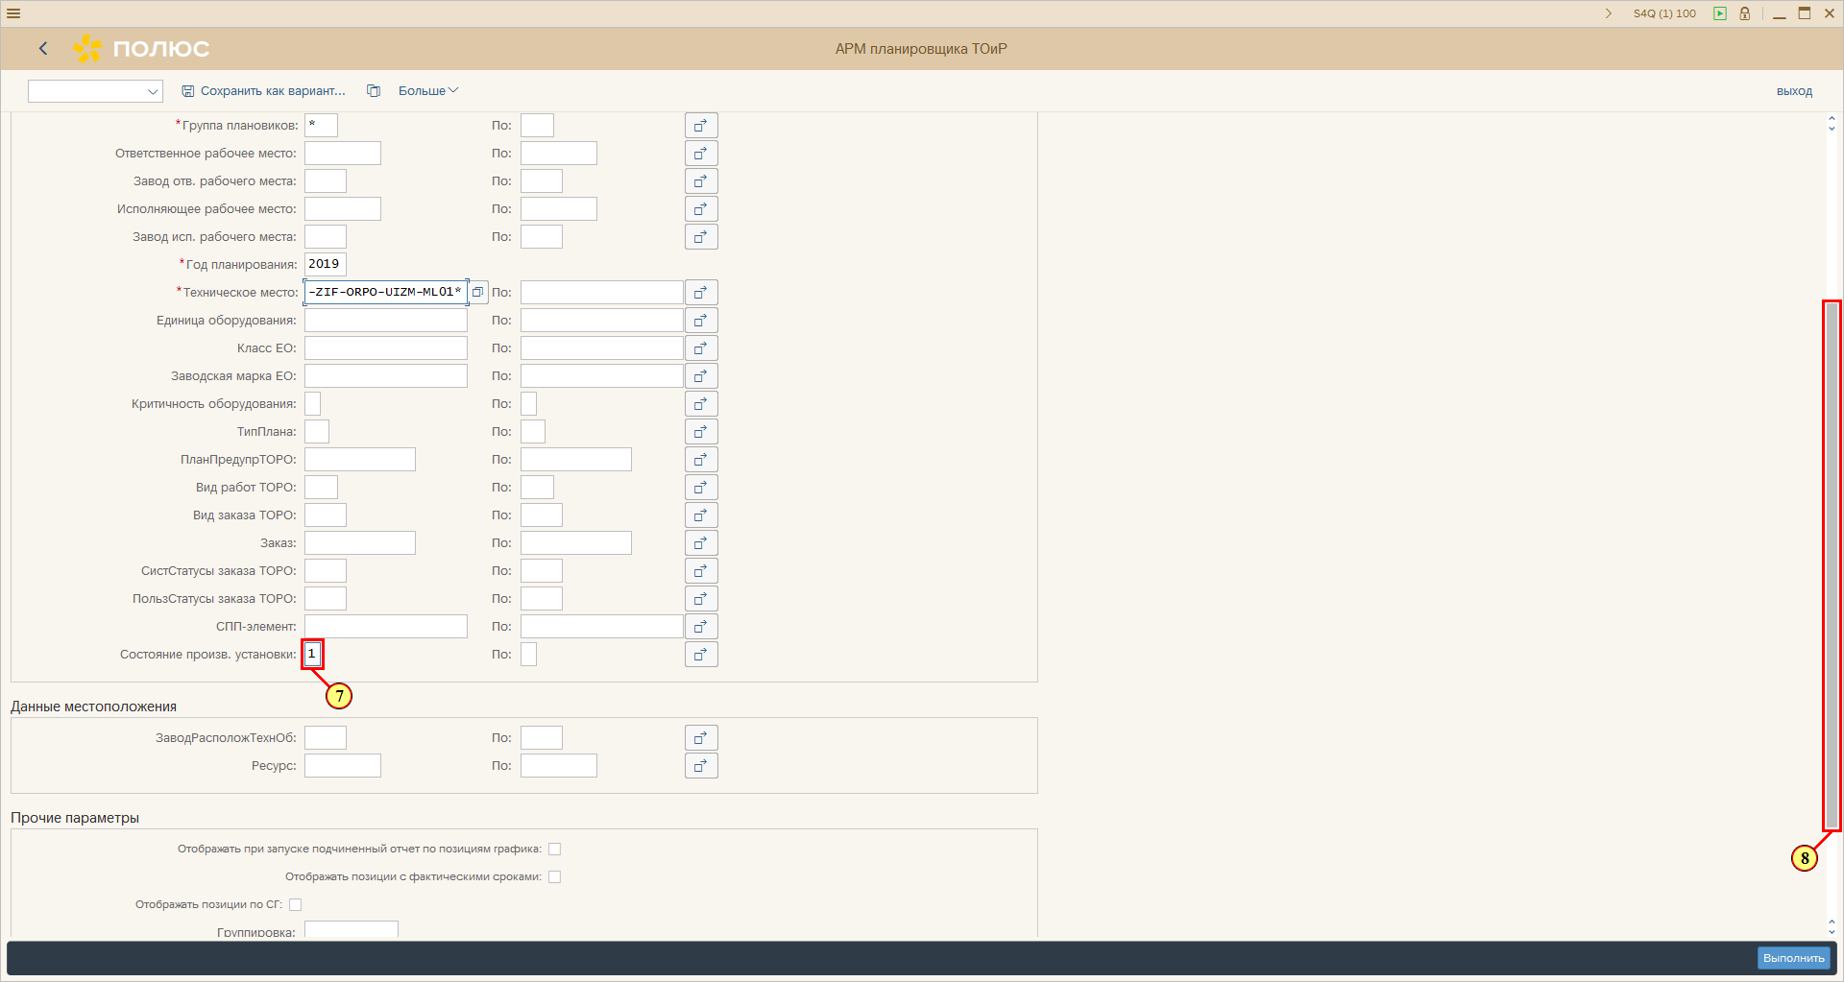
[7] Заполняется поле Состояние произв. установки.
Состояние произв. установки отвечает за включение оборудования в остановочный ремонт:
- Включено в остановочный ремонт
- Дополнительно включено в остановочный ремонт

[8] Ползунок полосы прокрутки используется для просмотра нужной области экрана.
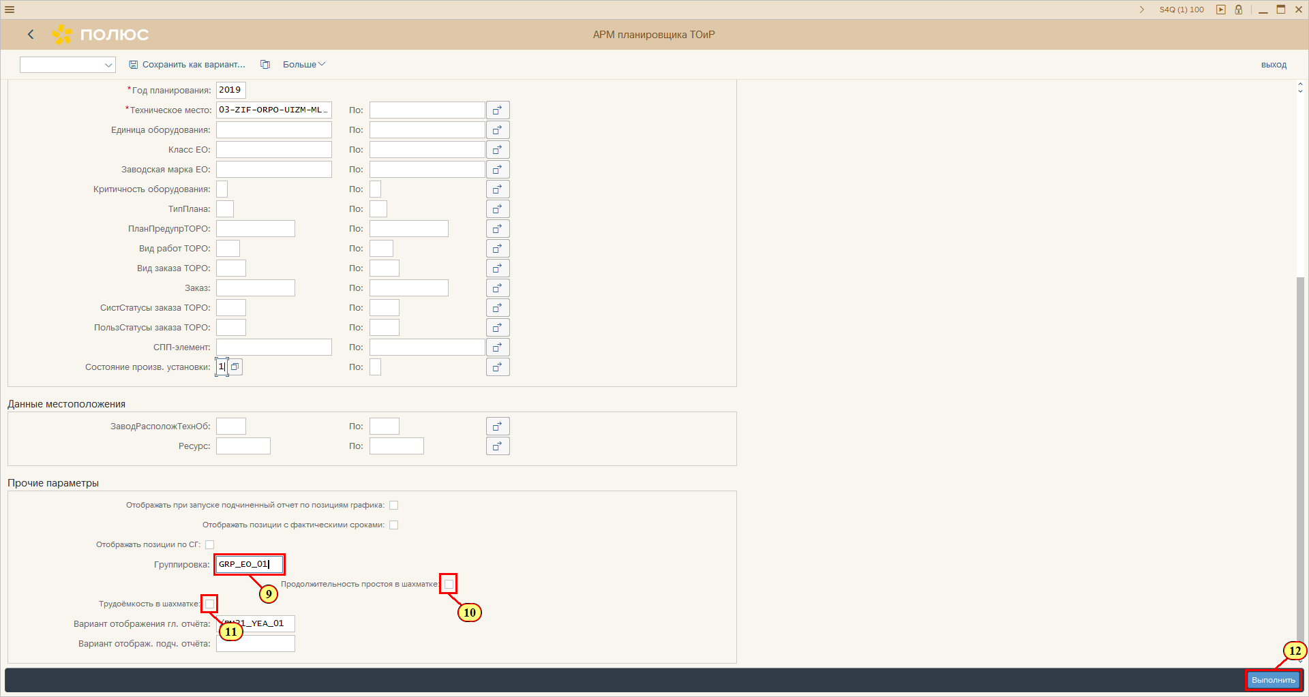
[9] Заполняется поле Группировка .
[10] Нажмите Продолжительность простоя в шахматке .
[11] Нажмите Трудоёмкость в шахматке .
[12] Нажмите .
Можно также нажать F8.
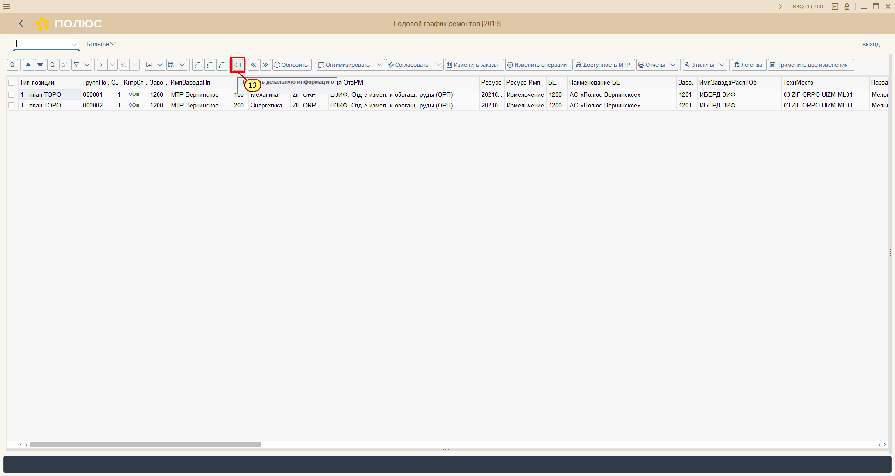
Для открытия детальной информации по выбраным позициям нажмите "Показать детальную информацию"

[13] Нажмите Показать детальную информацию .
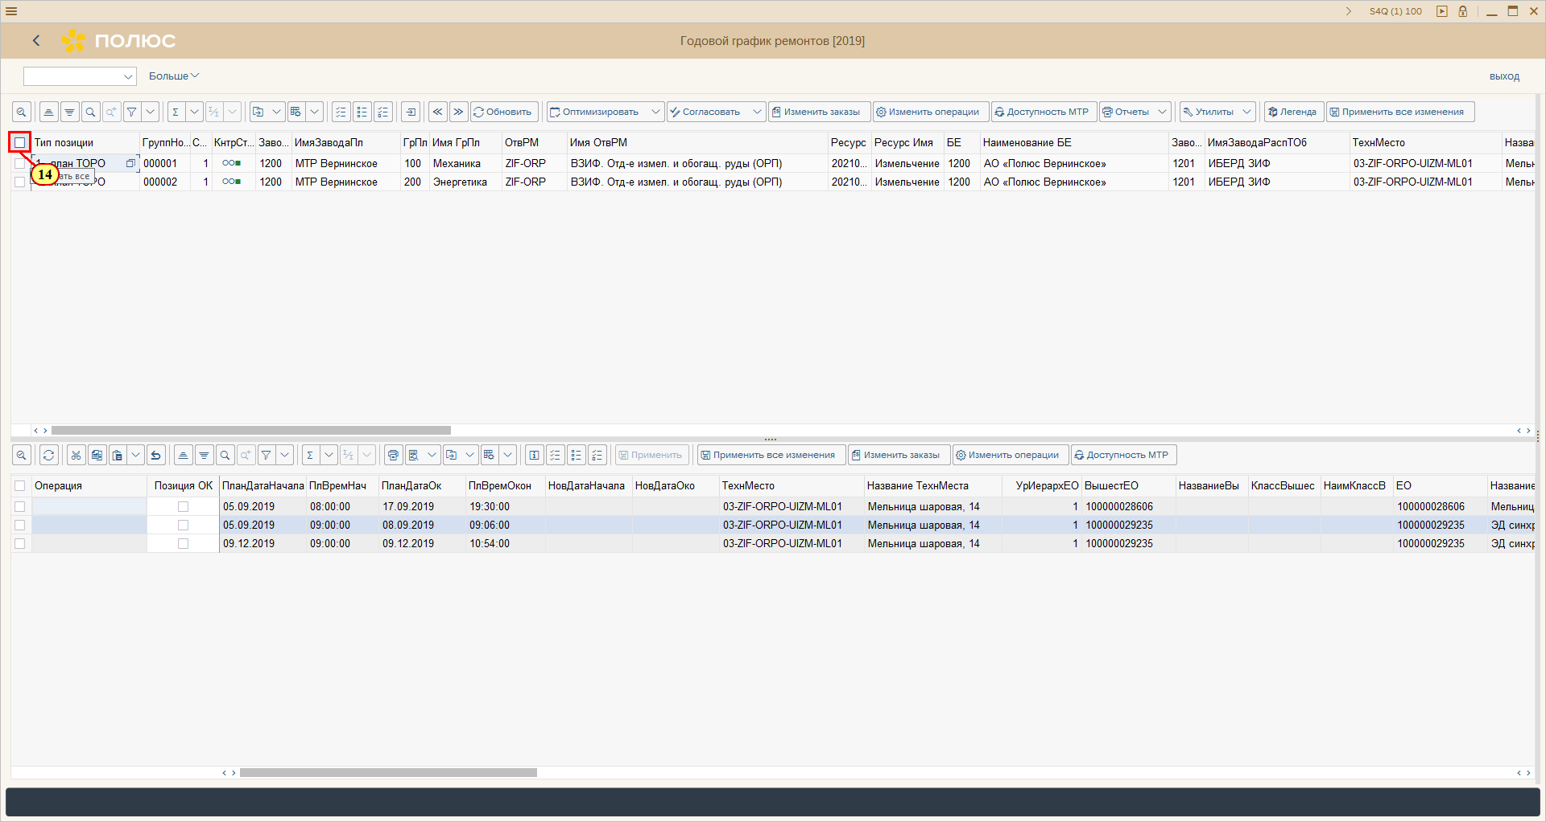
Для выделения всех позиций необходимо нажать чек-бок на строке заголовков. Так же можно выделить определенные строки.

[14] Нажмите .
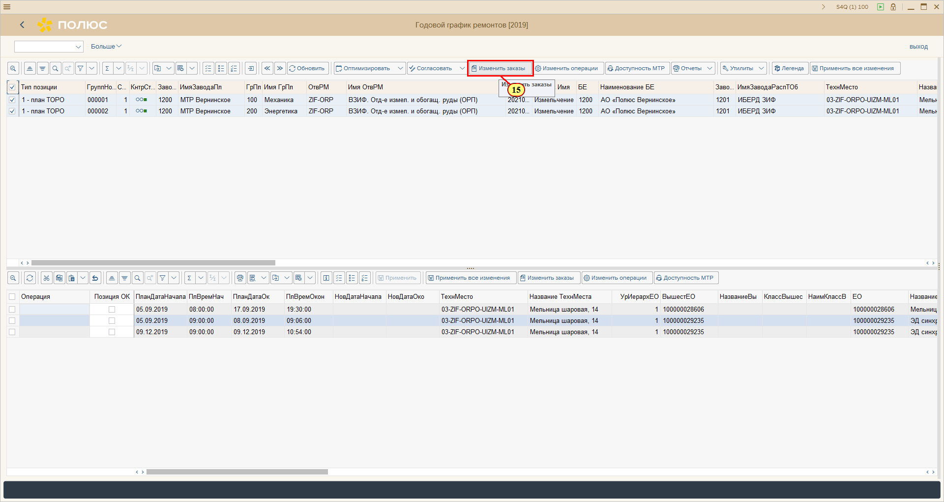
Выполняется анализ дефектов оборудования и результатов диагностики.

[15] Нажмите .
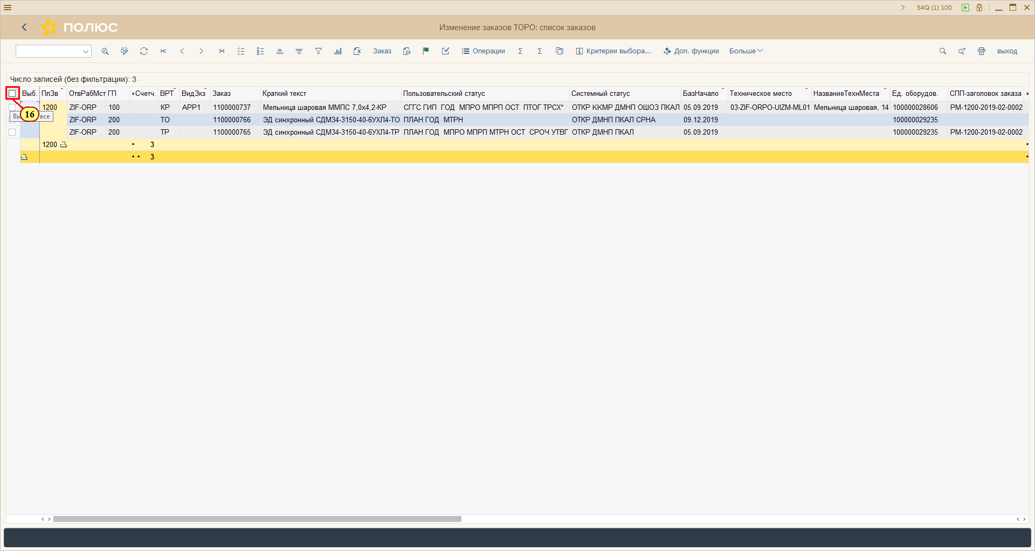
[16] Нажмите .
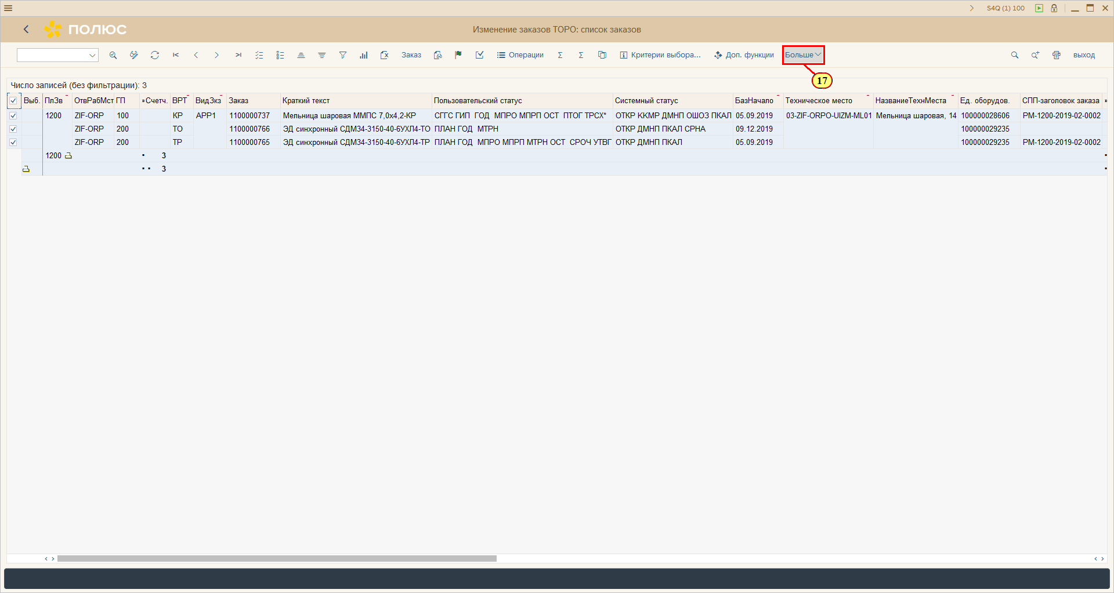
[17] Нажмите .
Можно также нажать Alt + F12.
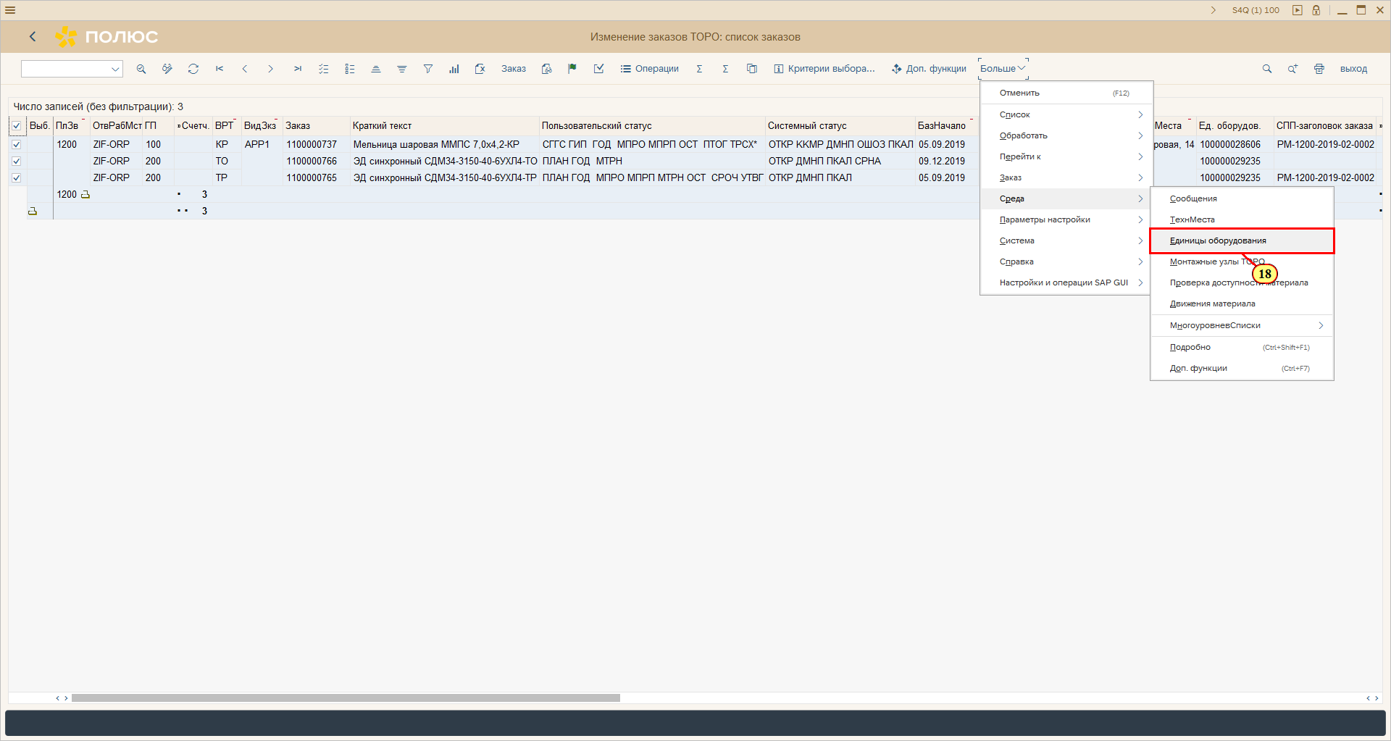
[18] Щелчком выполняется пункт меню .
Можно также нажать е.
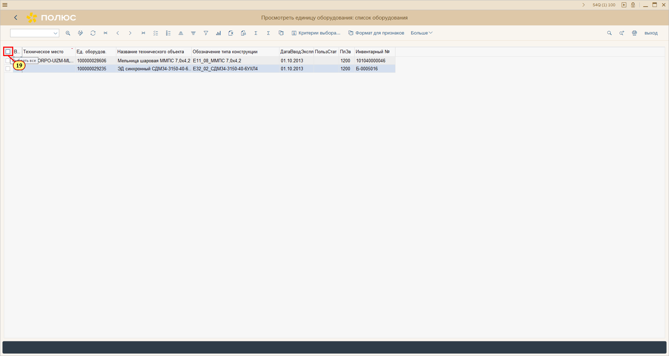
[19] Нажмите .
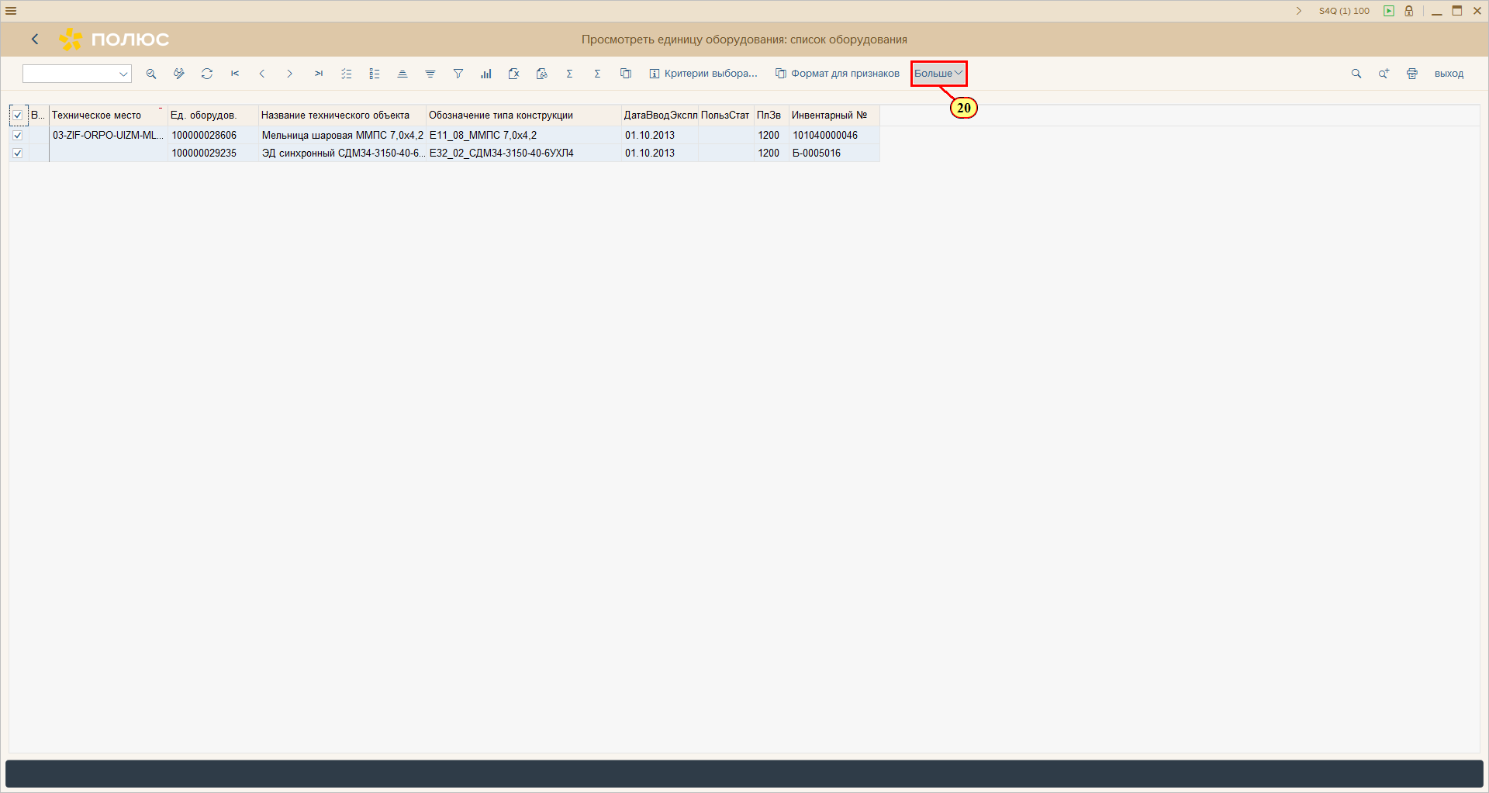
[20] Нажмите .
Можно также нажать Alt + F12.
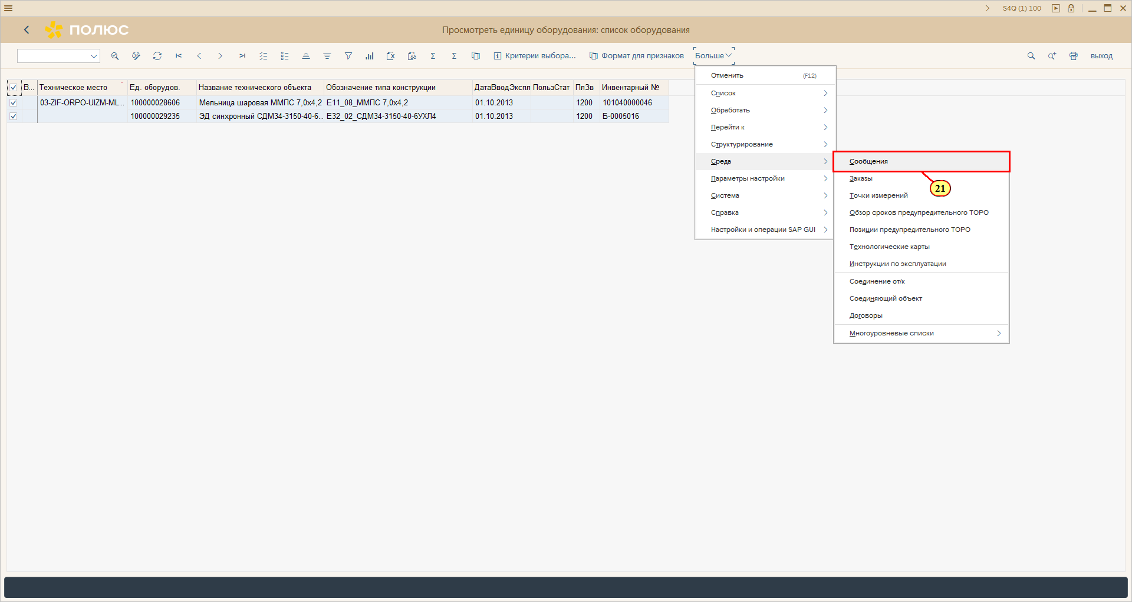
[21] Щелчком выполняется пункт меню .
Можно также нажать с.
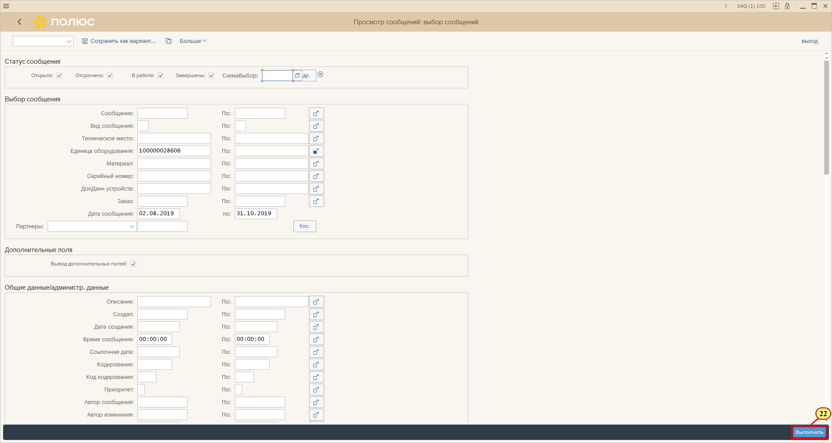
[22] Нажмите .
Можно также нажать F8.
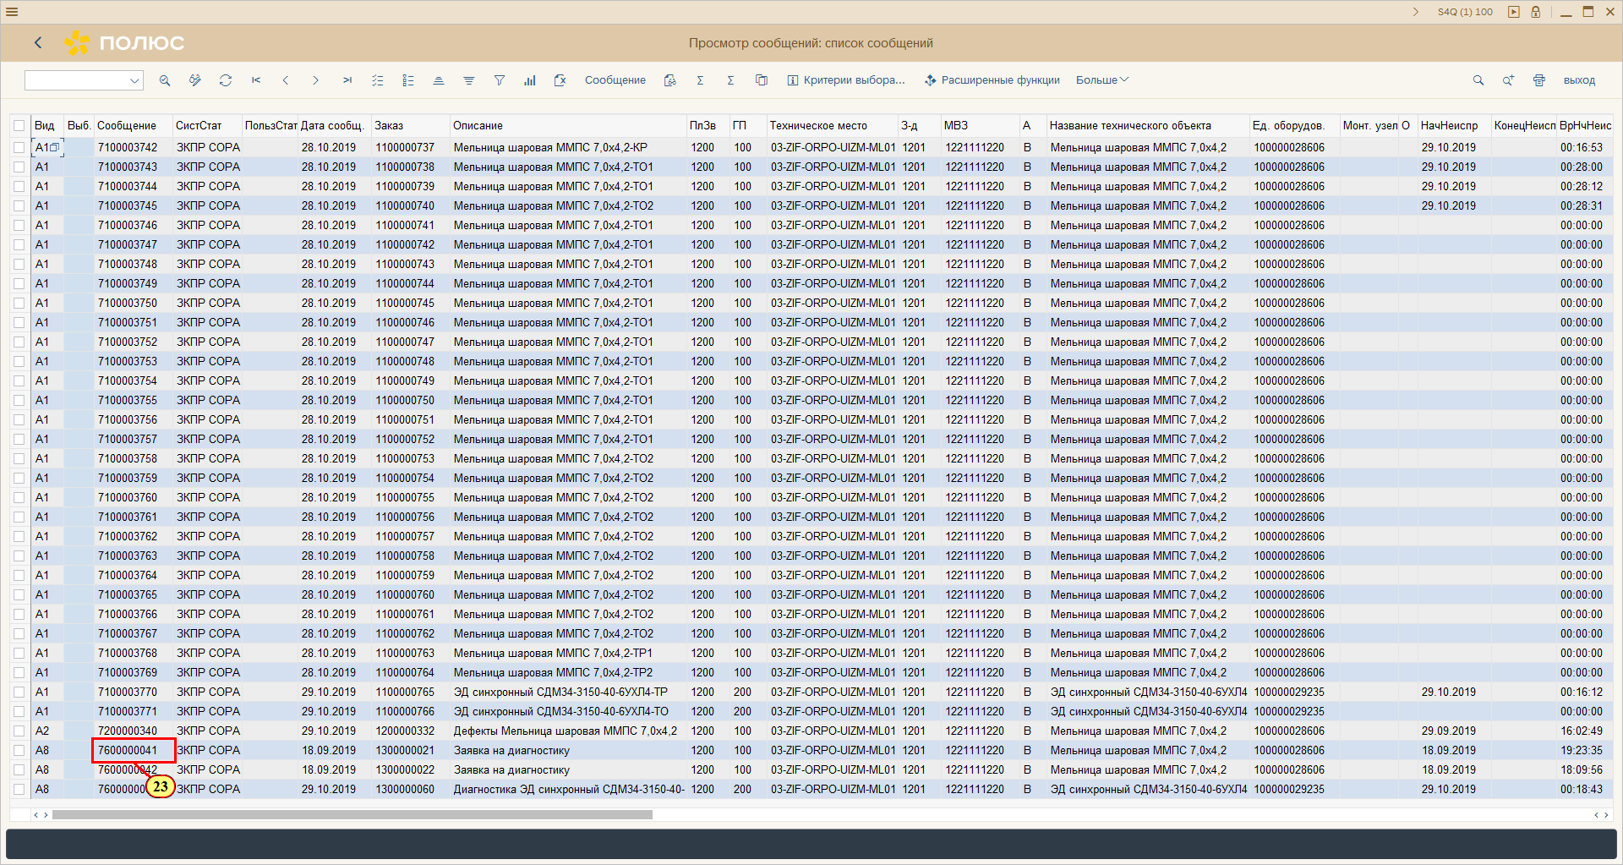
Возможно перейти к сообщению для просмотра результатов диагностики и дефектов оборудования

[23] Выполняется двойной щелчок по Сообщение .
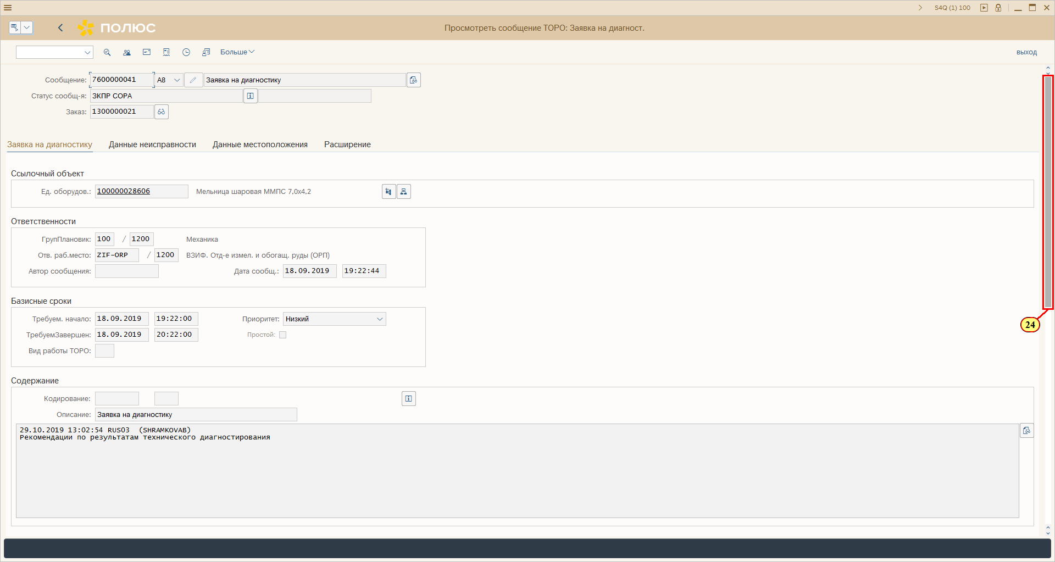
[24] Ползунок полосы прокрутки используется для просмотра нужной области экрана.
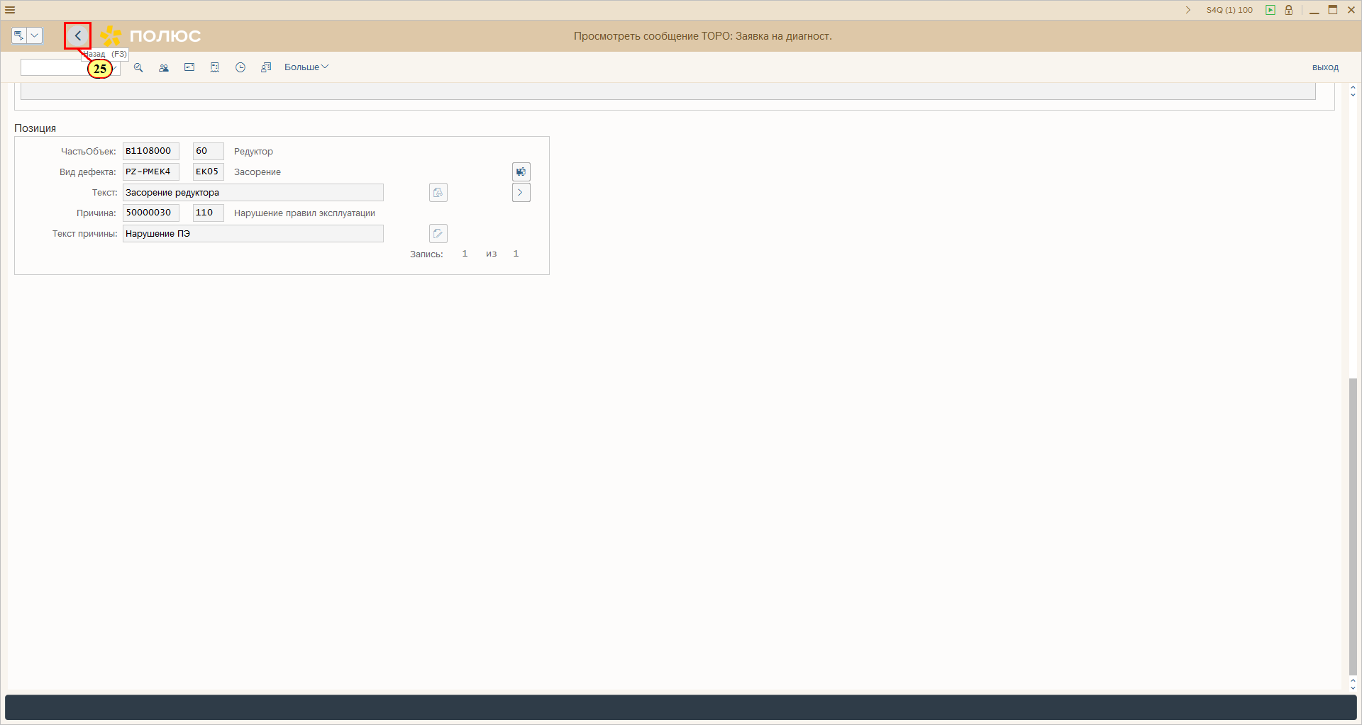
[25] Нажмите .
Можно также нажать F3.
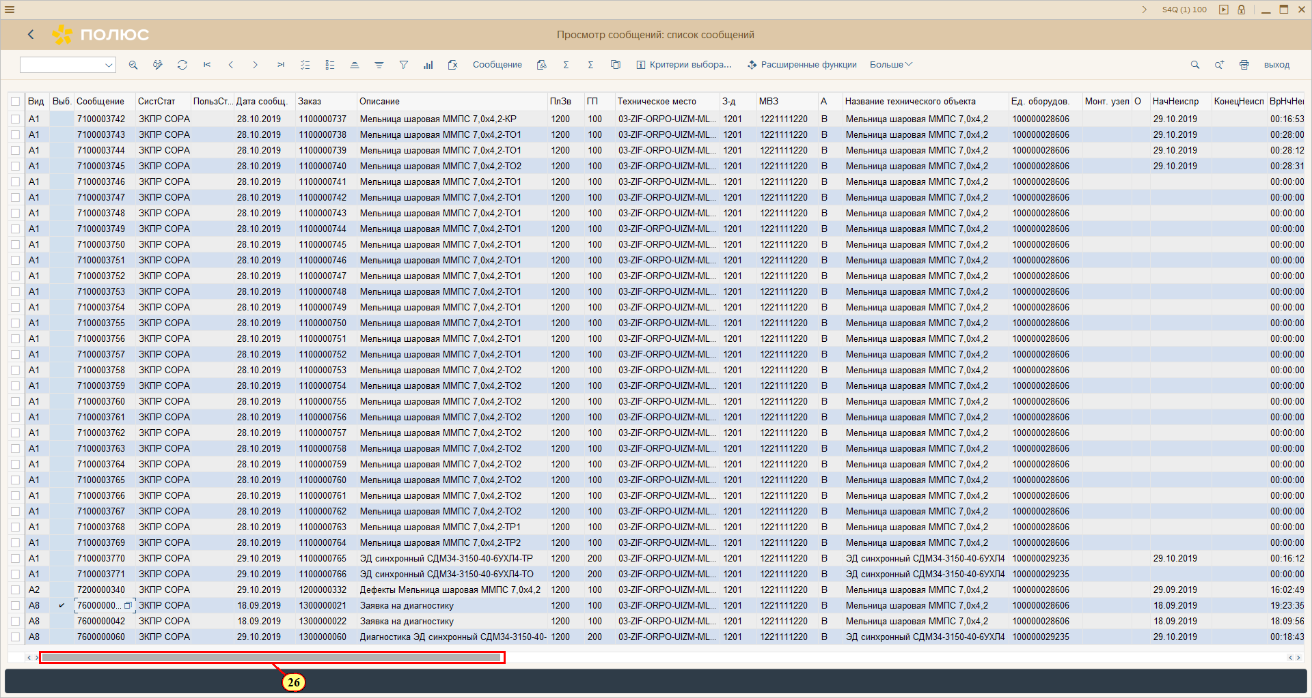
[26] Перетащите ползунок для перемещения в нужную часть экрана.
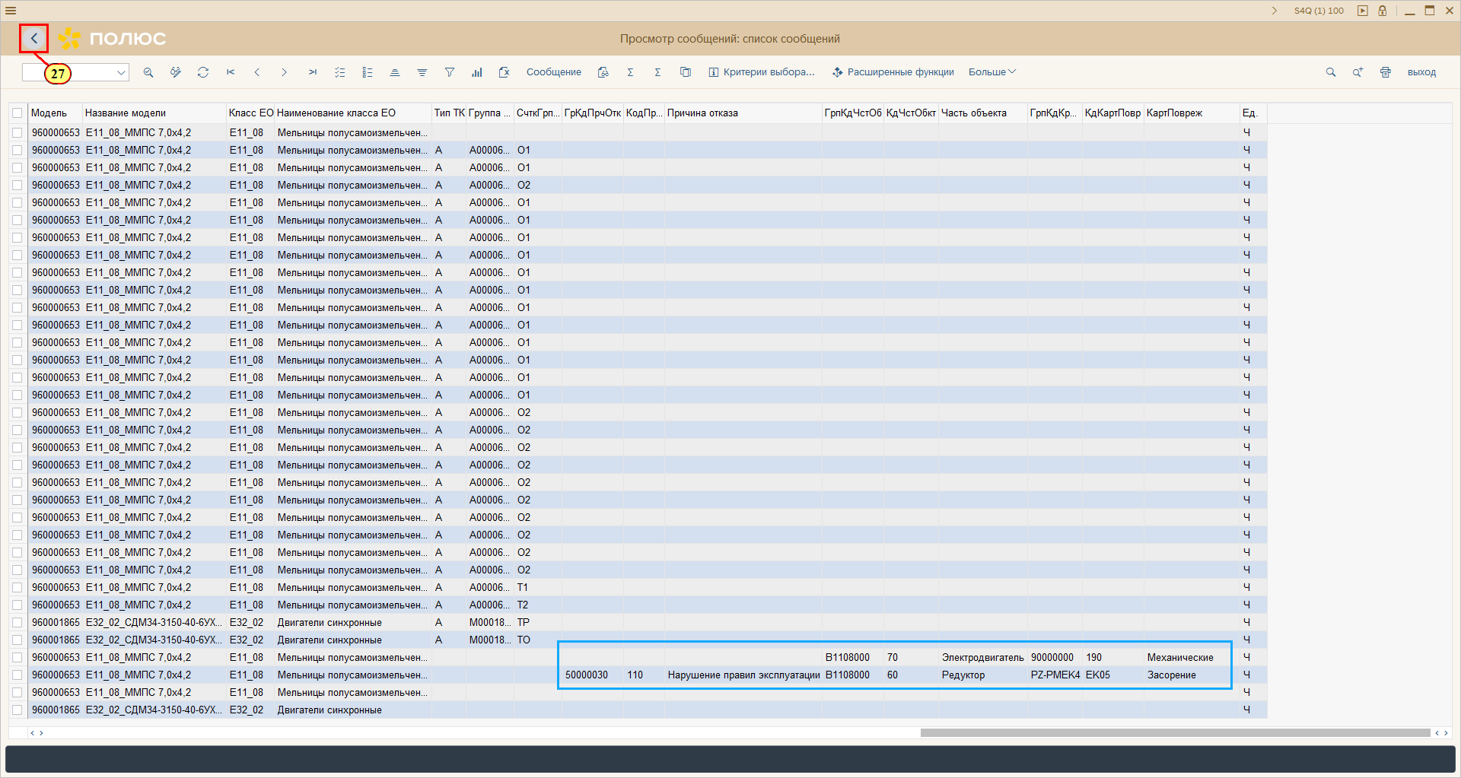
Так же можно осуществить просмотр дефектов без перехода в сообщение

[27] Нажмите .
Можно также нажать F3.
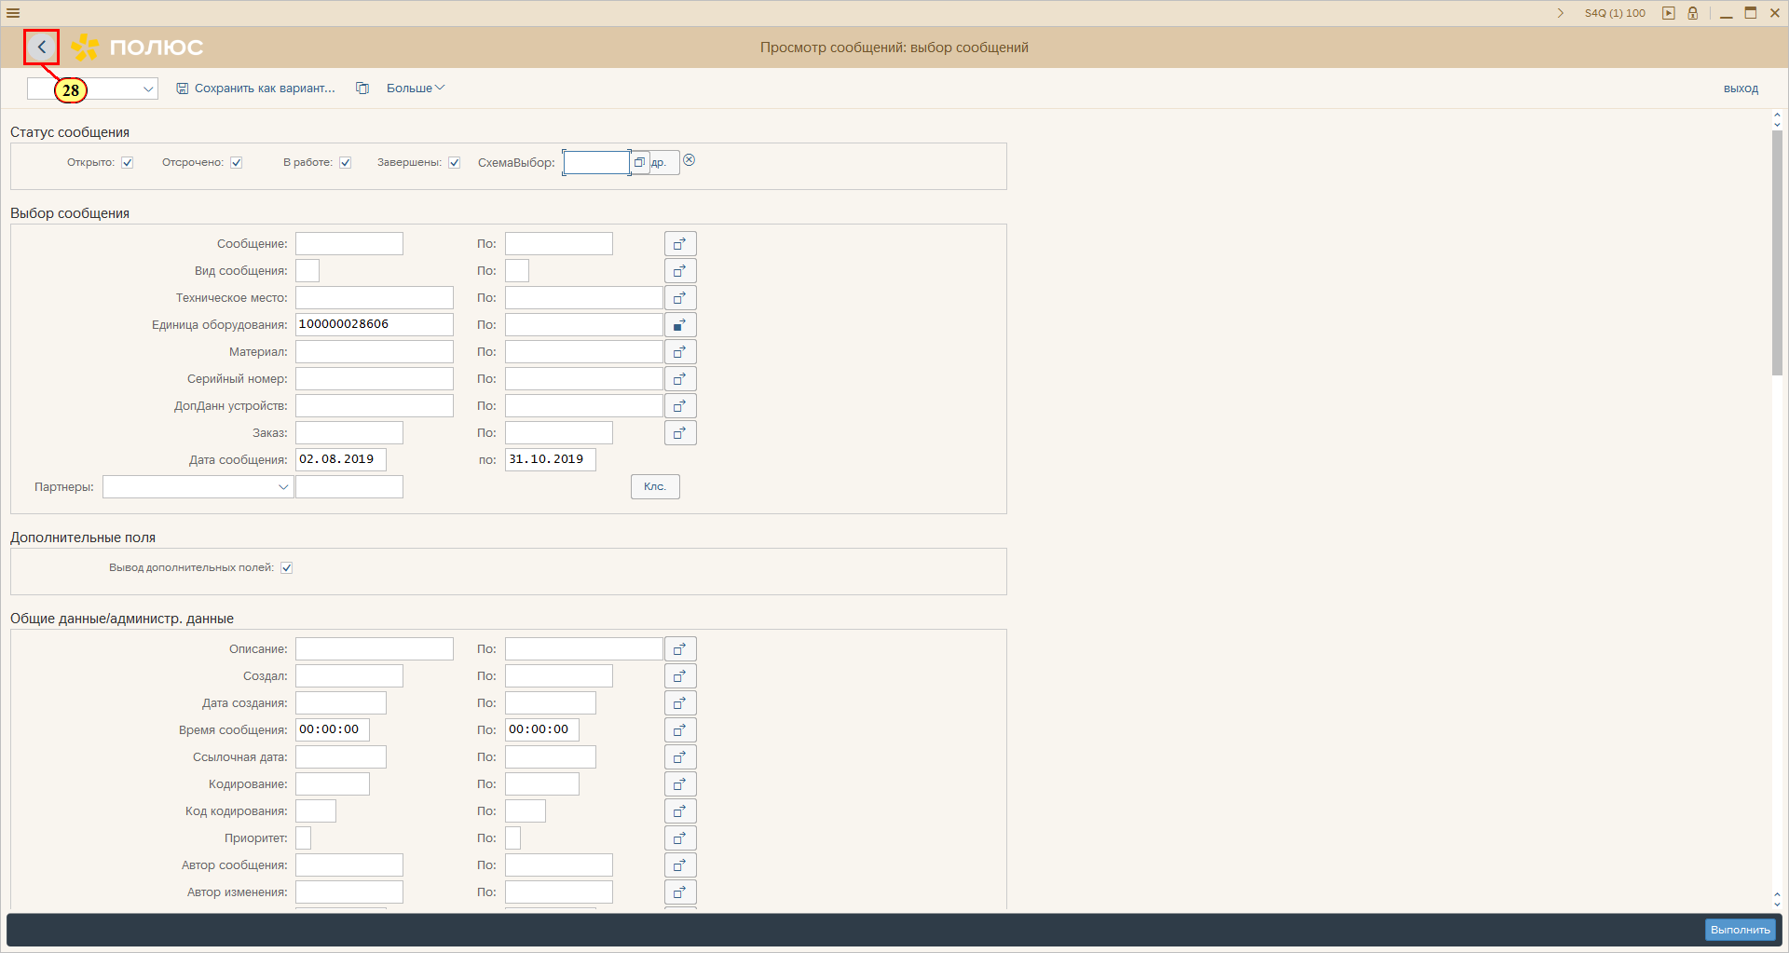
[28] Нажмите .
Можно также нажать F3.
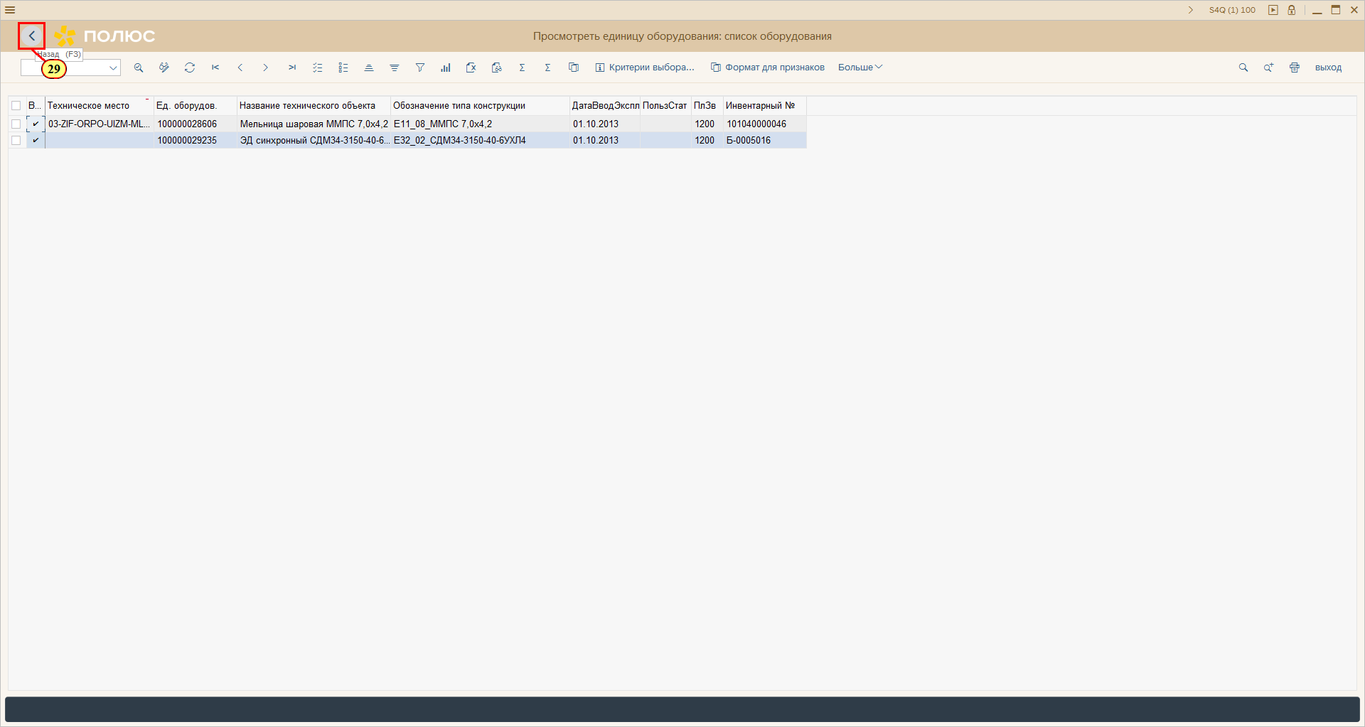
[29] Нажмите .
Можно также нажать F3.
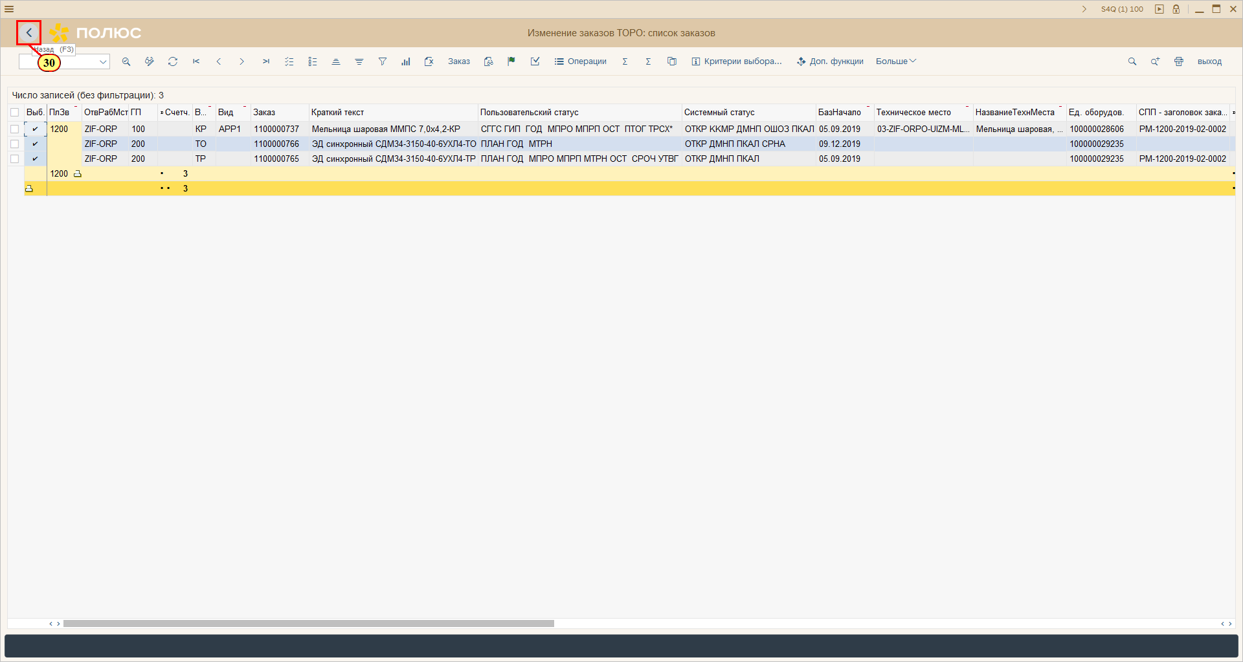
[30] Нажмите .
Можно также нажать F3.
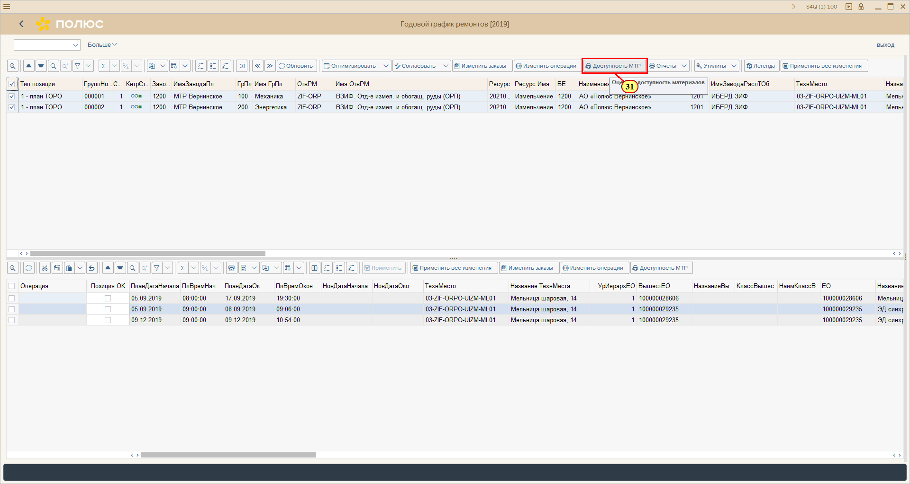
Осуществляется анализ доступности материалов

[31] Нажмите .
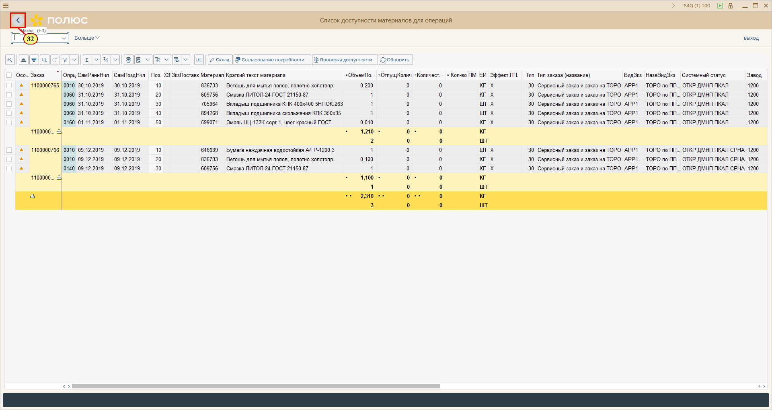
[32] Нажмите .
Можно также нажать F3.
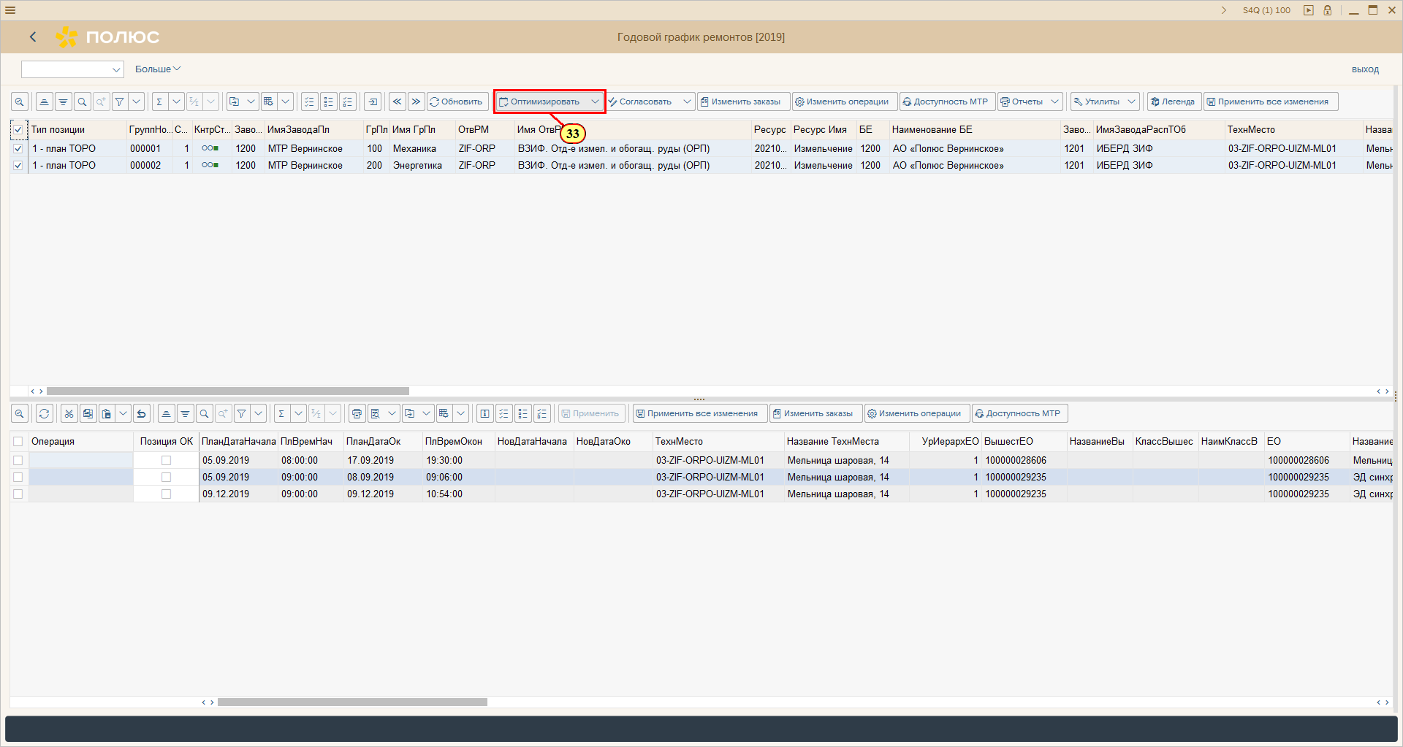
[33] Щелчком открывается меню .
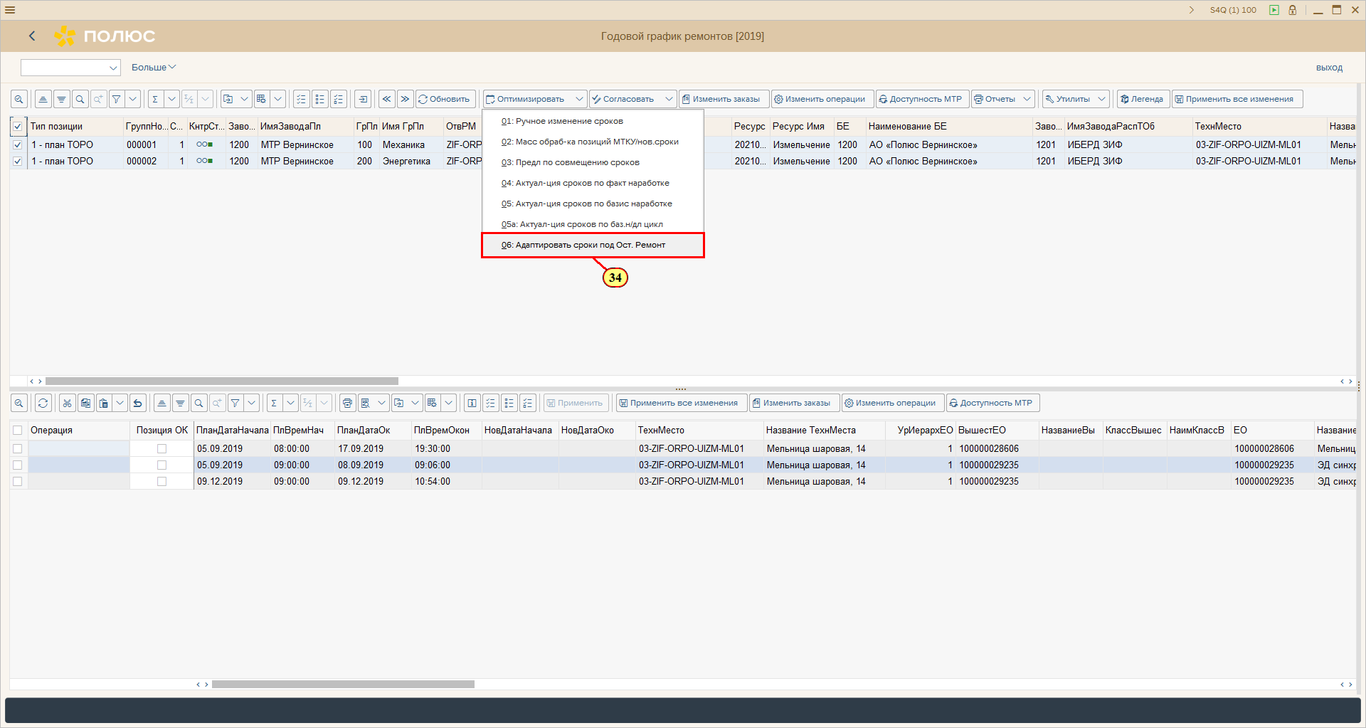
[34] Щелчком выполняется пункт меню .
Можно также нажать 0.
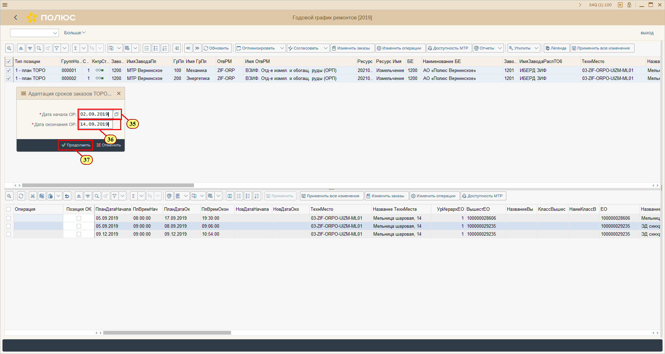
[35] Заполняется поле *Дата начала ОР.
[36] Заполняется поле *Дата окончания ОР.
[37] Нажмите .
Можно также нажать Enter.
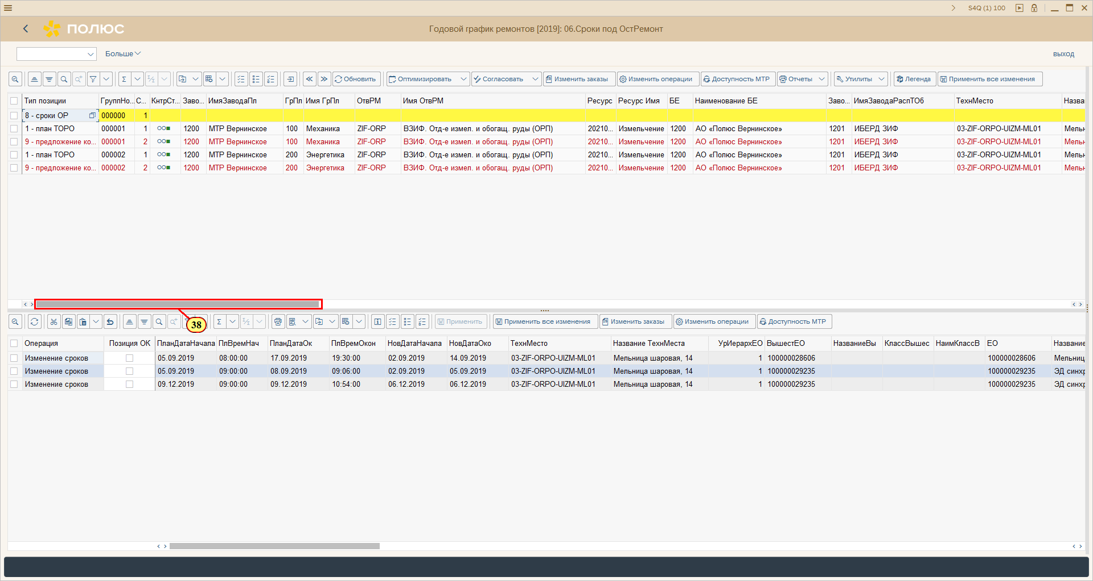
[38] Перетащите ползунок для перемещения в нужную область экрана.
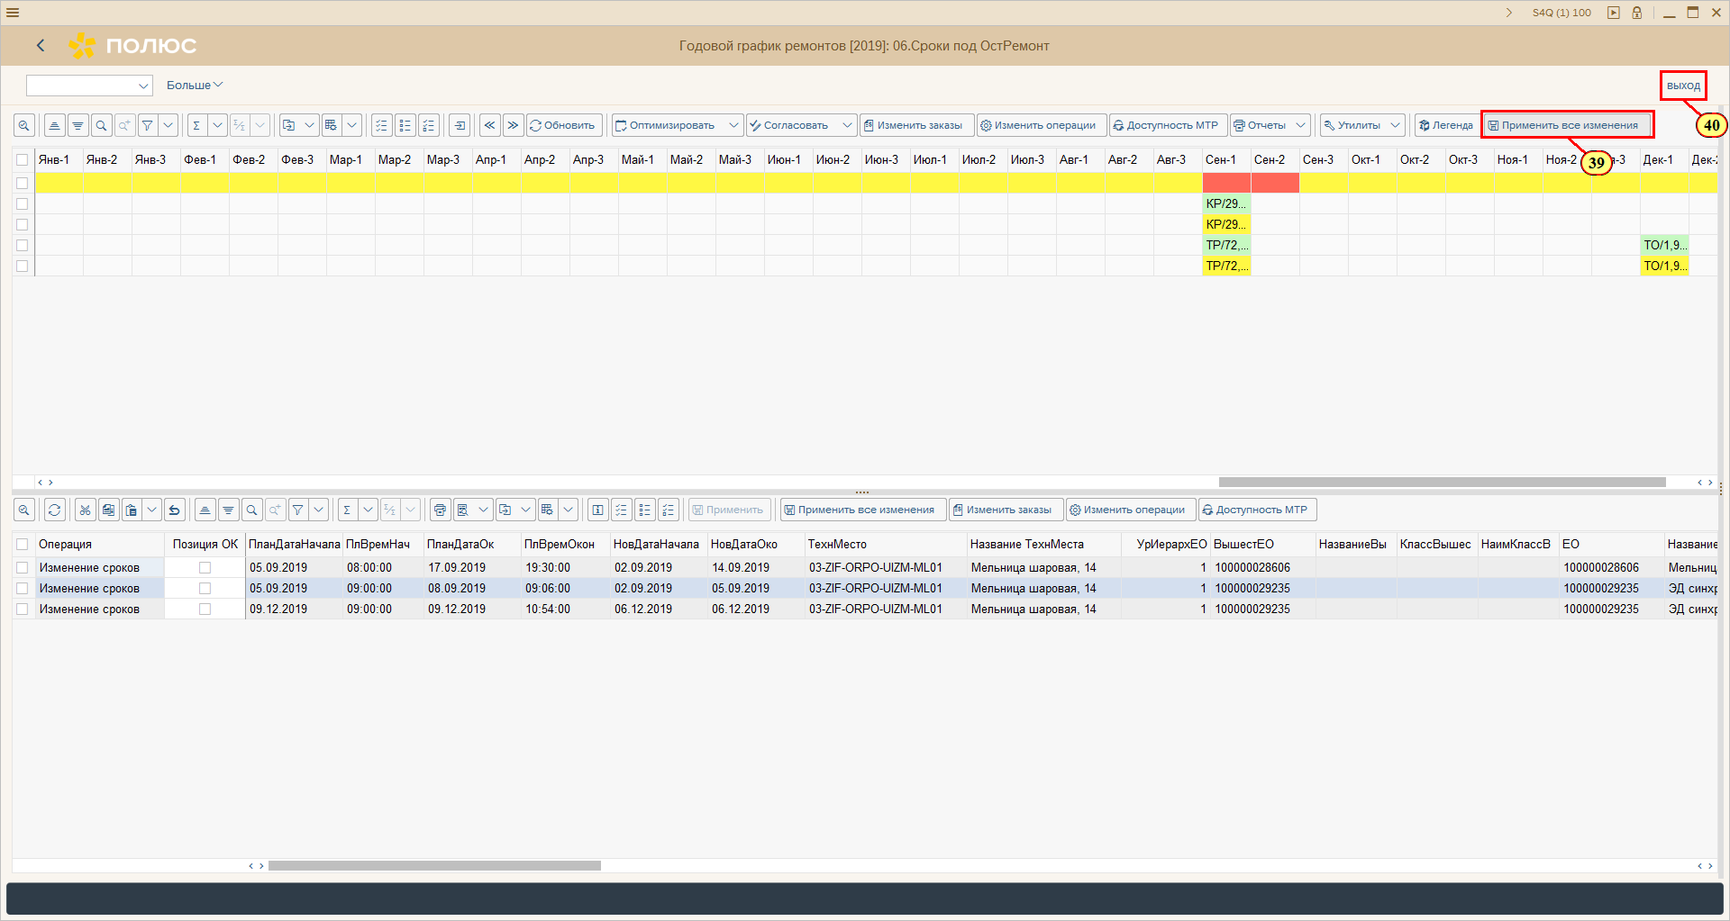
Красными плитками выделены даты остановочного ремонта. Желтые плитки, находящиеся под зелеными, отвечают за изменение дат остановочного ремонта.

[39] Нажмите .
[40] Нажмите .
Можно также нажать Shift+F3.
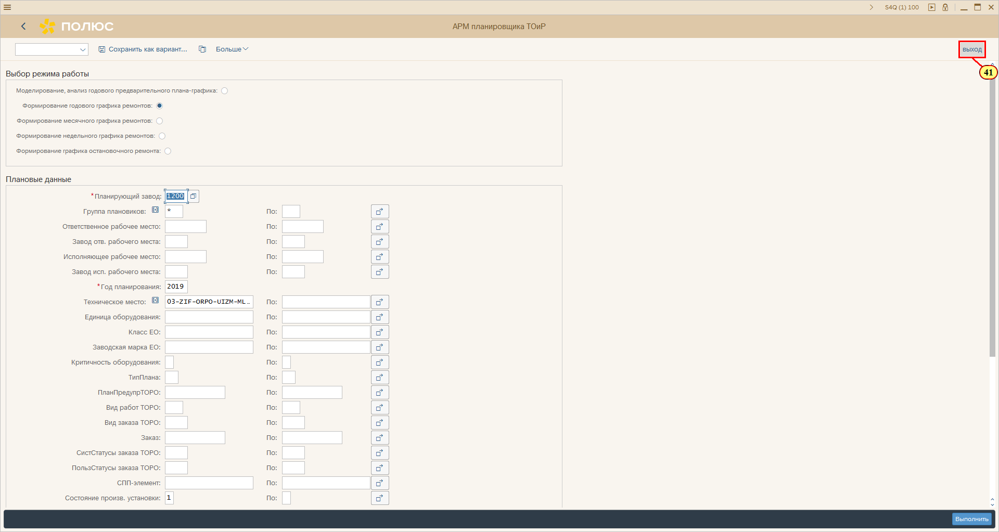
[41] Нажмите .
Можно также нажать Shift+F3.
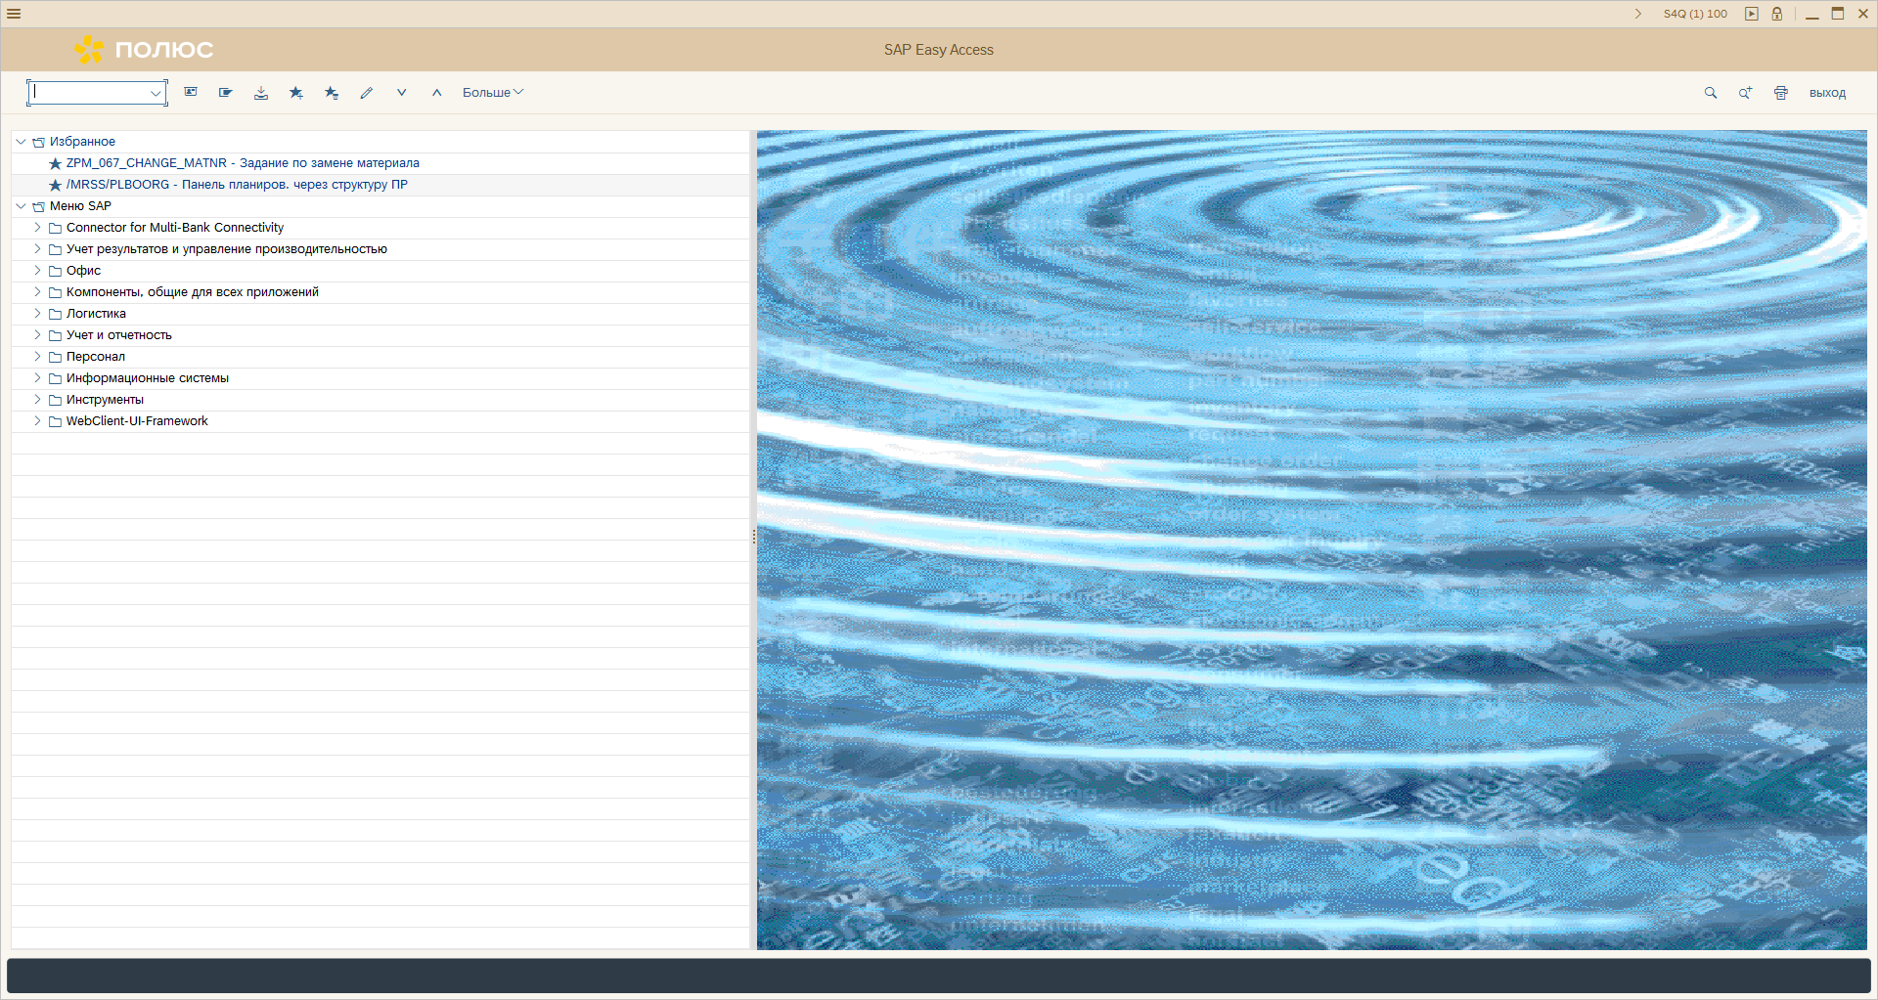

Уточнение сроков проведения остановочного ремонта
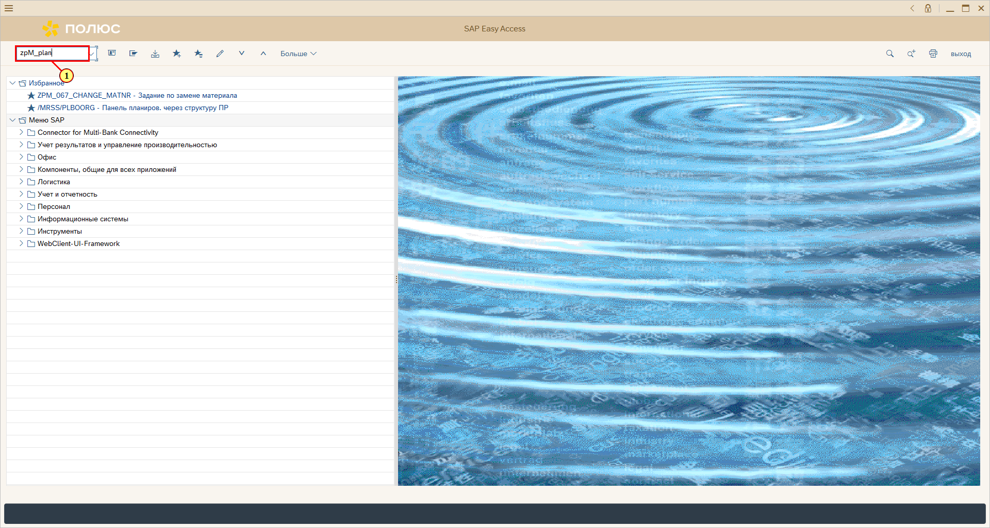
[1] zpm_plan вводится в поле транзакции.
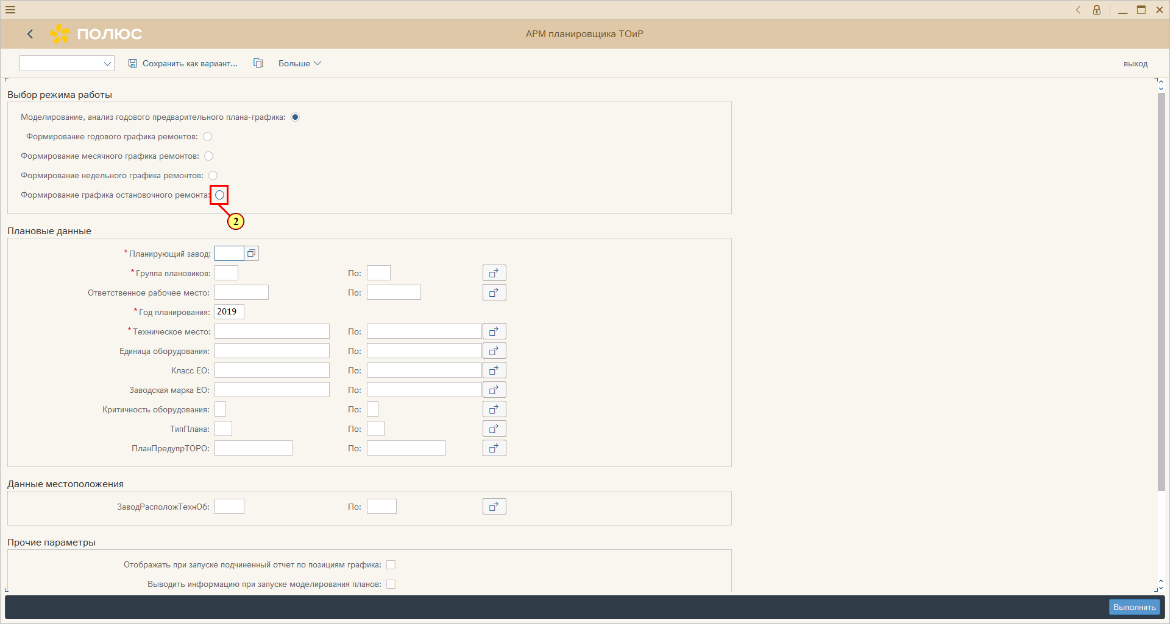
[2] Нажмите .
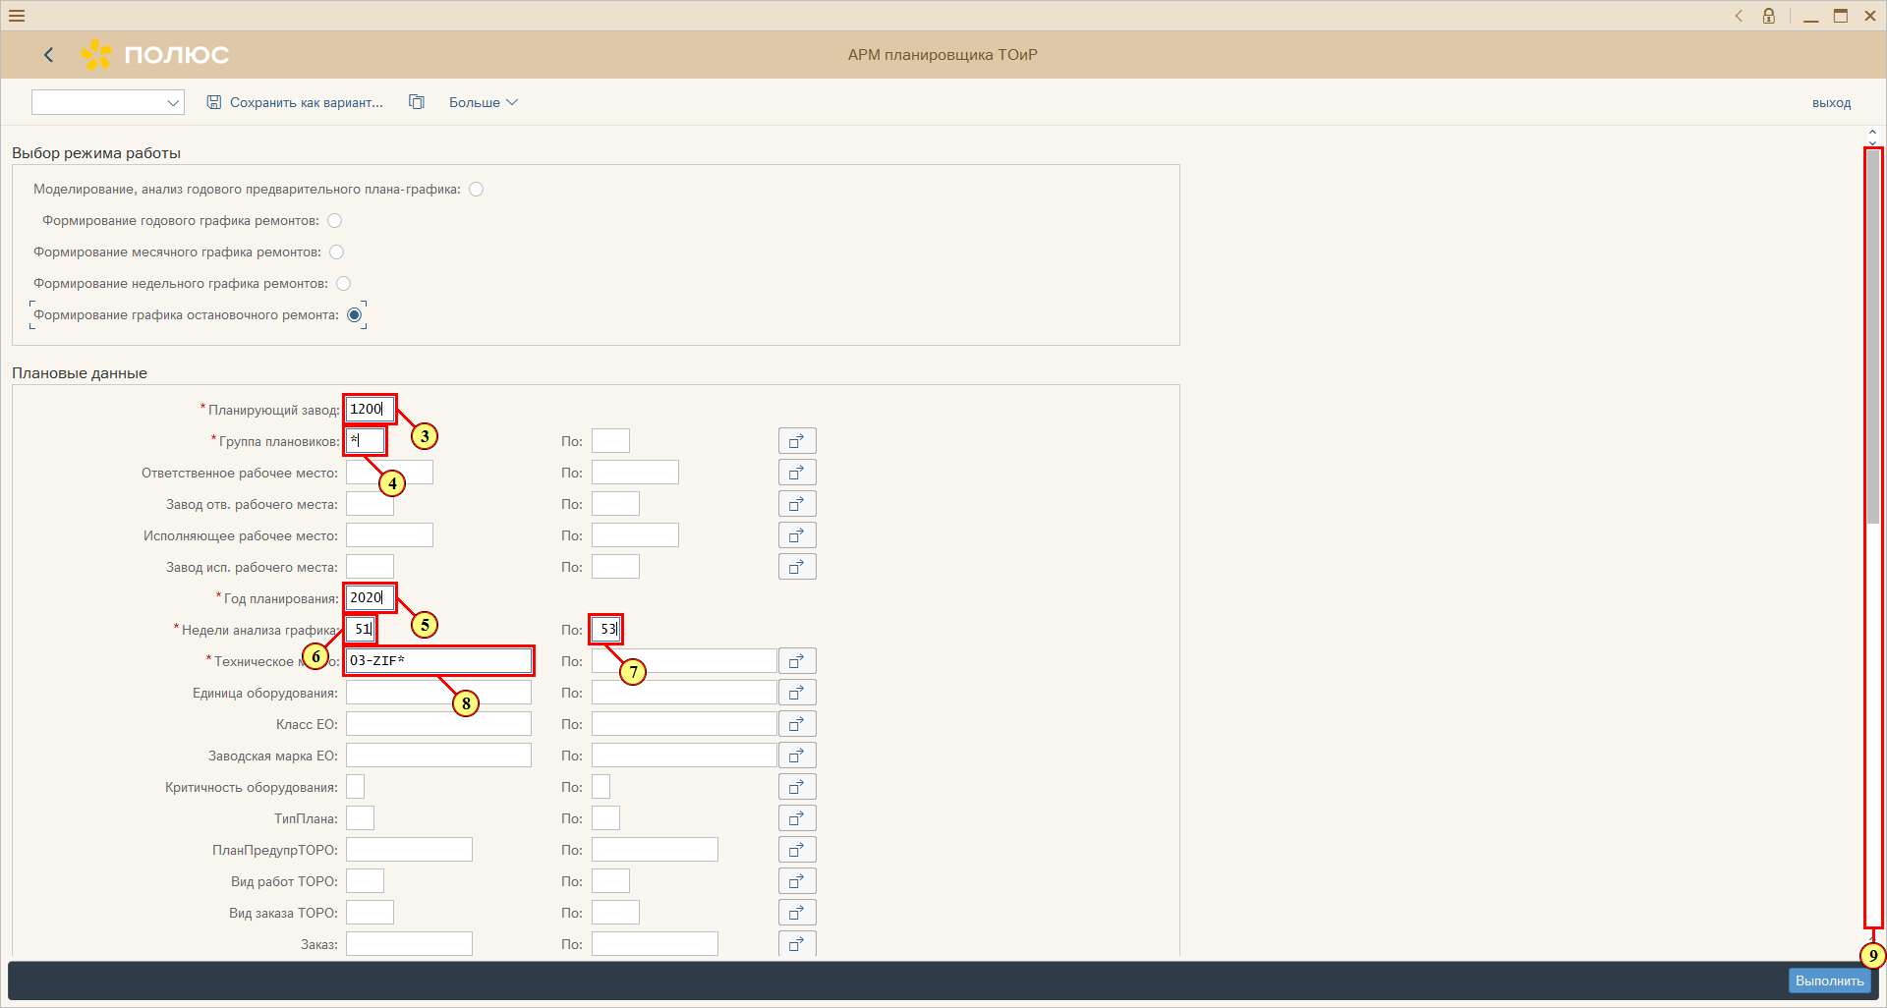
[3] Заполняется поле *Планирующий завод.
[4] Заполняется поле *Группа плановиков.
[5] Заполняется поле *Год планирования.
[6] Заполняется поле *Недели анализа графика.
[7] Заполняется поле По .
[8] Заполняется поле *Техническое место.
[9] Ползунок полосы прокрутки используется для просмотра нужной области экрана.
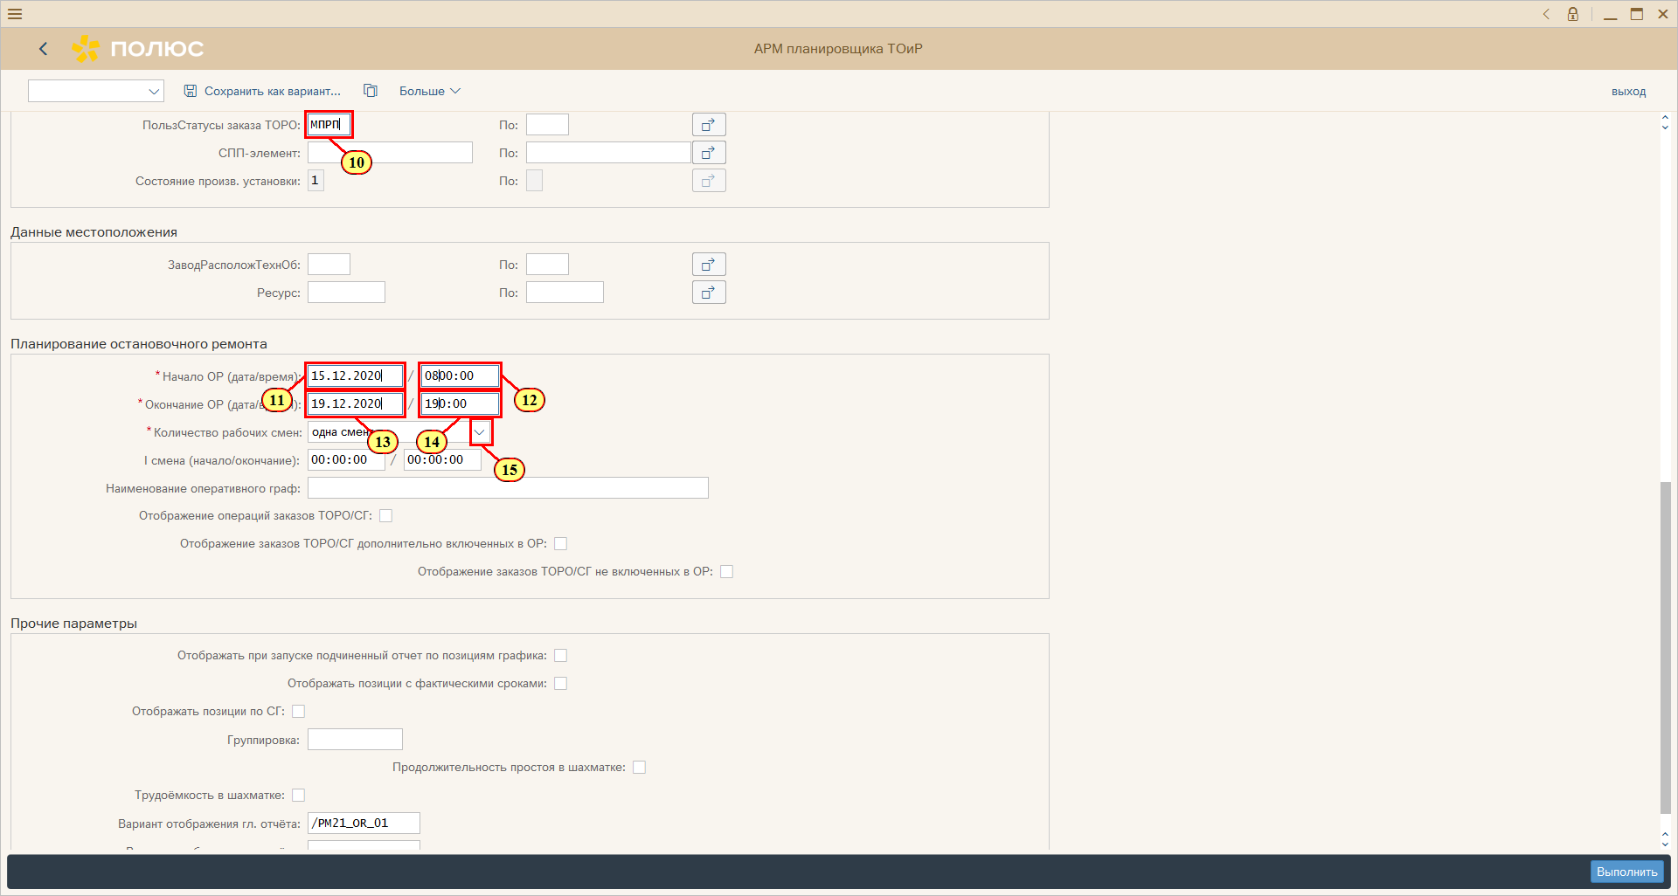
[10] Заполняется поле ПользСтатусы заказа ТОРО.
[11] Заполняется поле *Начало ОР (дата/время).
[12] Заполняется поле *Начало ОР (дата/время).
[13] Заполняется поле *Окончание ОР (дата/время).
[14] Заполняется поле *Окончание ОР (дата/время).
[15] Для вызова раскрывающегося списка нажмите кнопку *Количество рабочих смен.
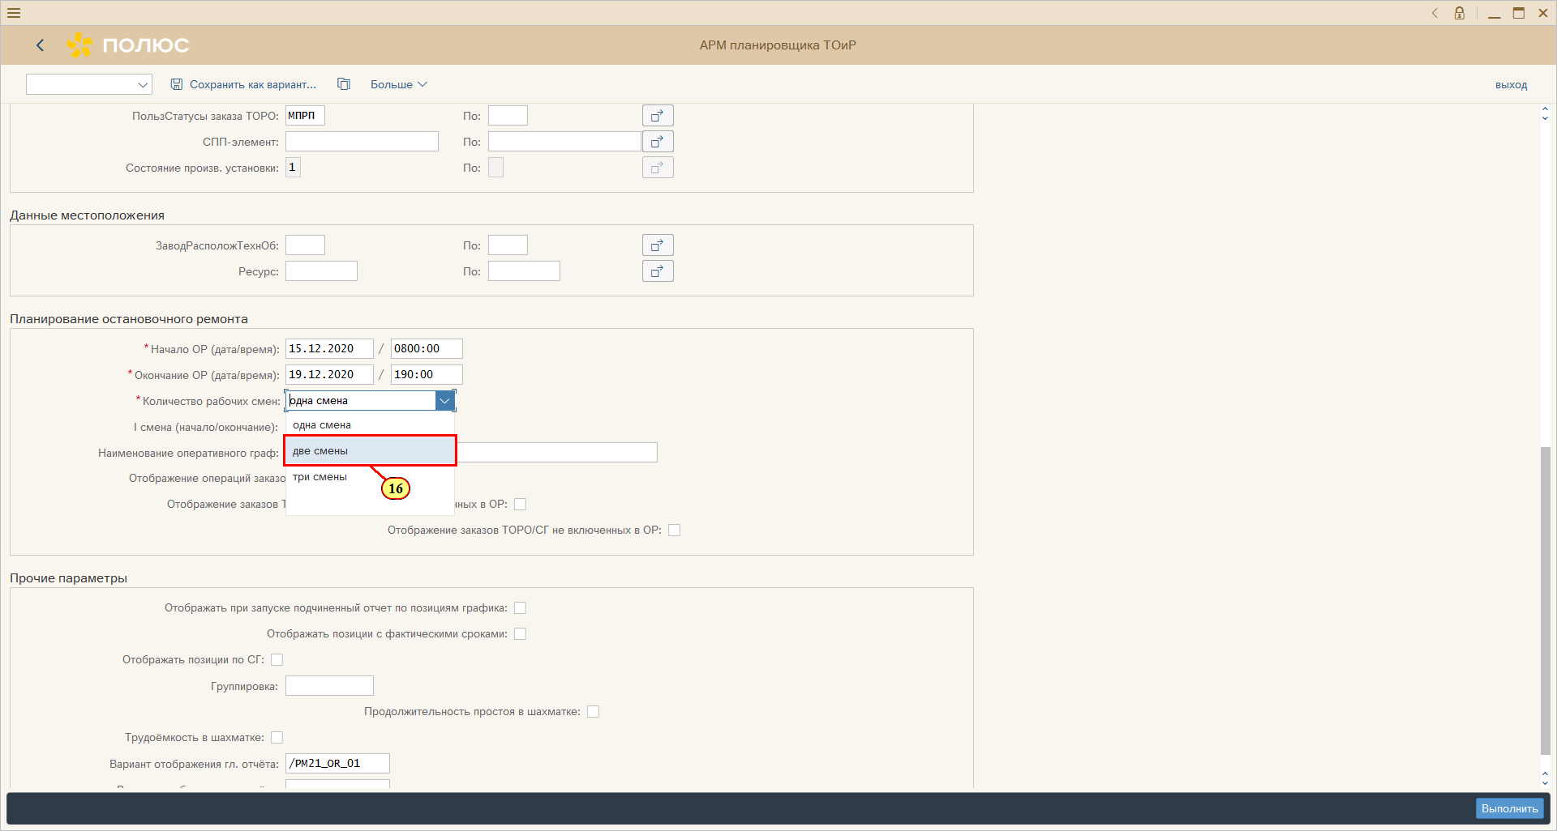
[16] Щелчком выбирается запись 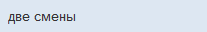.
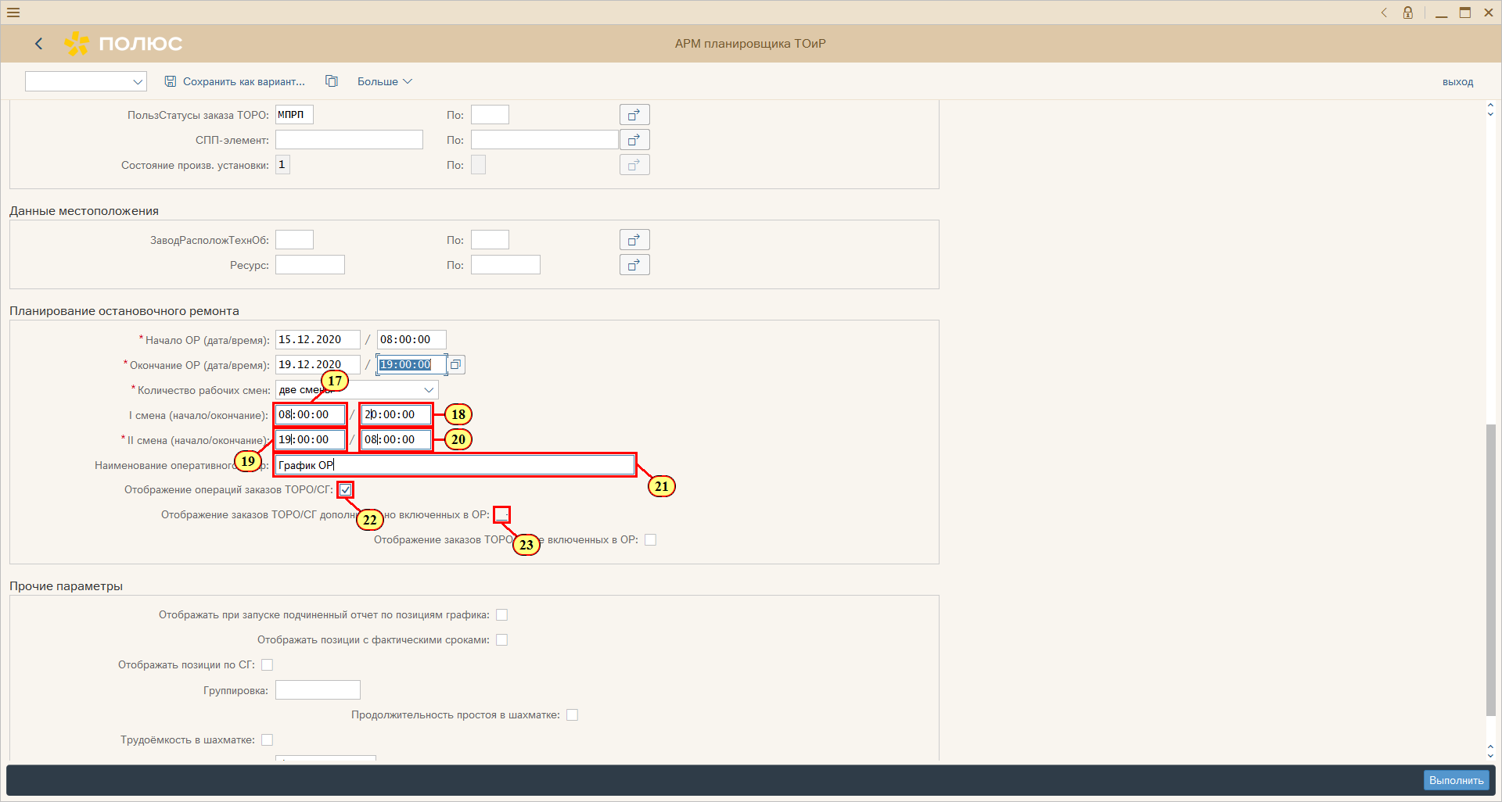
[17] Заполняется поле I смена (начало/окончание).
[18] Заполняется поле I смена (начало/окончание).
[19] Заполняется поле *II смена (начало/окончание).
[20] Заполняется поле *II смена (начало/окончание).
[21] Заполняется поле Наименование оперативного граф.
[22] Флажок Отображение операций заказов ТОРО/СГ выбирается.
[23] Флажок Отображение заказов ТОРО/СГ дополнительно включенных в ОР выбирается.
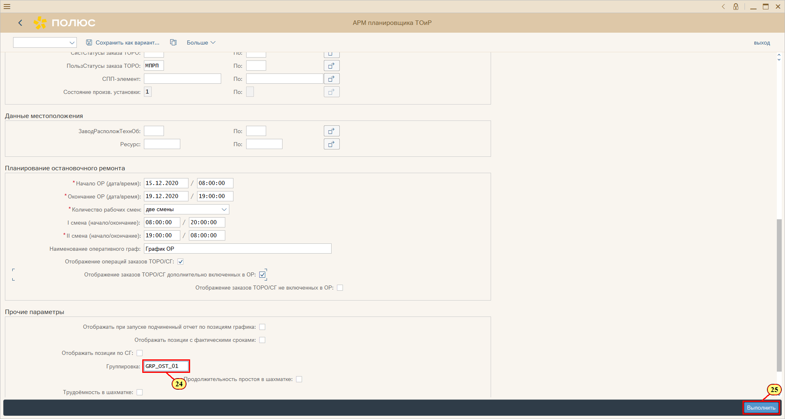
[24] Заполняется поле Группировка .
[25] Нажмите .
Можно также нажать F8.
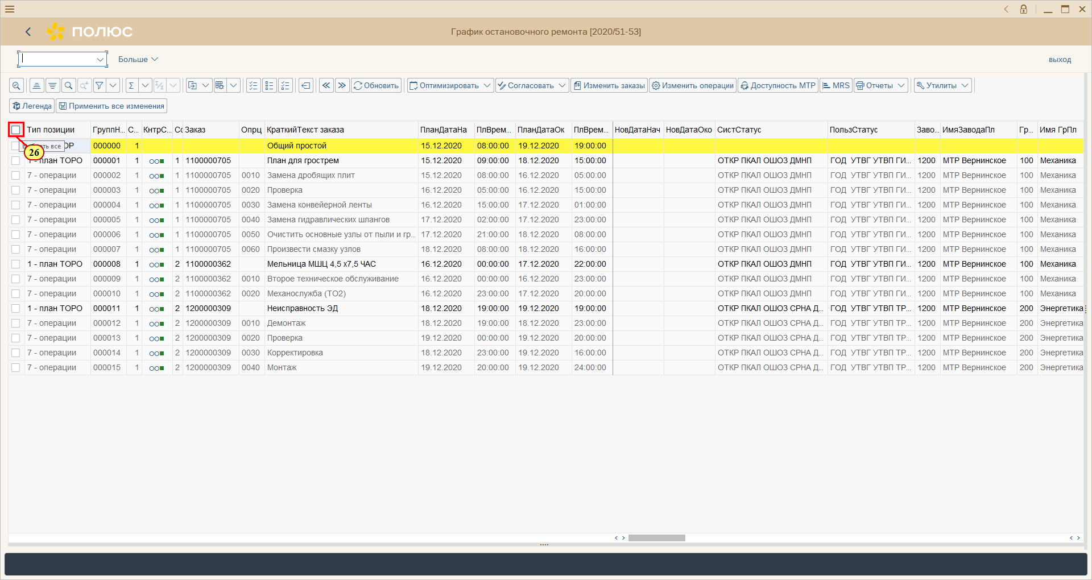
[26] Нажмите .
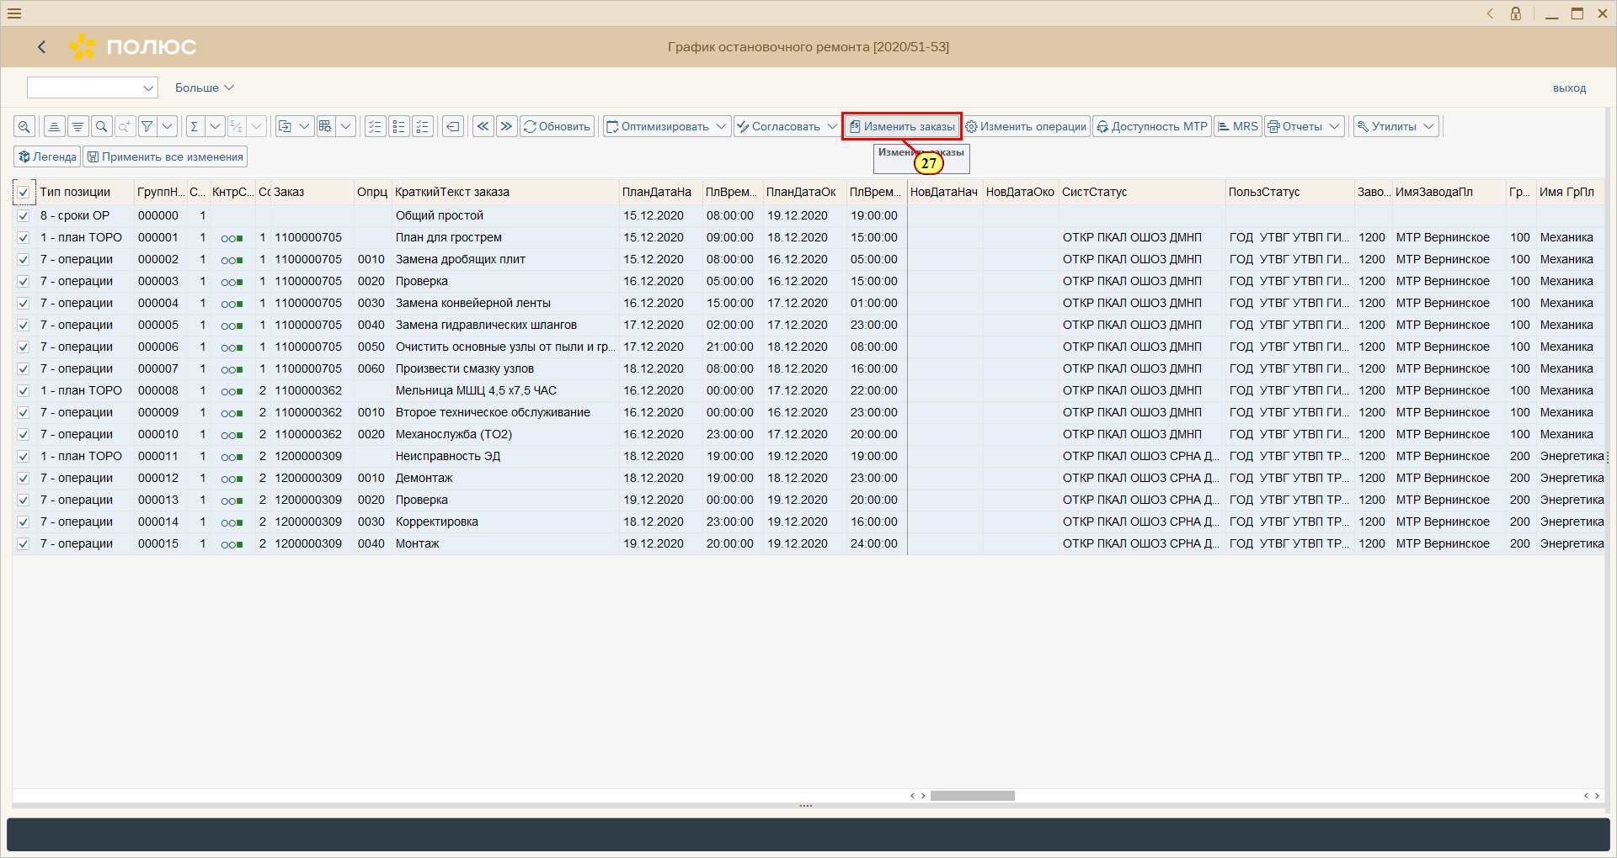
[27] Нажмите .
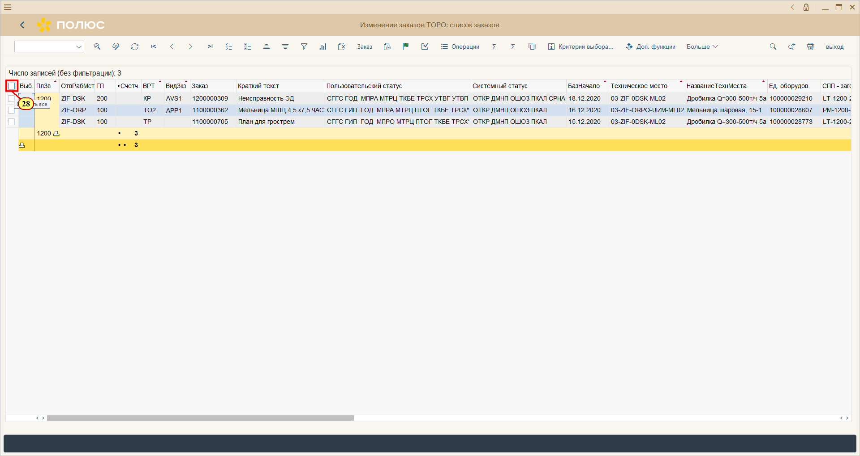
[28] Нажмите .
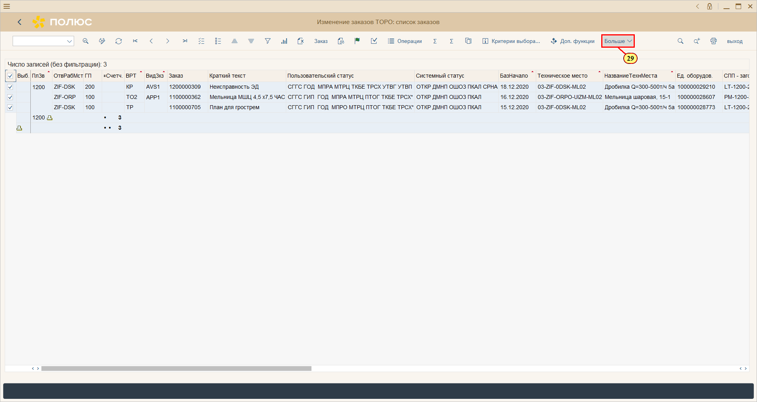
[29] Нажмите .
Можно также нажать Alt + F12.
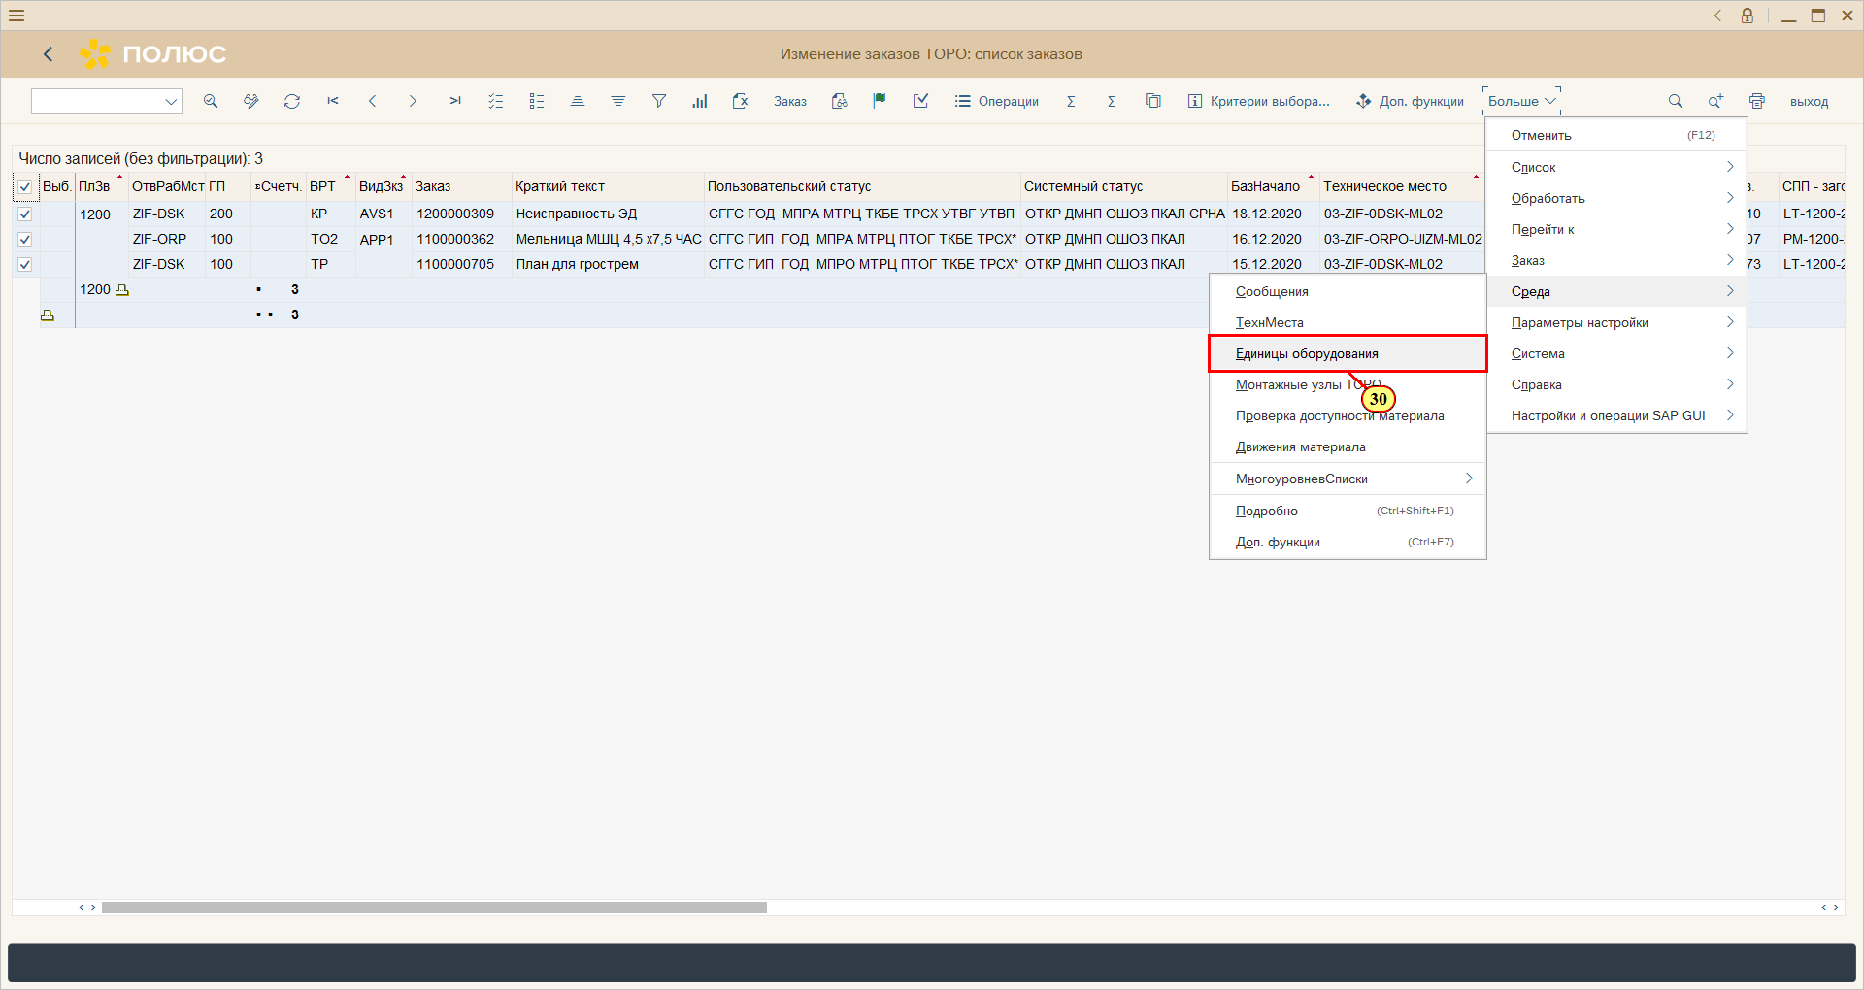
[30] Щелчком выполняется пункт меню 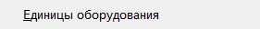.
Можно также нажать е.
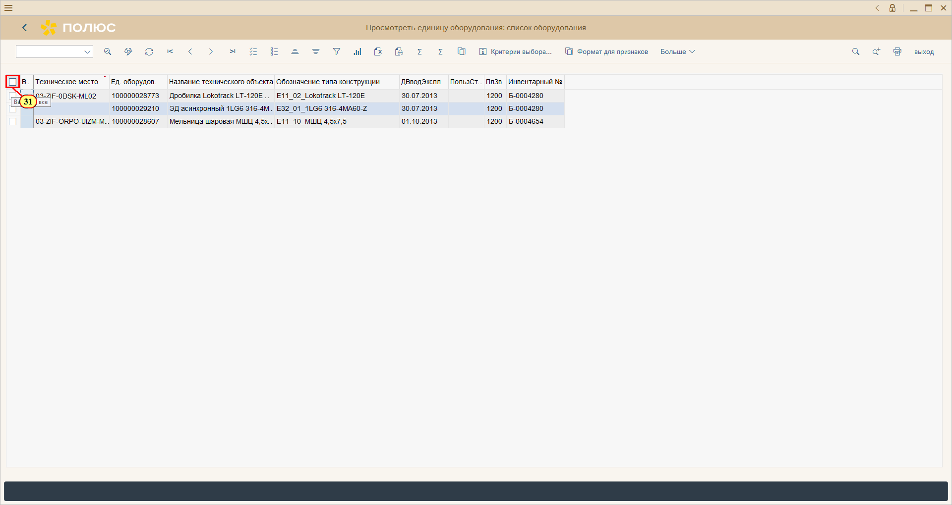
[31] Нажмите .
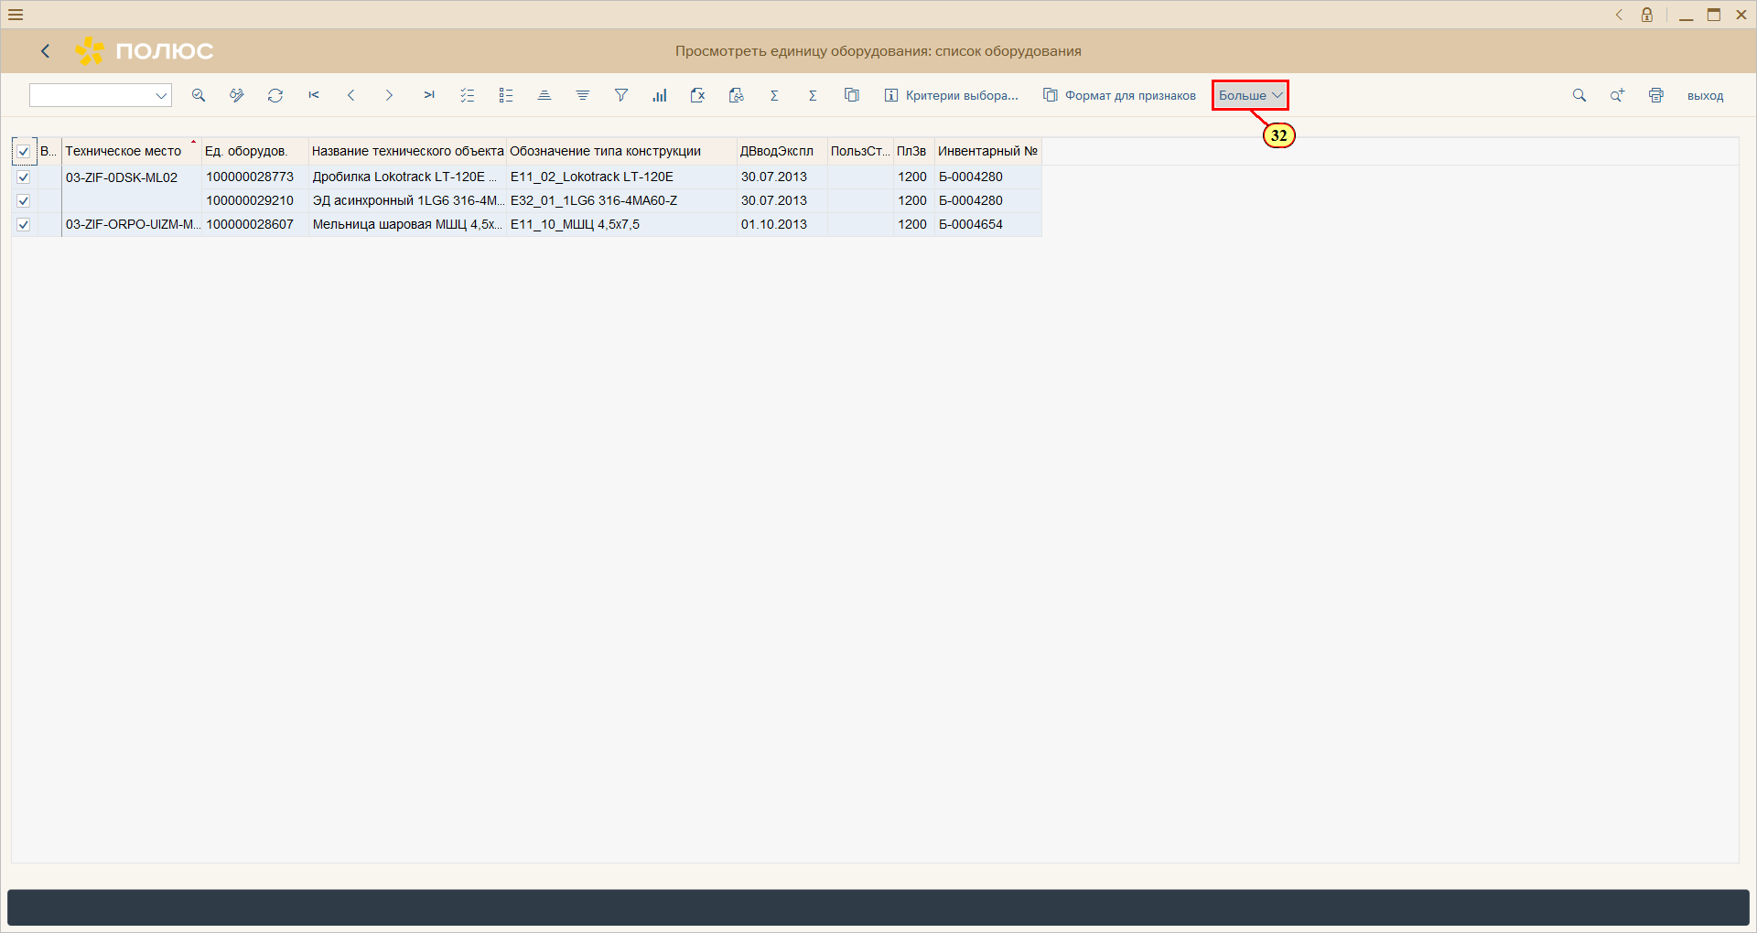
[32] Нажмите .
Можно также нажать Alt + F12.
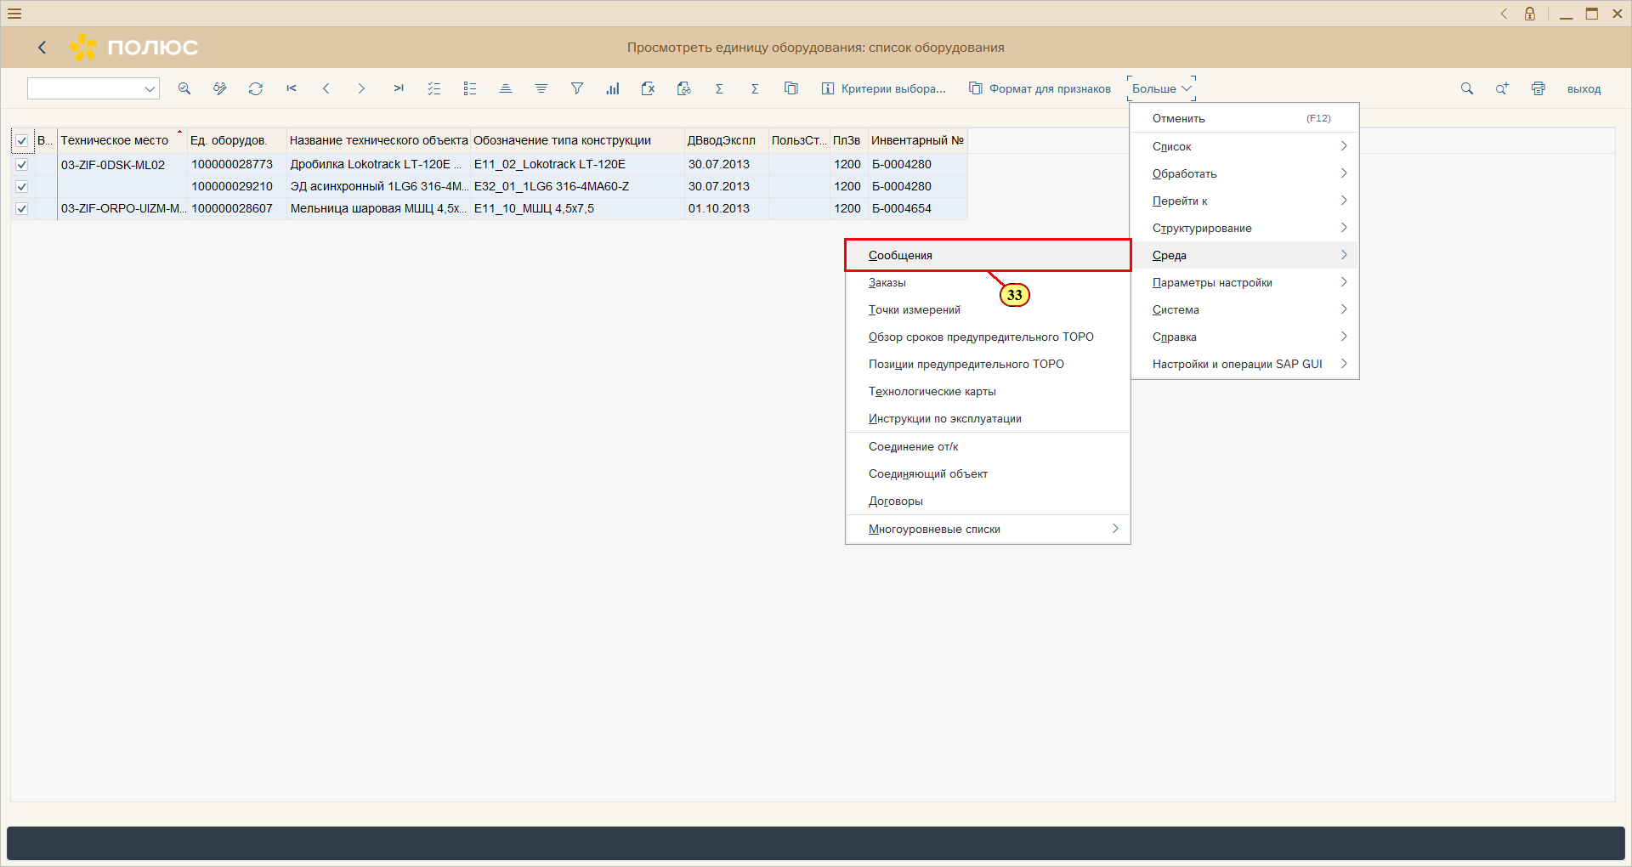
[33] Щелчком выполняется пункт меню .
Можно также нажать с.
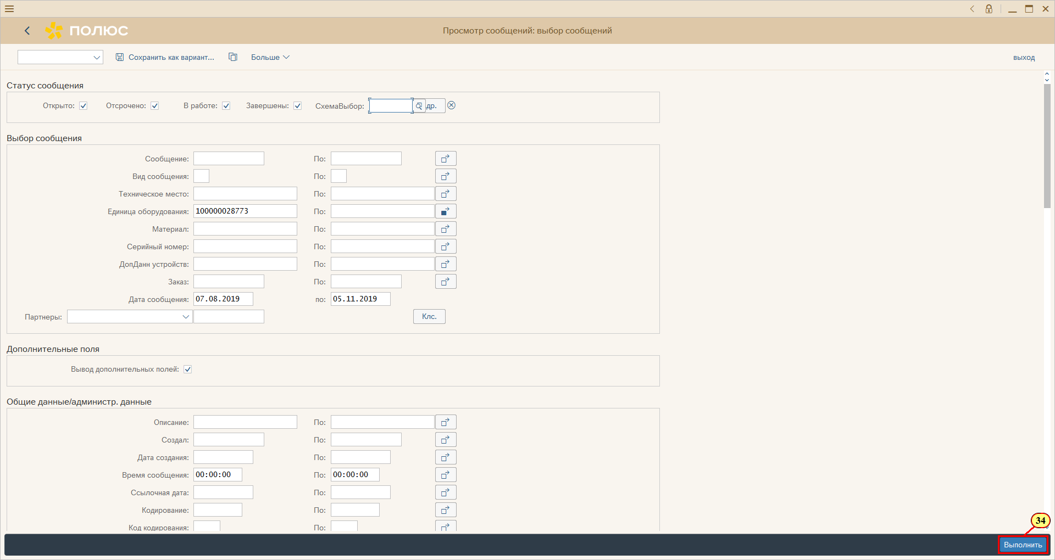
[34] Нажмите .
Можно также нажать F8.
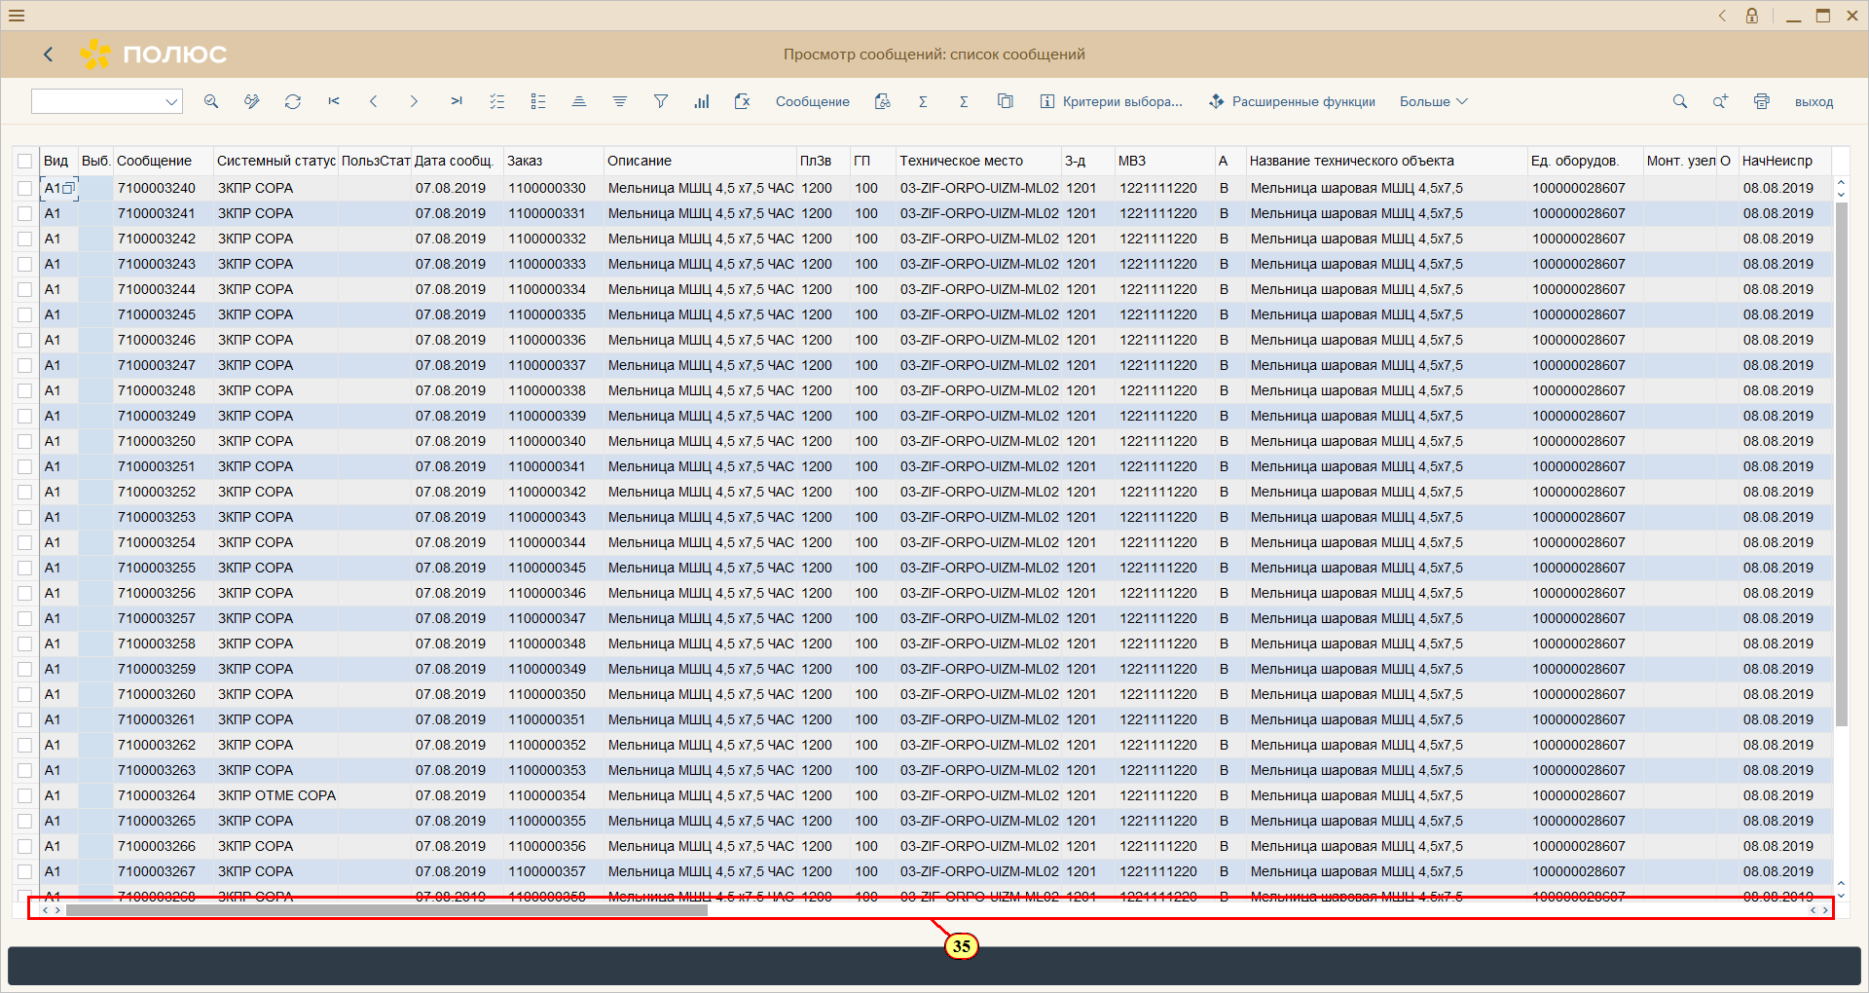
[35] Перетащите ползунок для перемещения в нужную область экрана.
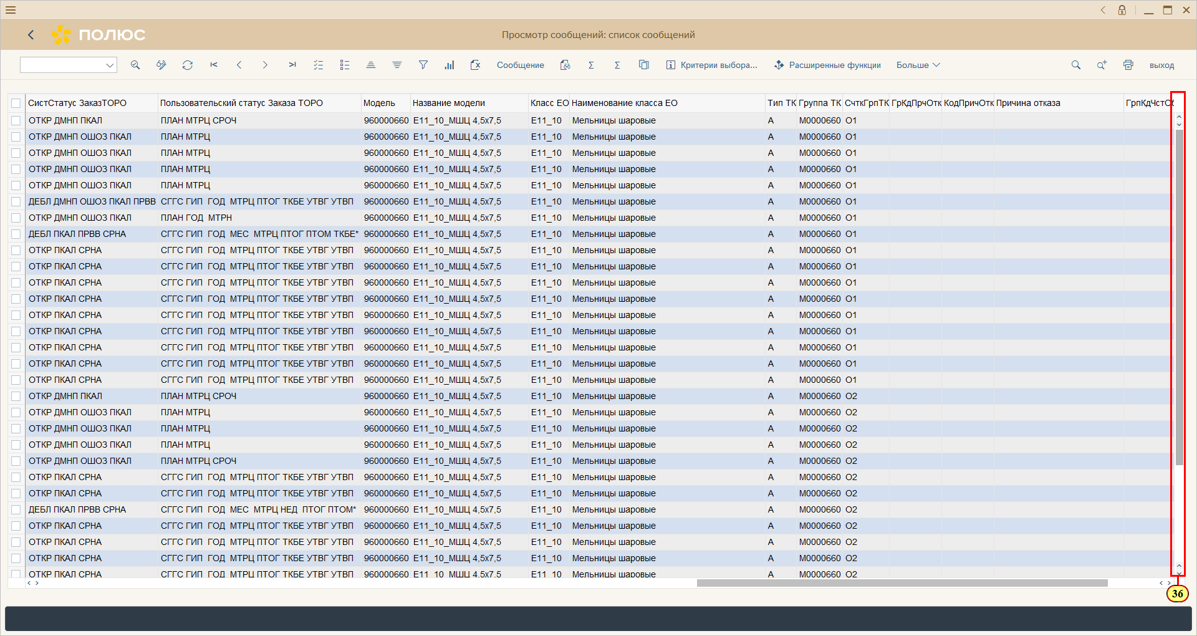
[36] Перетащите ползунок для перемещения в нужную область экрана.
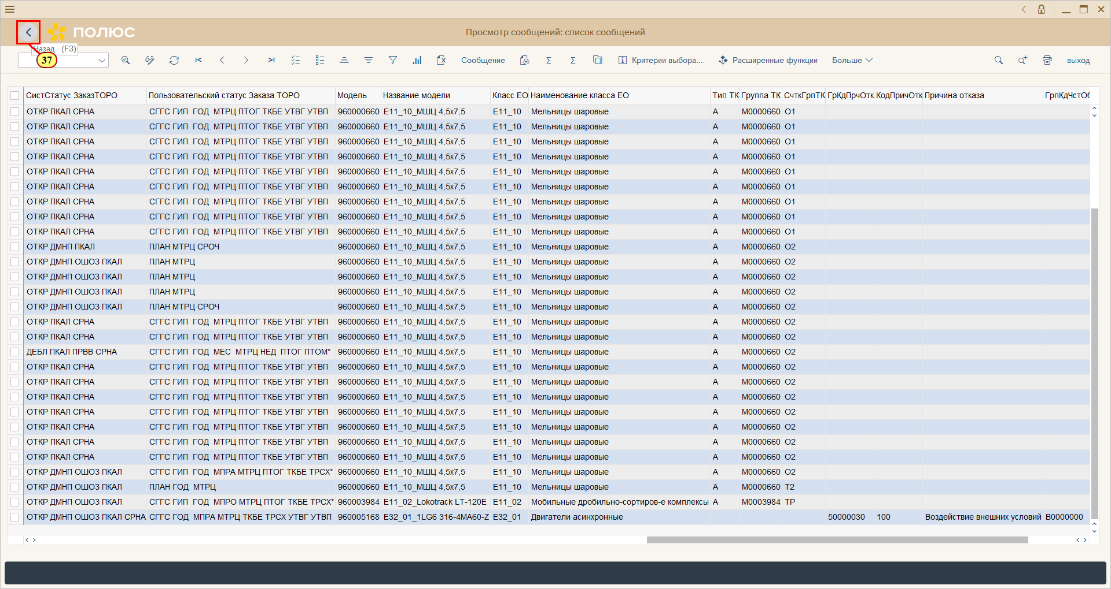
[37] Нажмите .
Можно также нажать F3.
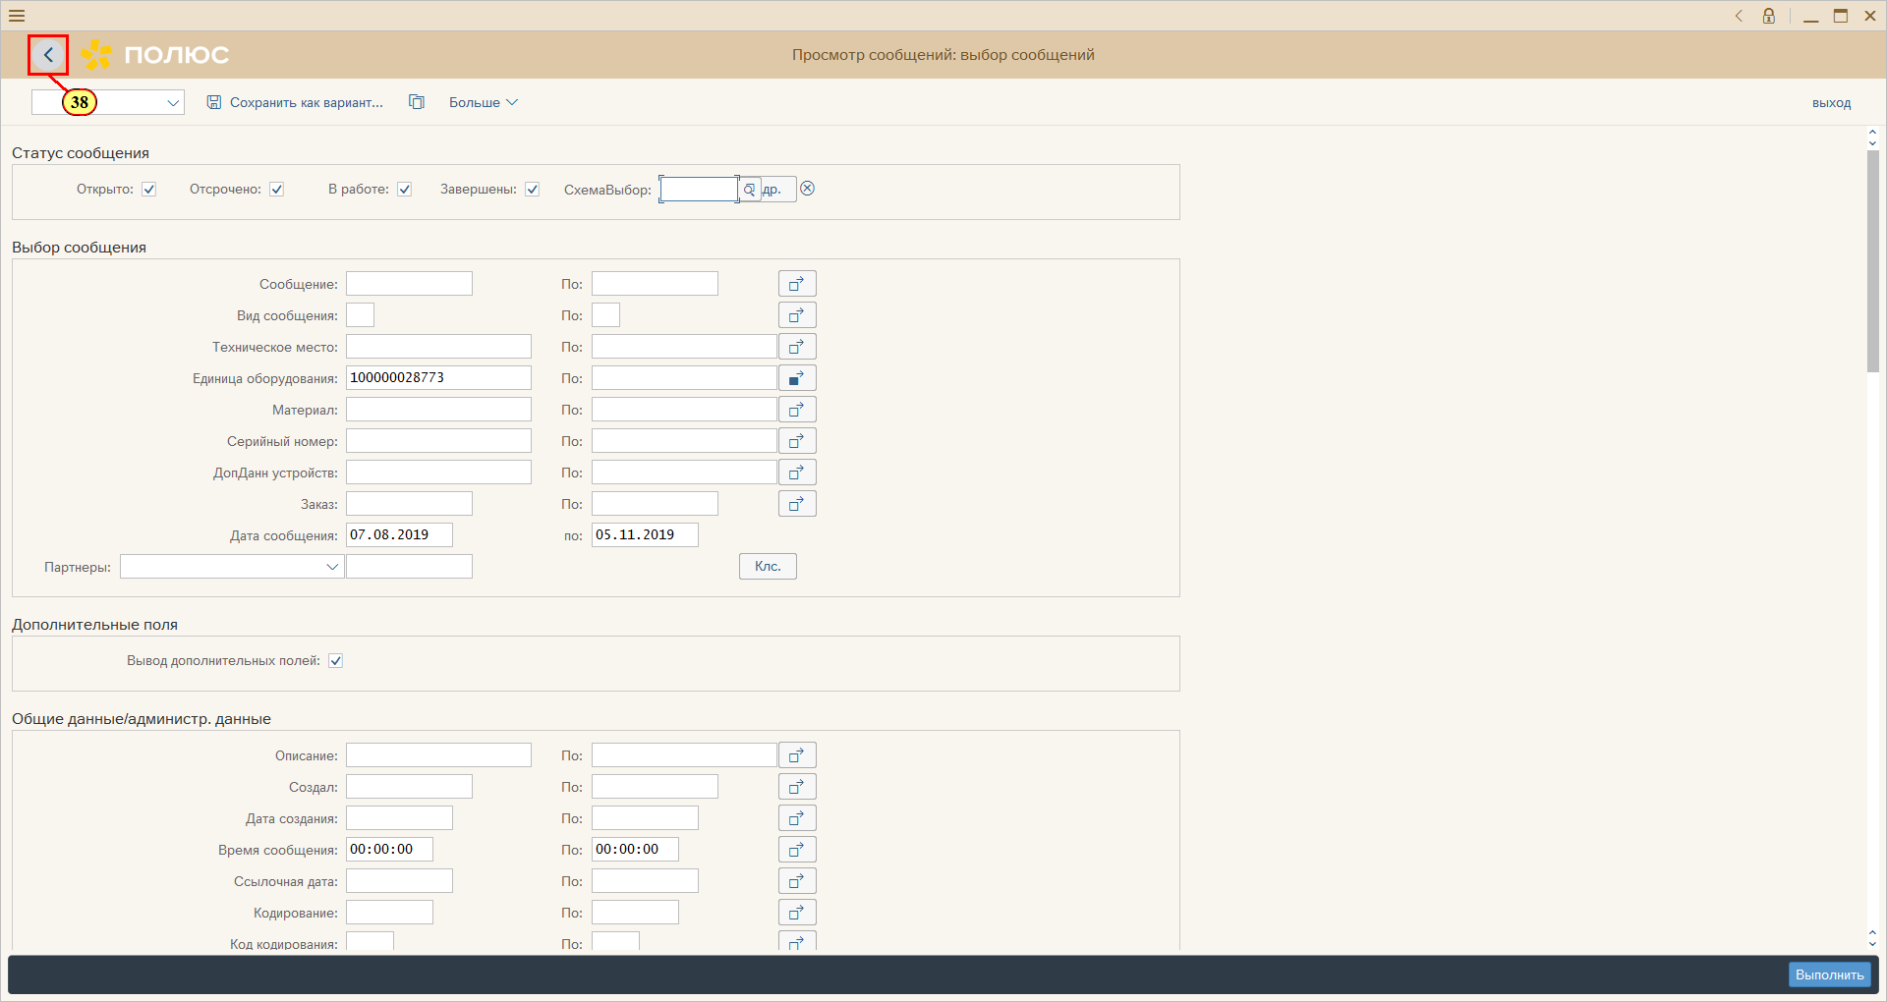
[38] Нажмите .
Можно также нажать F3.
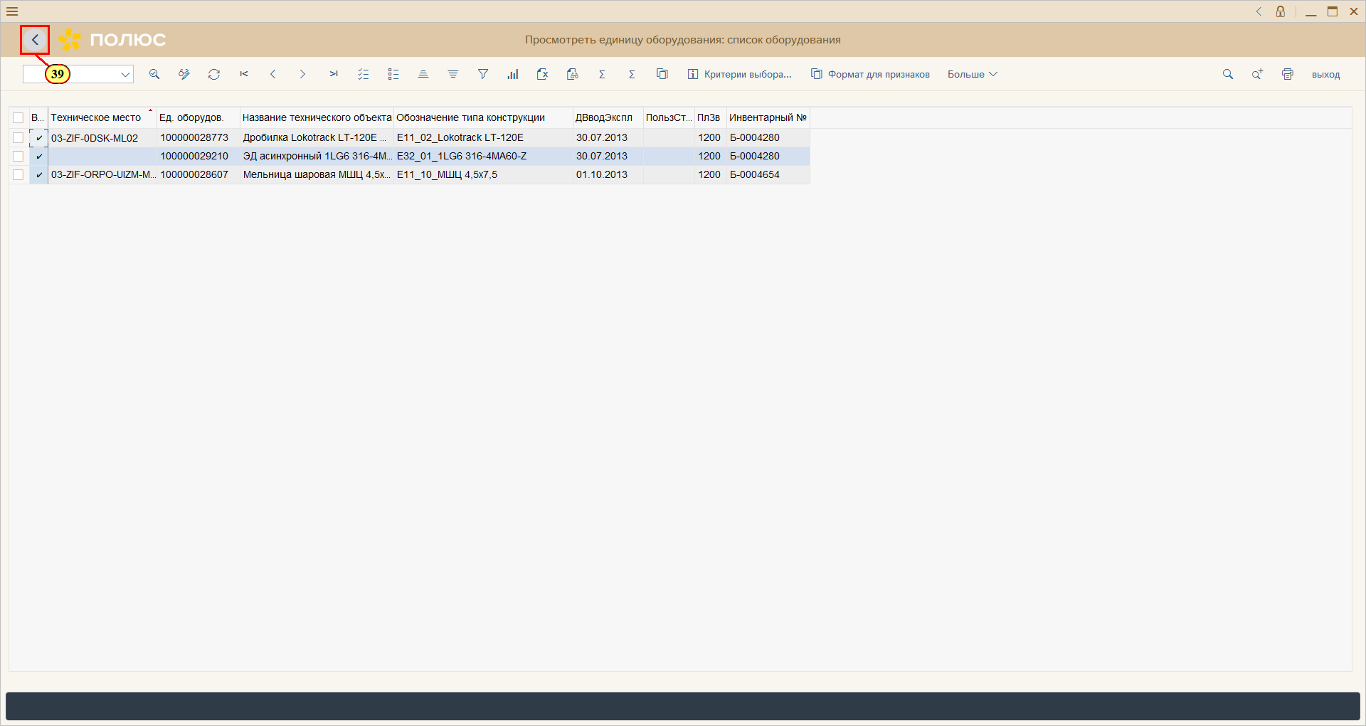
[39] Нажмите .
Можно также нажать F3.
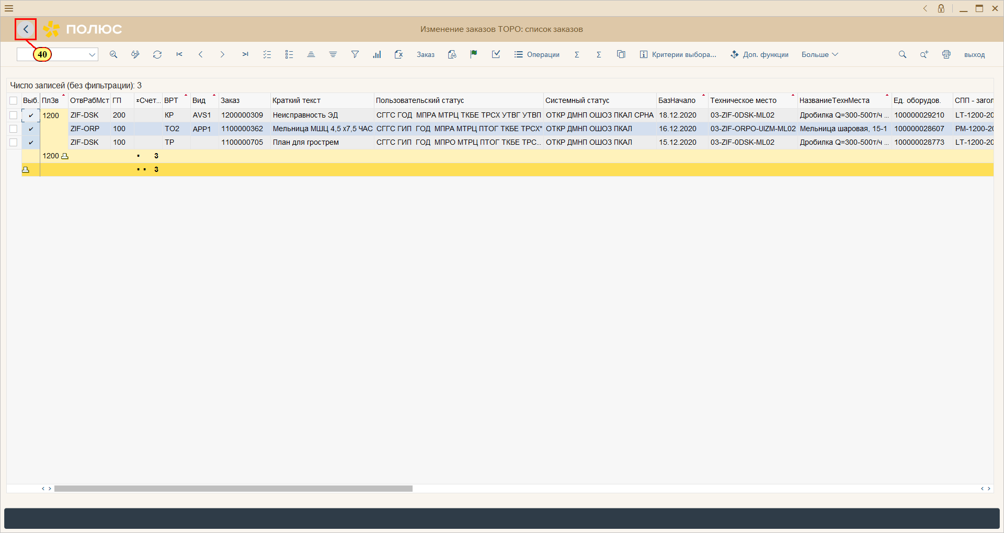
[40] Нажмите .
Можно также нажать F3.
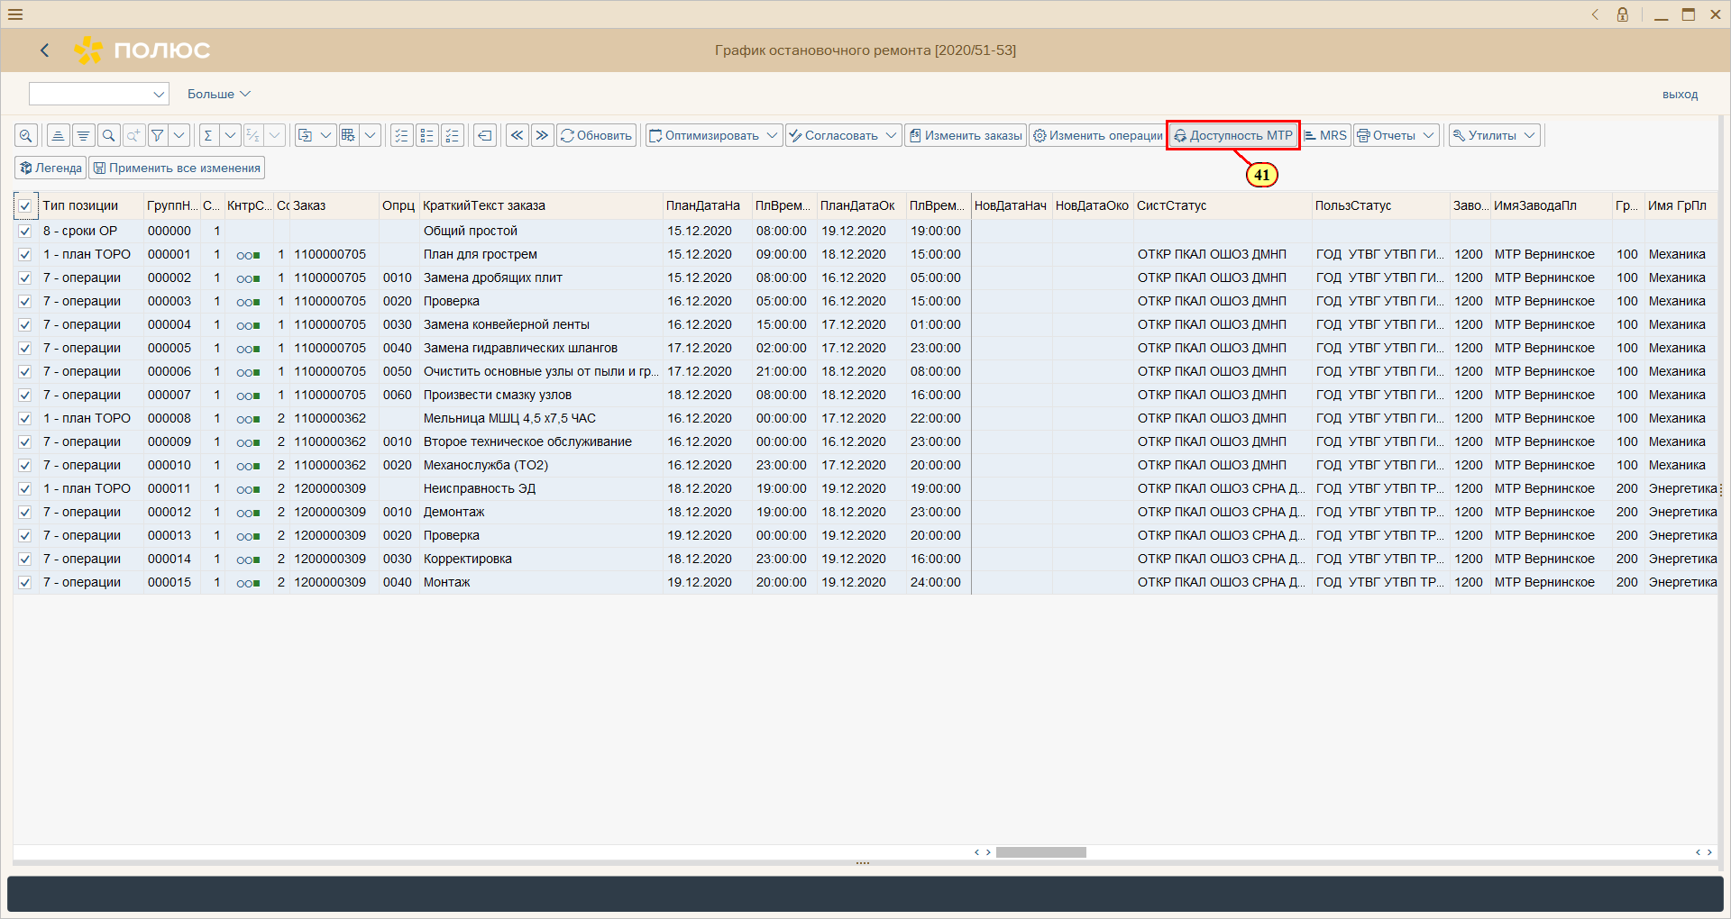
[41] Нажмите .
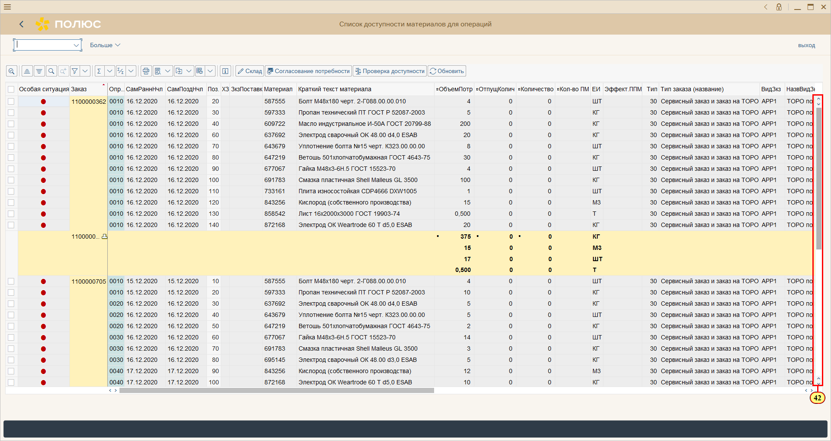
[42] Перетащите ползунок для перемещения в нужную область экрана.
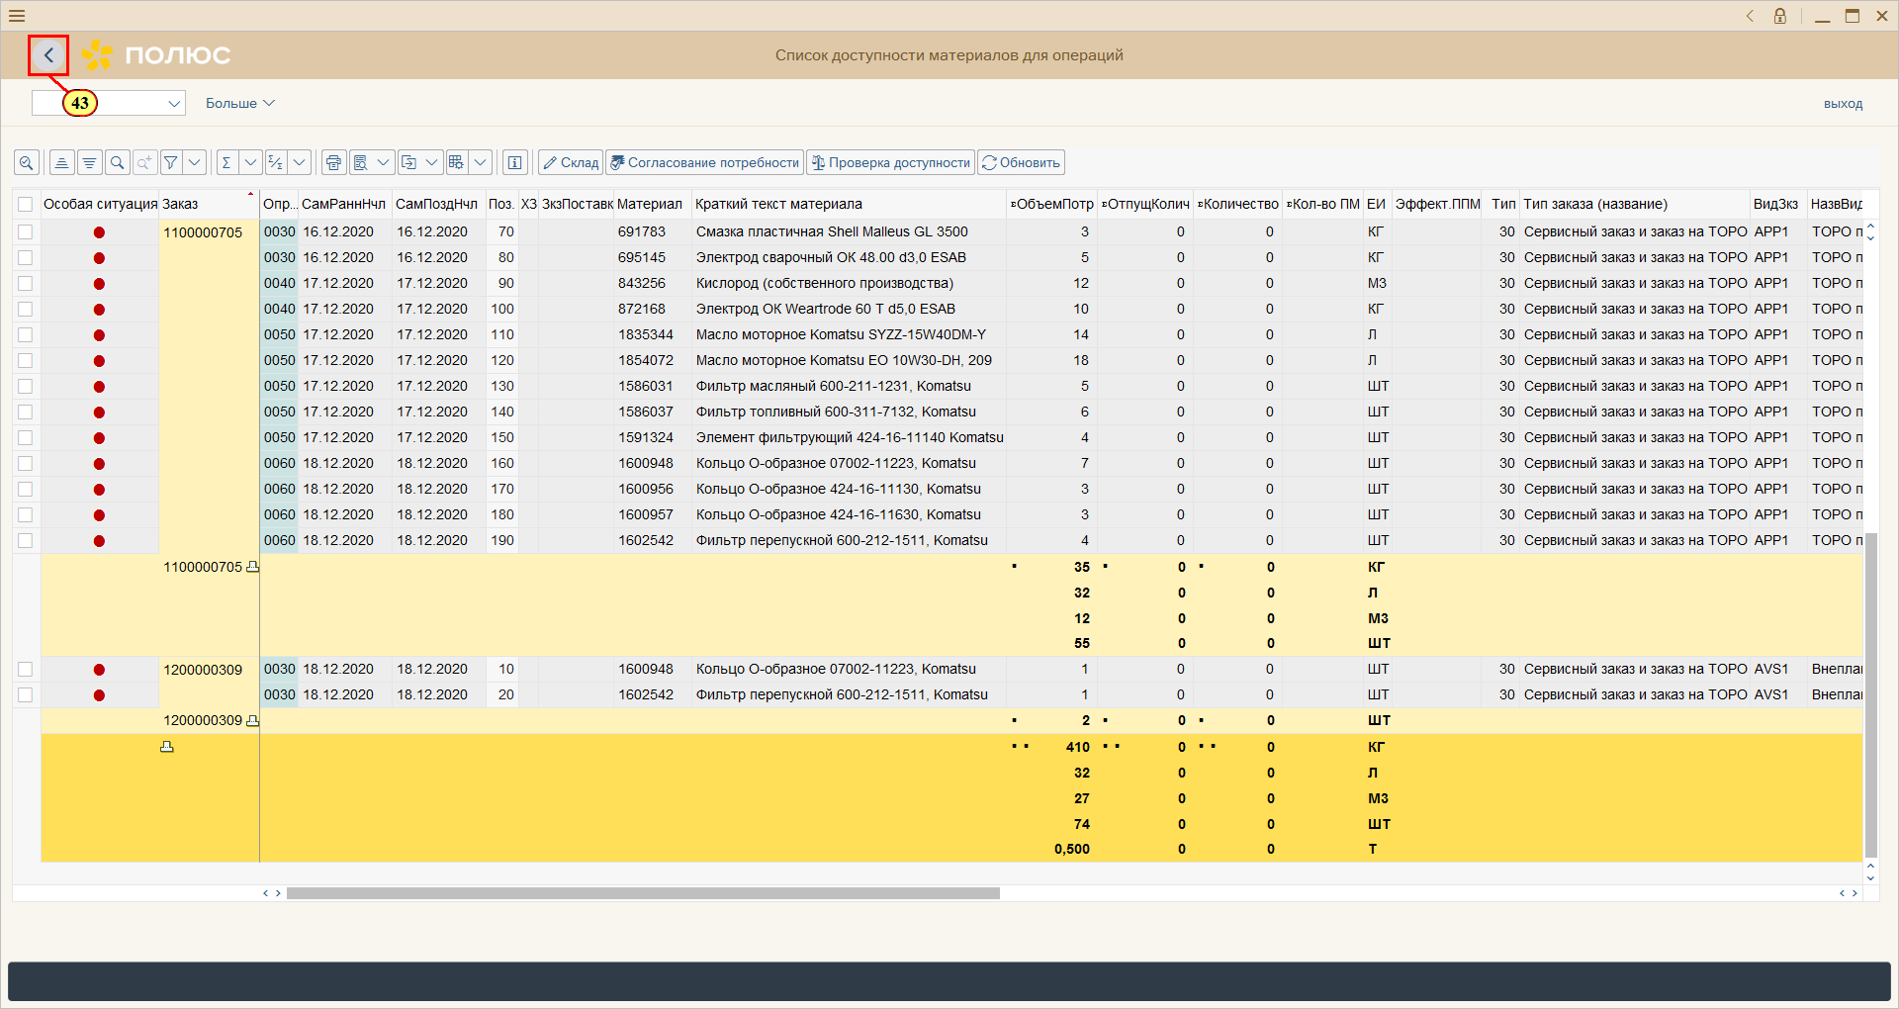
[43] Нажмите .
Можно также нажать F3.
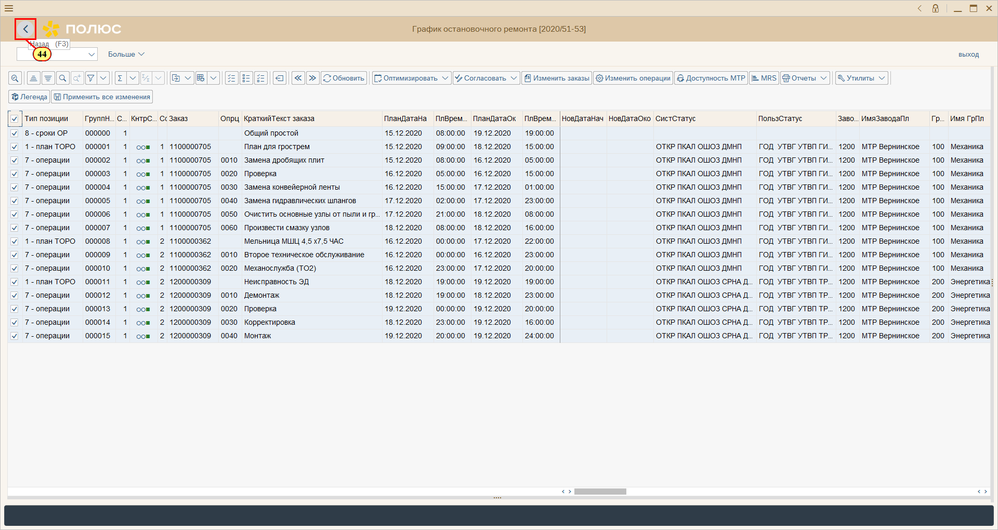
[44] Нажмите .
Можно также нажать F3.
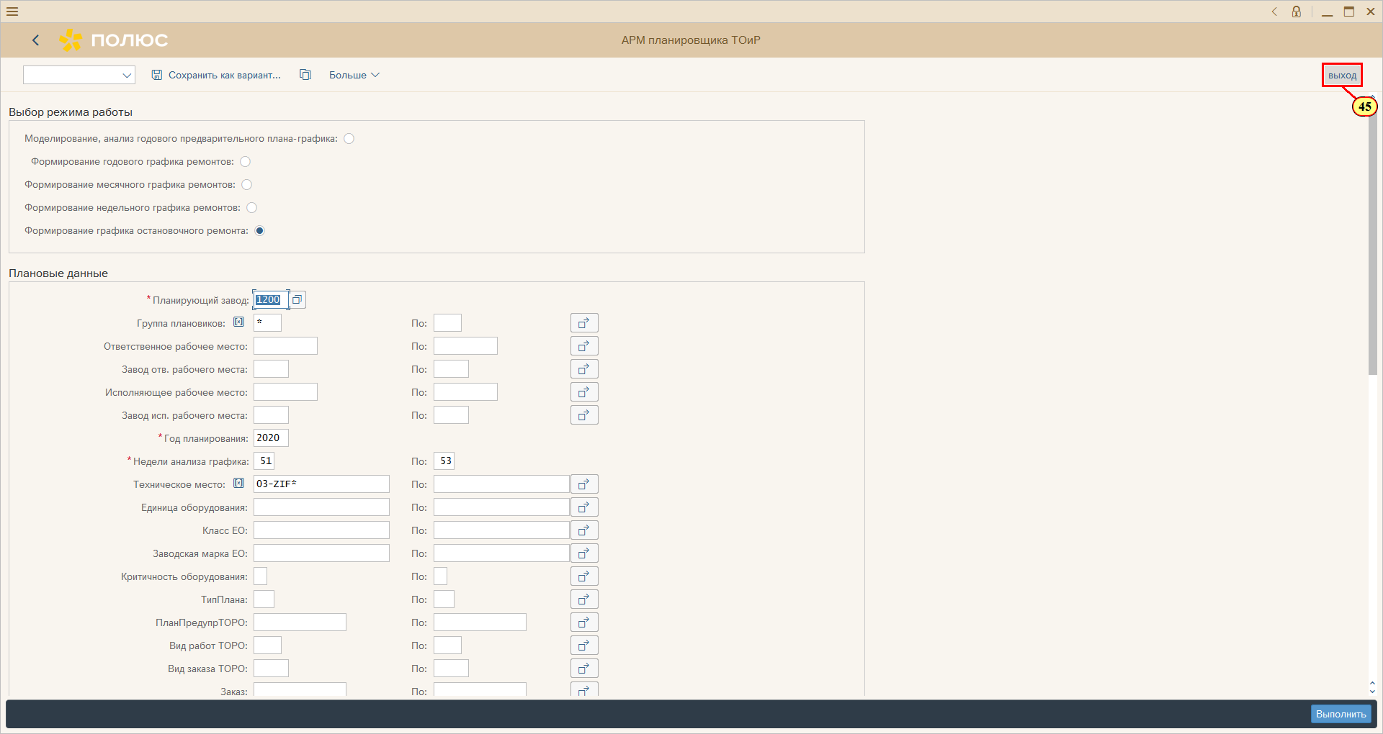
[45] Нажмите .
Можно также нажать Shift+F3.
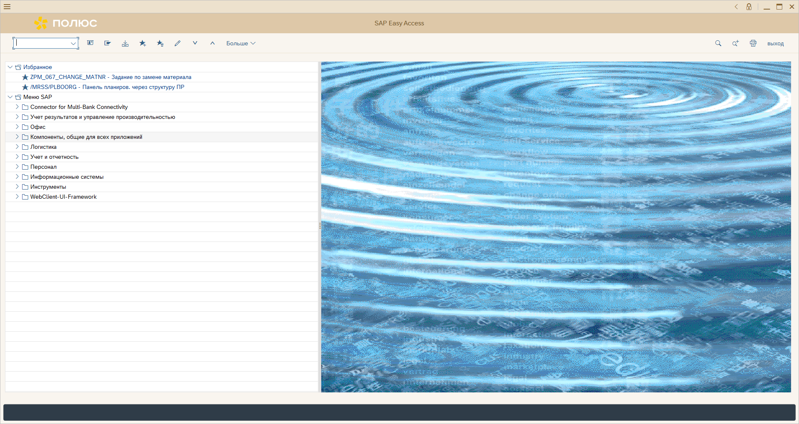

Перенос сроков проведения остановочного ремонта
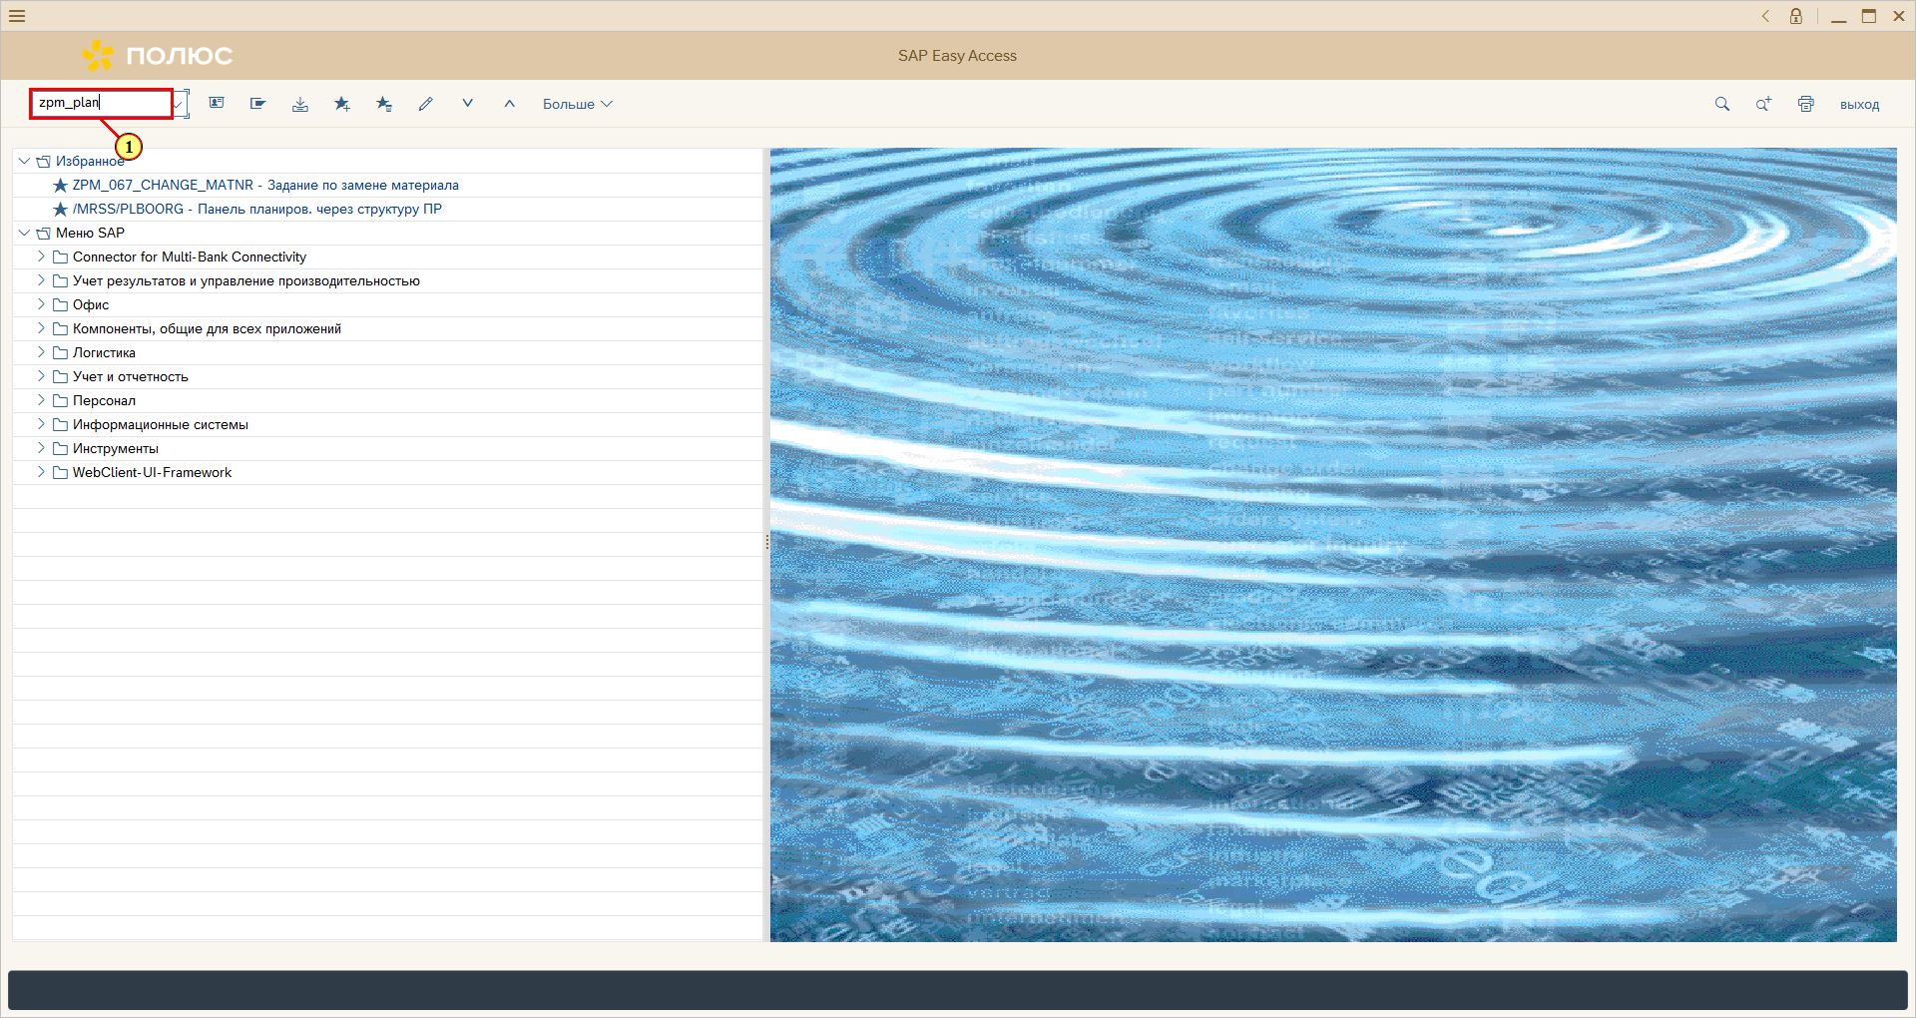
[1] zpm_plan вводится в поле транзакции.
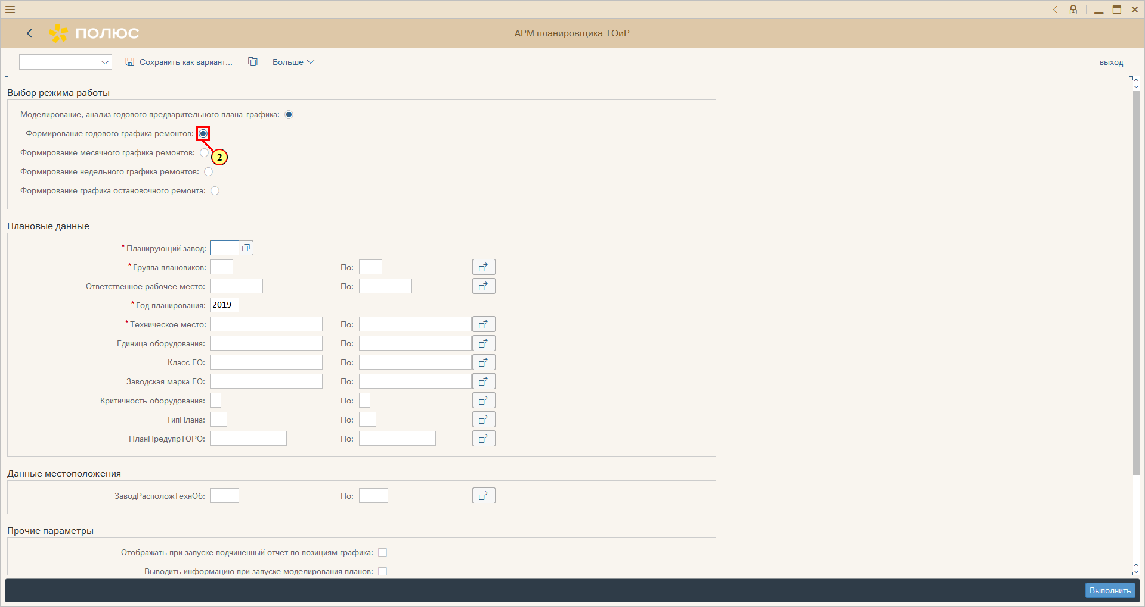
[2] Выбирается Формирование годового графика ремонтов.
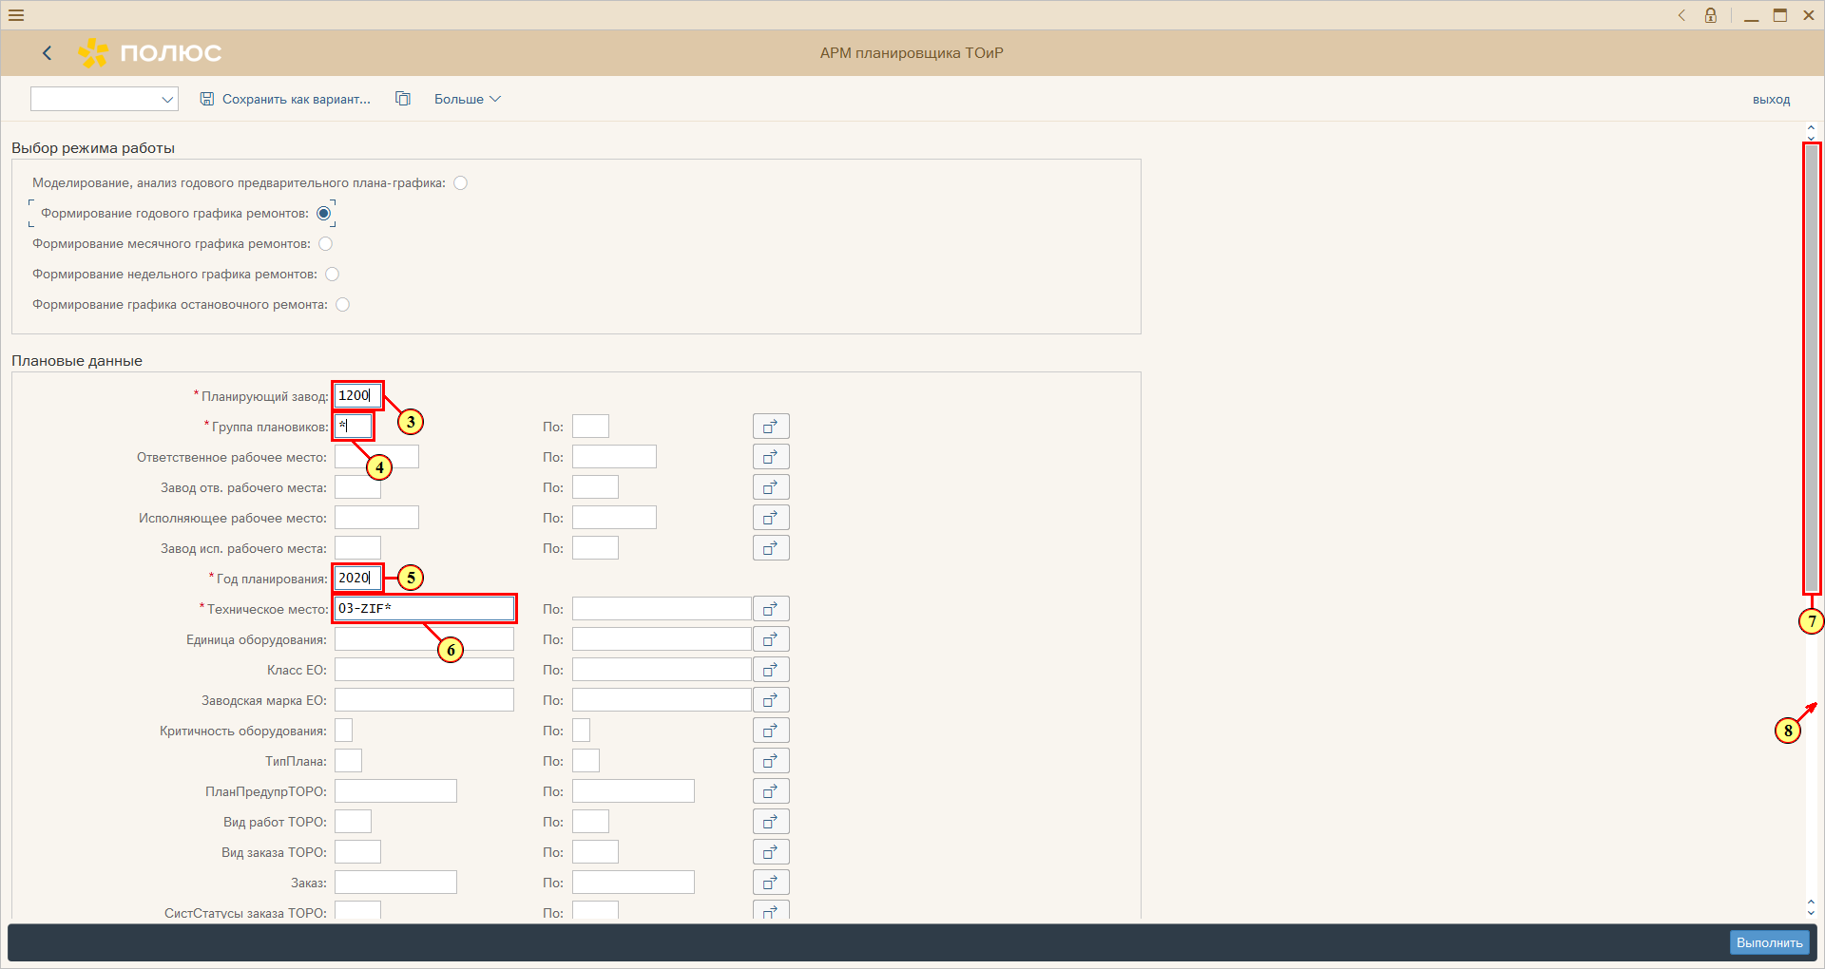
[3] Заполняется поле *Планирующий завод.
[4] Заполняется поле *Группа плановиков.
[5] Заполняется поле *Год планирования.
[6] Заполняется поле *Техническое место.
[7] Ползунок полосы прокрутки используется для просмотра нужной области экрана.
[8] Спустите на .
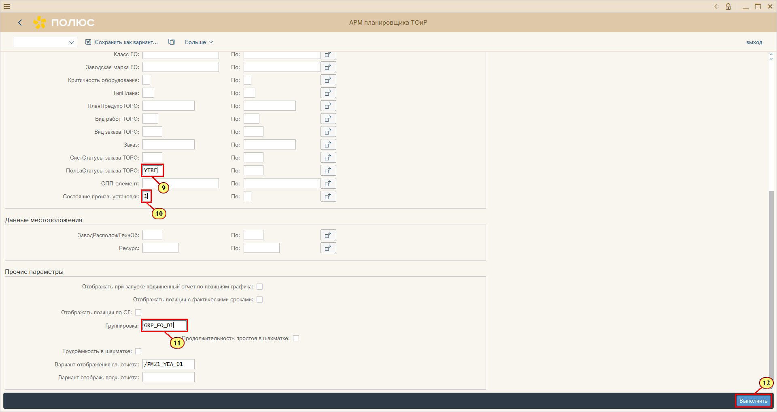
[9] Заполняется поле ПользСтатусы заказа ТОРО.
[10] Заполняется поле Состояние произв. установки.
[11] Заполняется поле Группировка .
[12] Нажмите Выполнить .
Можно также нажать F8.
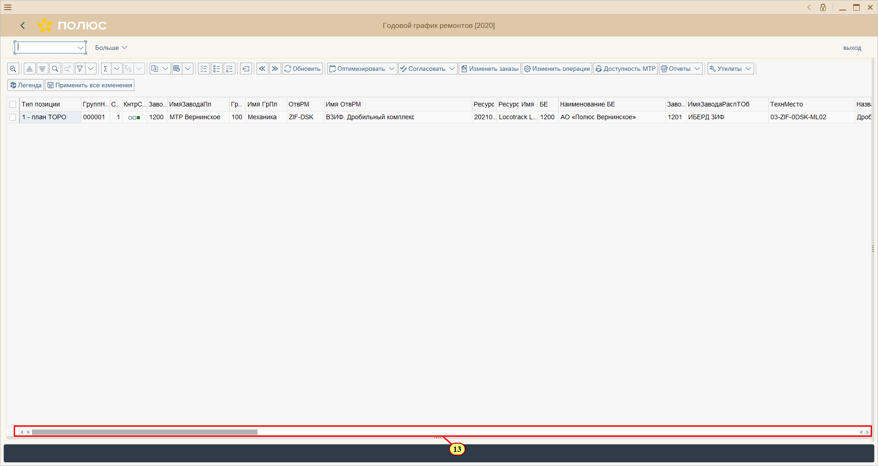
[13] Перетащите .
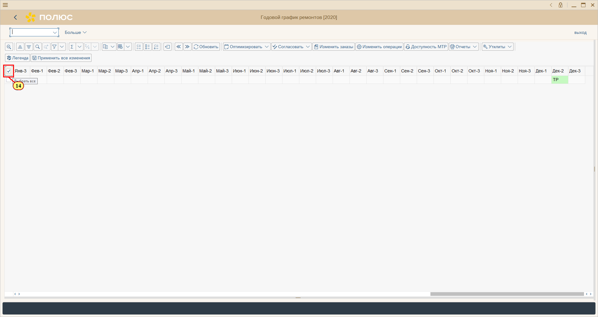
[14] Флажок выбирается.
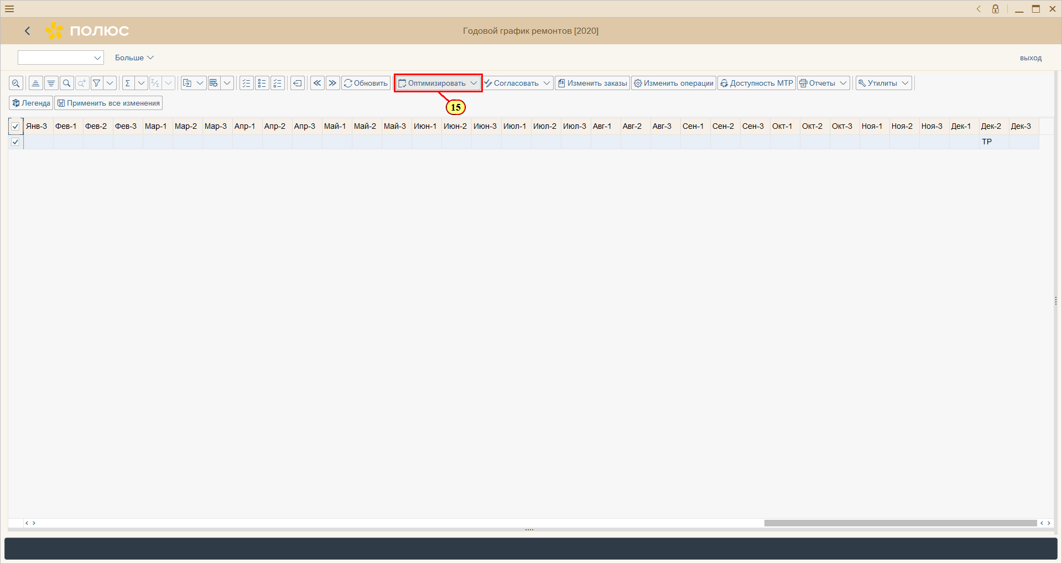
[15] Щелчком открывается меню .
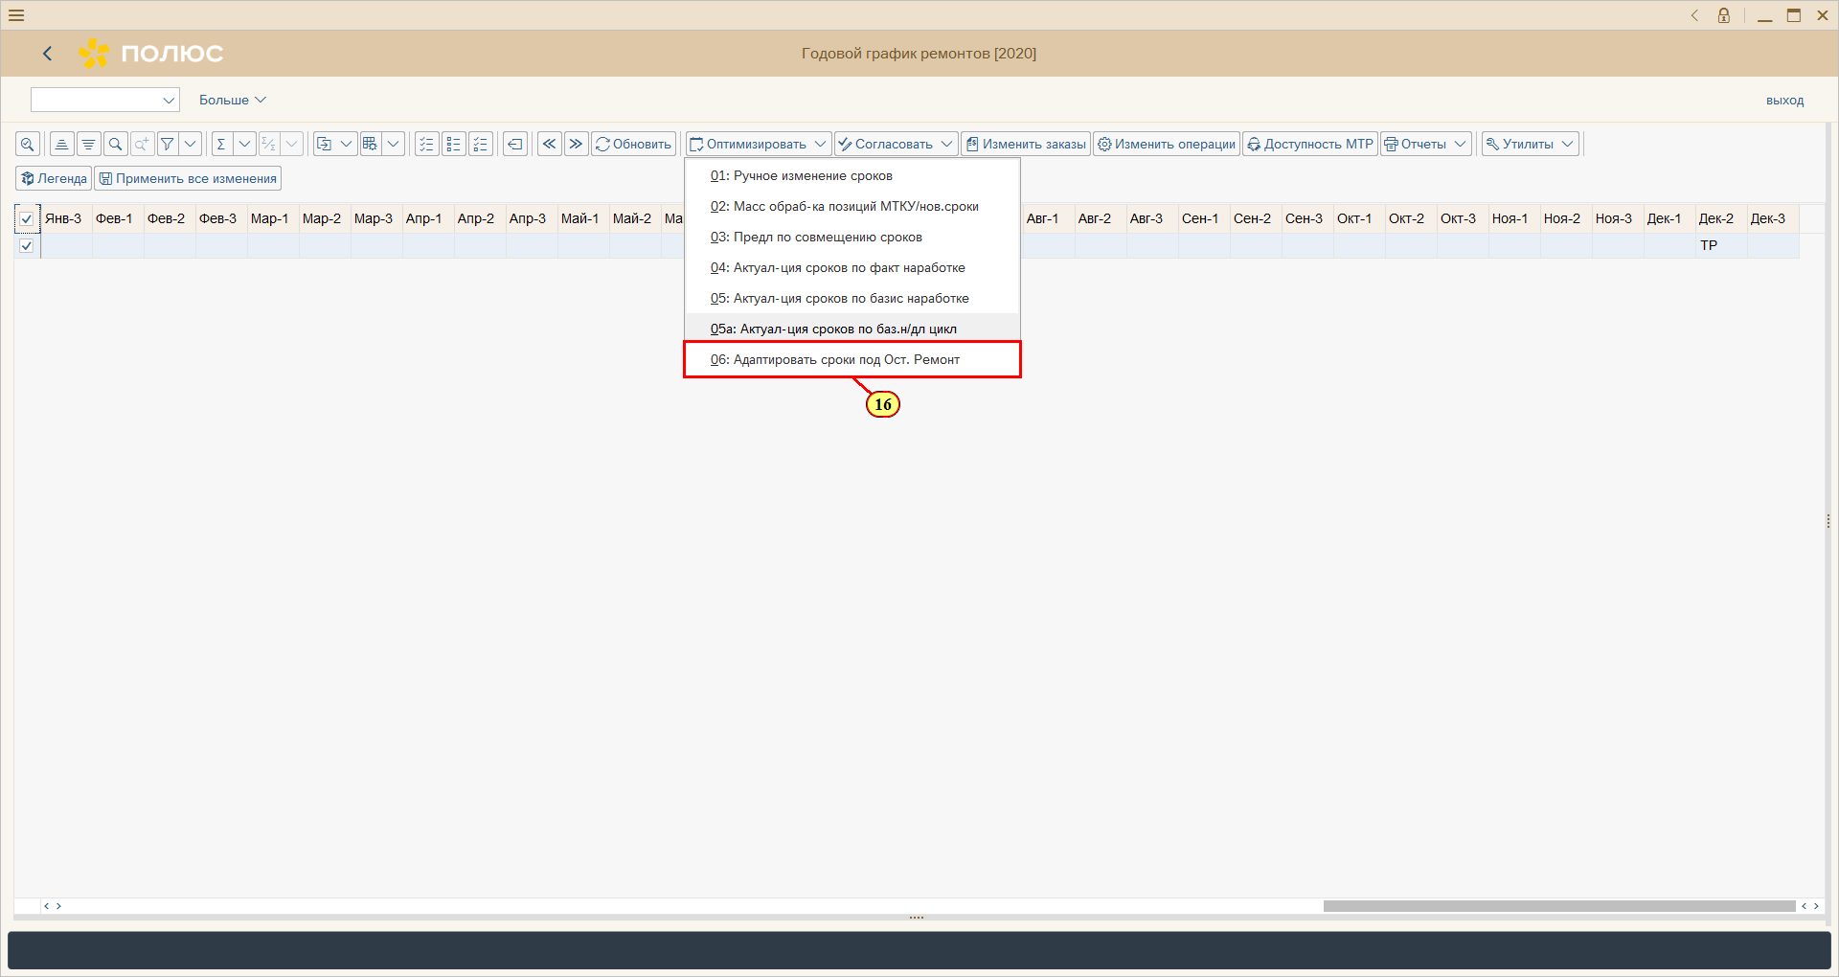
[16] Щелчком выполняется пункт меню .
Можно также нажать 0.
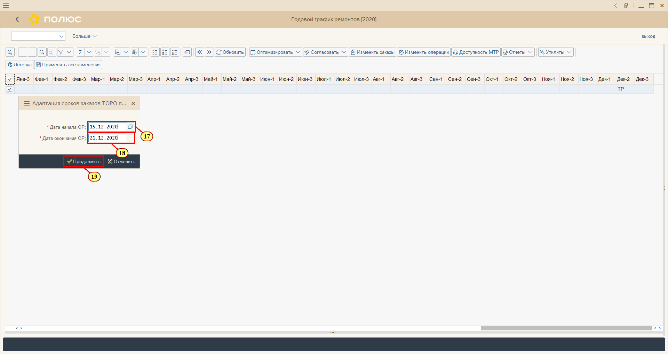
[17] Заполняется поле *Дата начала ОР.
[18] Заполняется поле *Дата окончания ОР.
[19] Нажмите .
Можно также нажать Enter.
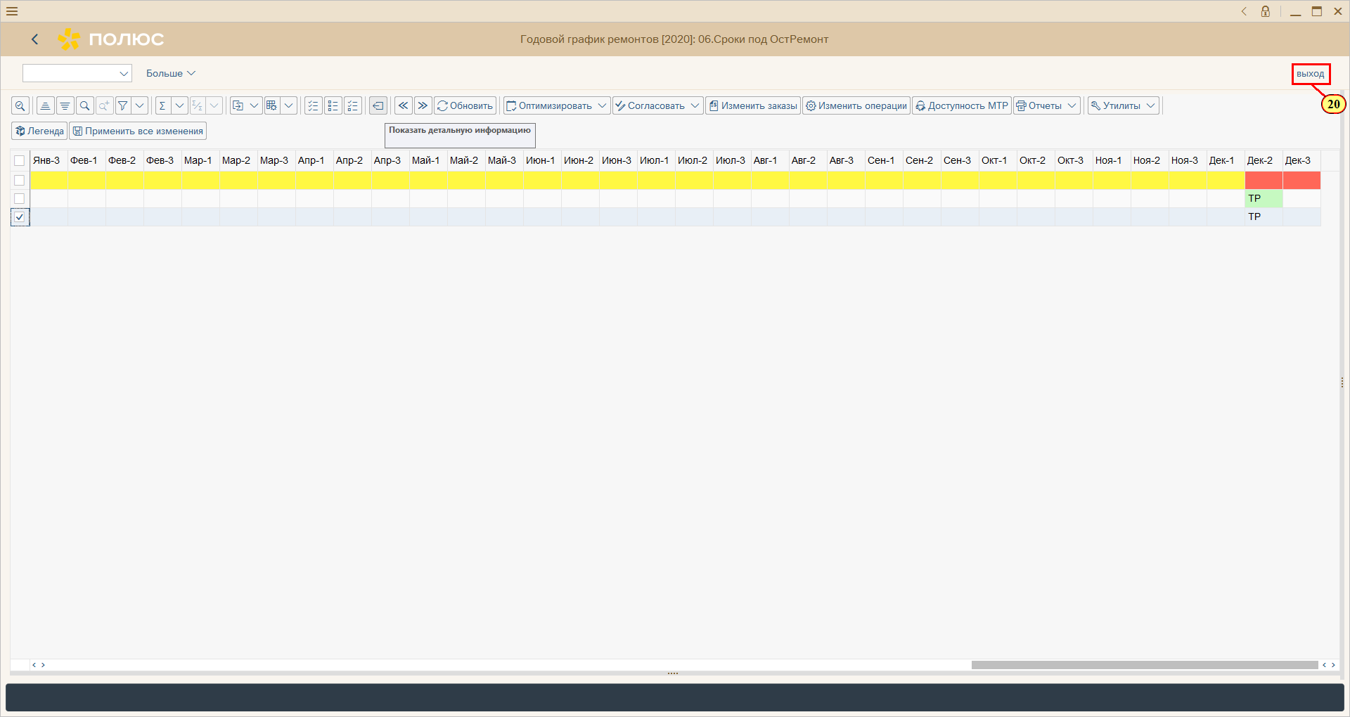
[20] Нажмите .
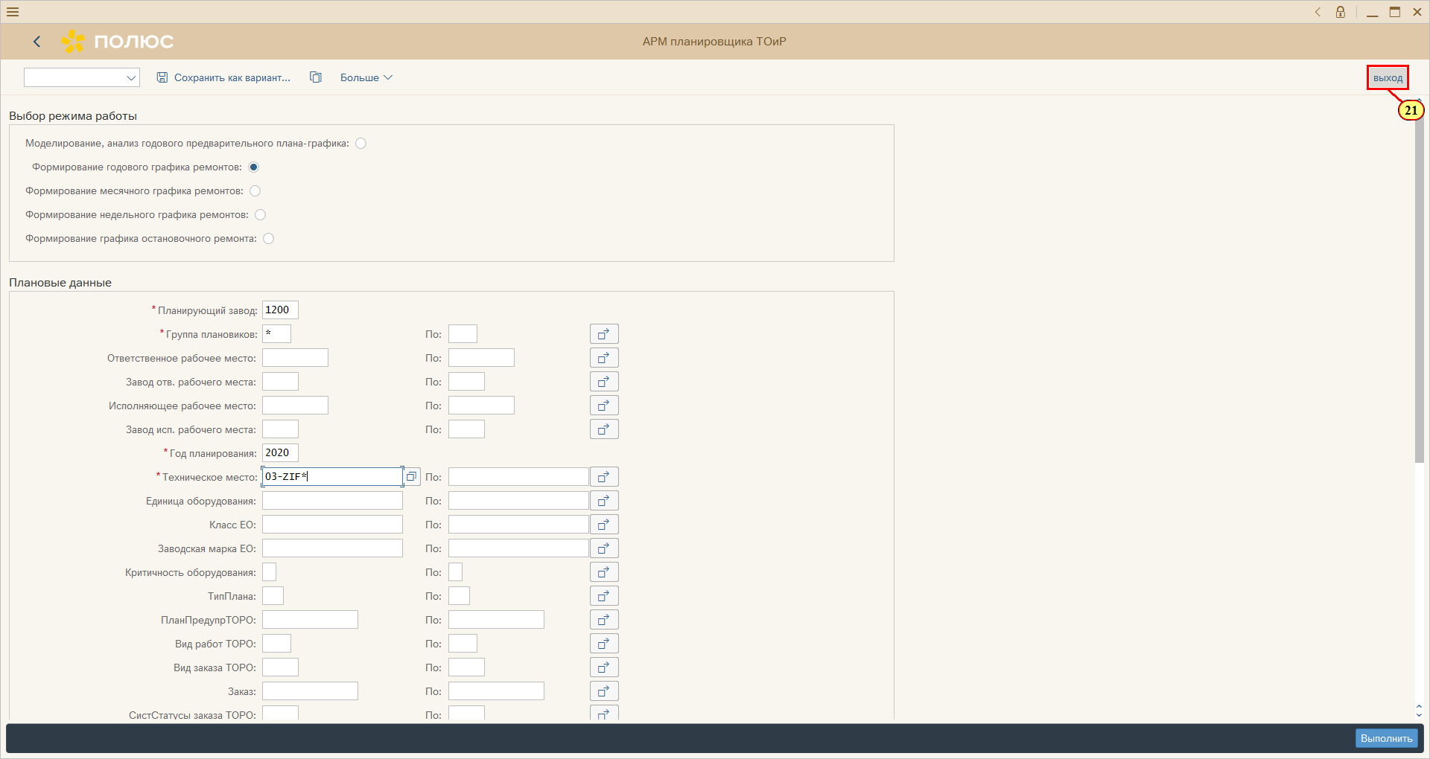
[21] Нажмите .
Можно также нажать Shift+F3.
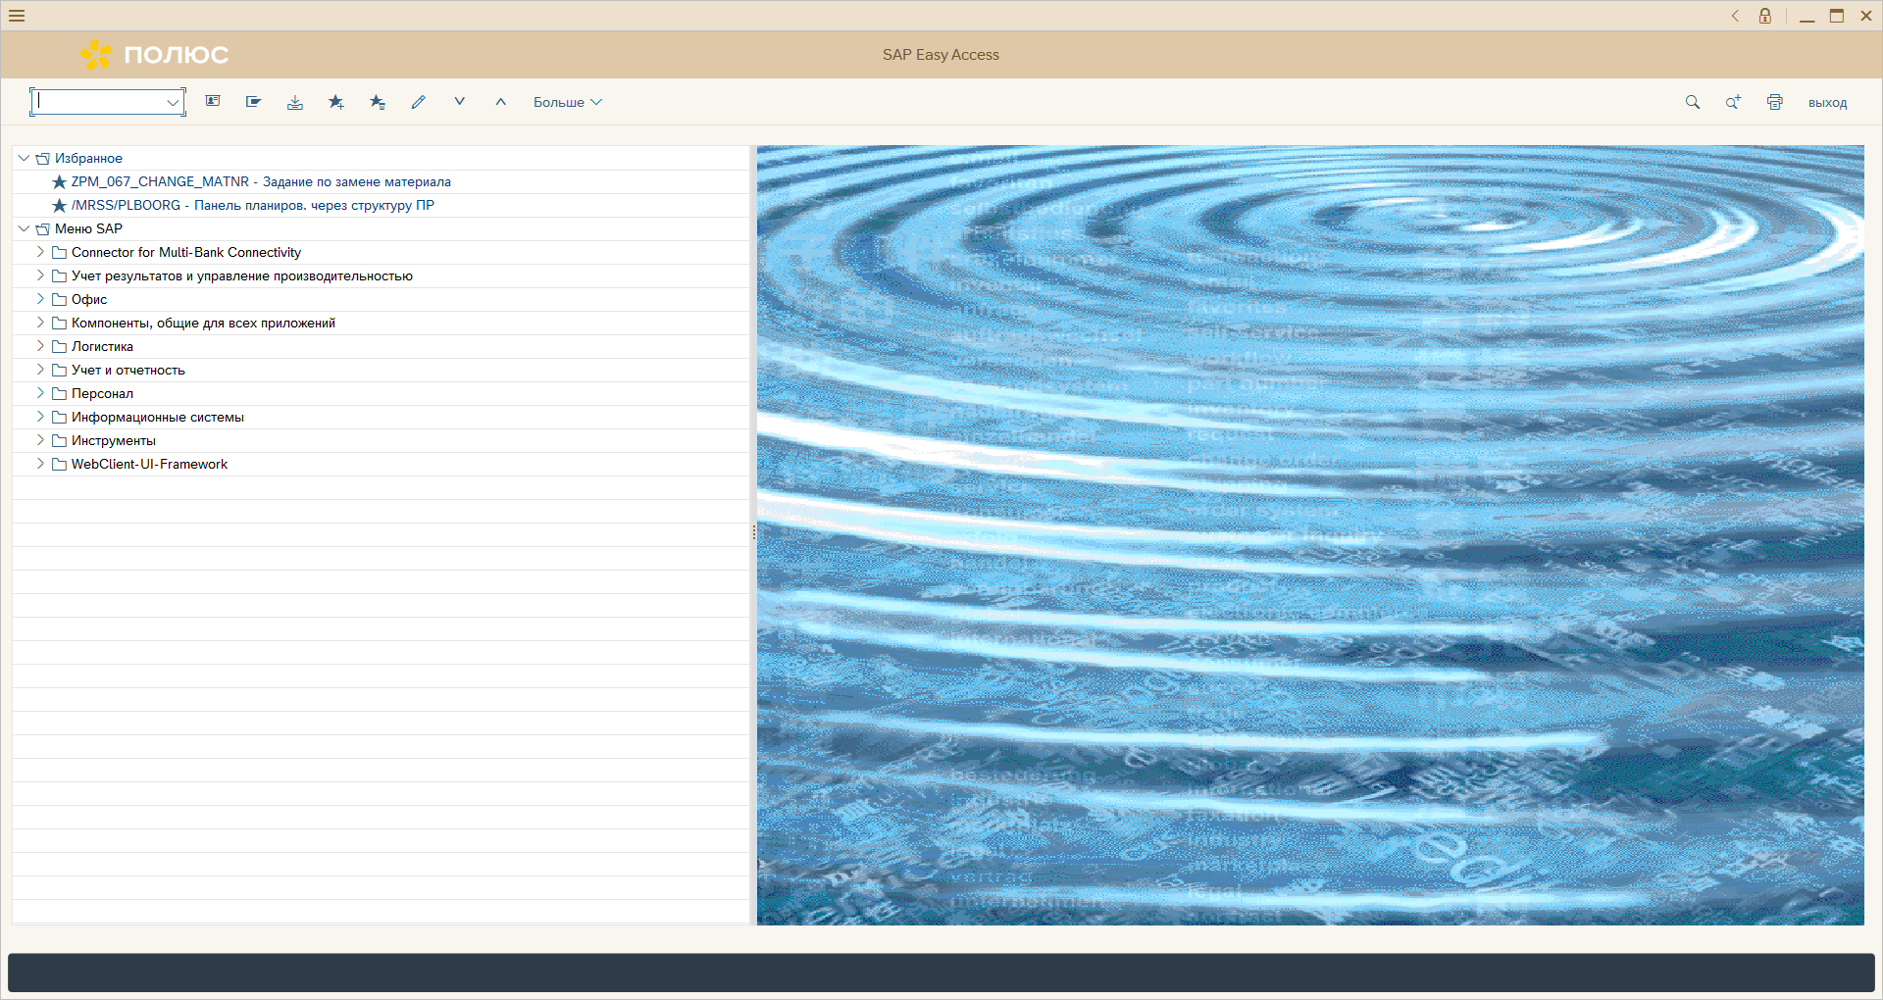

Установка статуса "ОСТ" на заказах ТОРО
[1] zpm_plan вводится в поле транзакции.
[2] Нажмите .
[3] Заполняется поле *Планирующий завод.
[4] Заполняется поле *Группа плановиков.
[5] Заполняется поле *Год планирования.
[6] Заполняется поле *Недели анализа графика.
[7] Заполняется поле По .
[8] Заполняется поле *Техническое место.
[9] Ползунок полосы прокрутки используется для просмотра нужной области экрана.
[10] Заполняется поле ПользСтатусы заказа ТОРО.
[11] Заполняется поле *Начало ОР (дата/время).
[12] Заполняется поле *Начало ОР (дата/время).
[13] Заполняется поле *Окончание ОР (дата/время).
[14] Заполняется поле *Окончание ОР (дата/время).
[15] Для вызова раскрывающегося списка нажмите кнопку *Количество рабочих смен.
[16] Щелчком выбирается запись .
[17] Заполняется поле I смена (начало/окончание).
[18] Заполняется поле I смена (начало/окончание).
[19] Заполняется поле *II смена (начало/окончание).
[20] Заполняется поле *II смена (начало/окончание).
[21] Заполняется поле Наименование оперативного граф.
[22] Флажок Отображение операций заказов ТОРО/СГ выбирается.
[23] Флажок Отображение заказов ТОРО/СГ дополнительно включенных в ОР выбирается.
[24] Заполняется поле Группировка .
[25] Нажмите .
Можно также нажать F8.
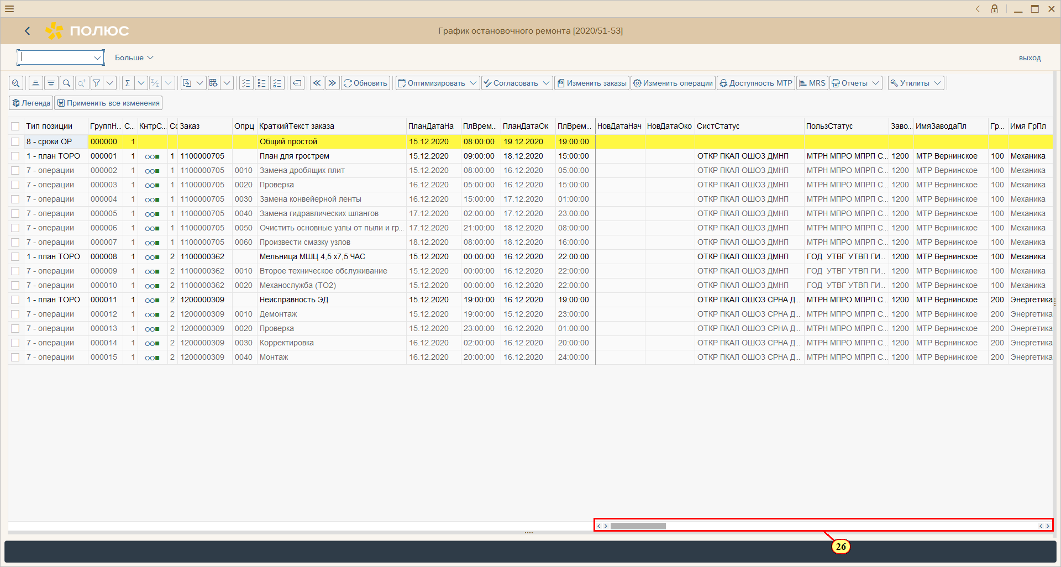
[26] Перетащите ползунок для перемещения в нужную область экрана.
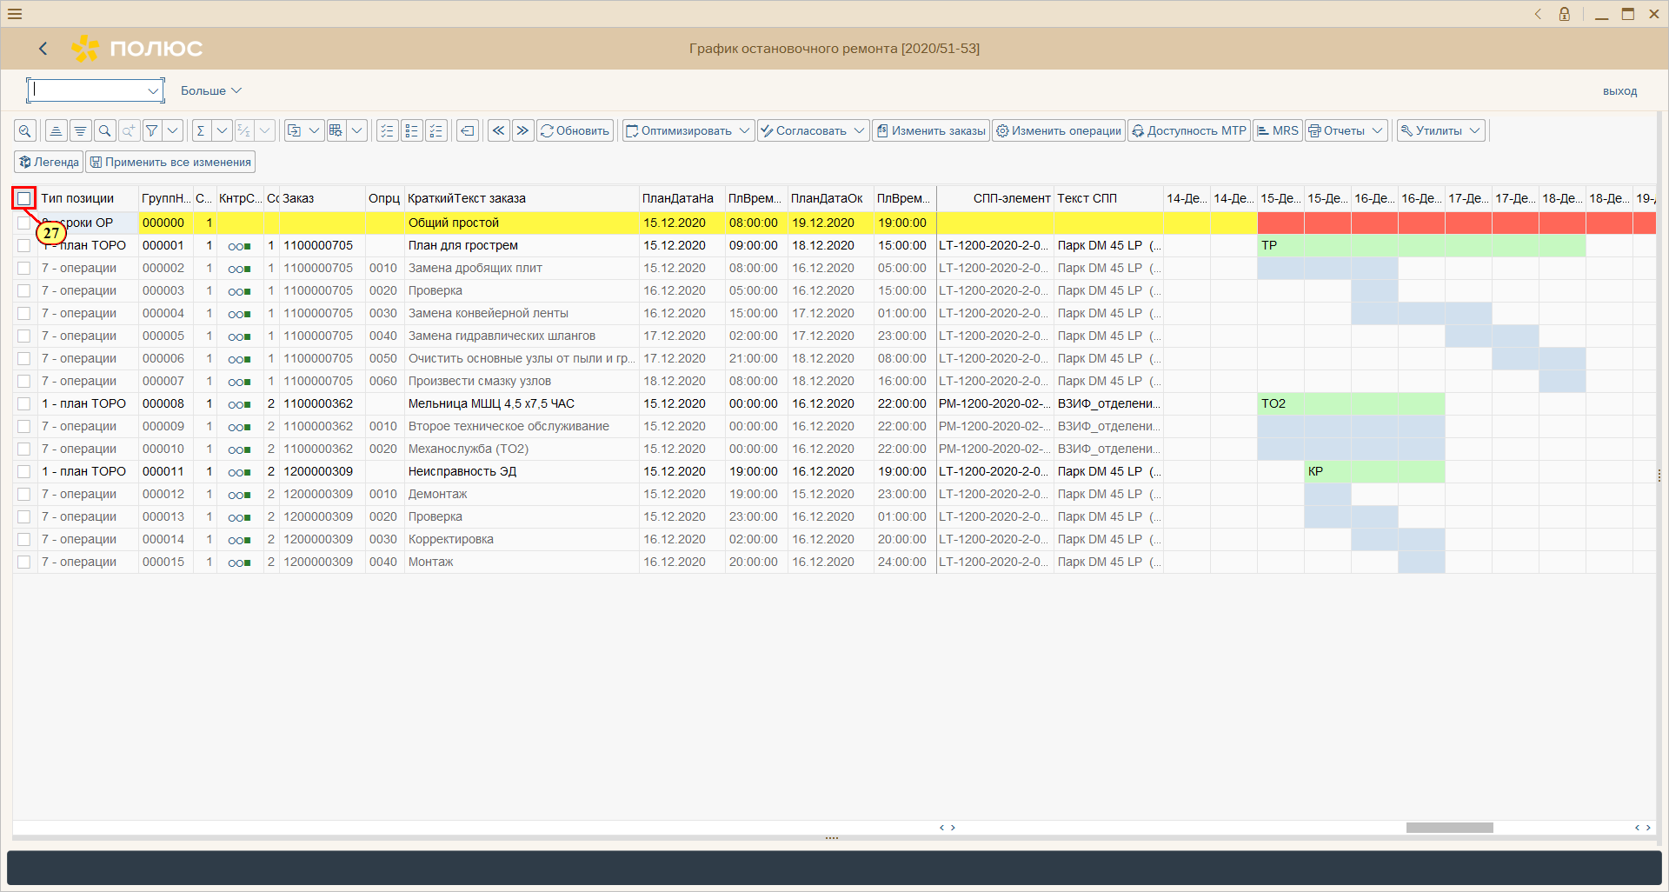
[27] Нажмите .
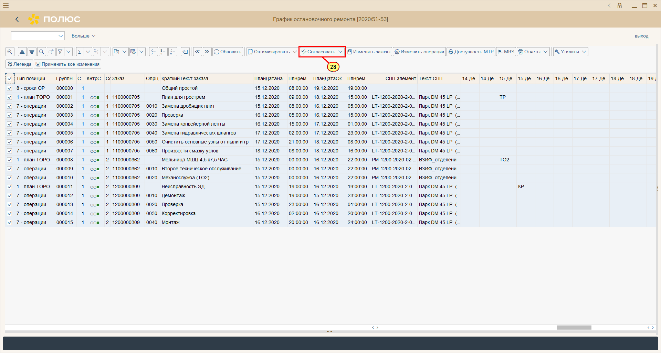
[28] Щелчком открывается меню .
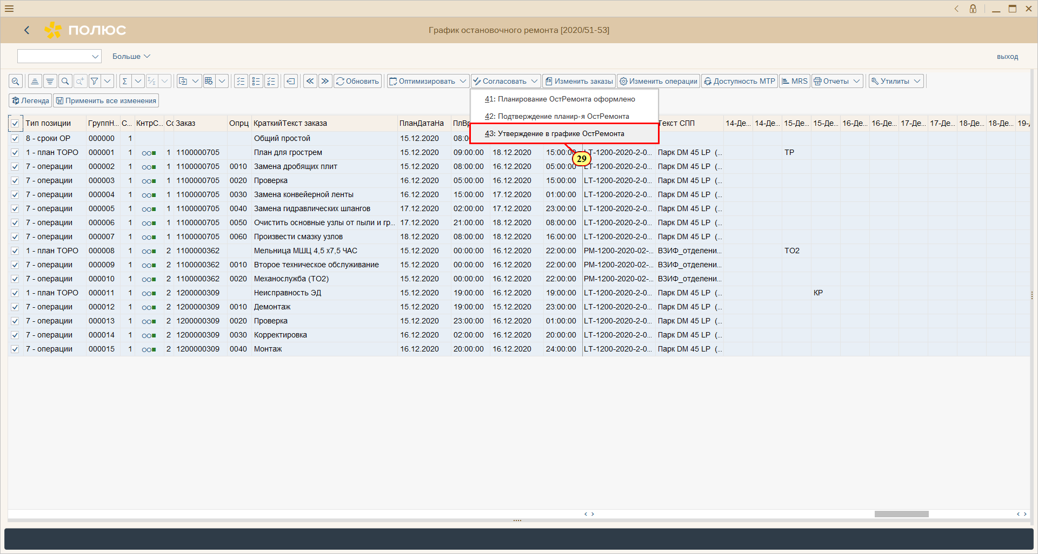
[29] Щелчком выполняется пункт меню .
Можно также нажать 4.
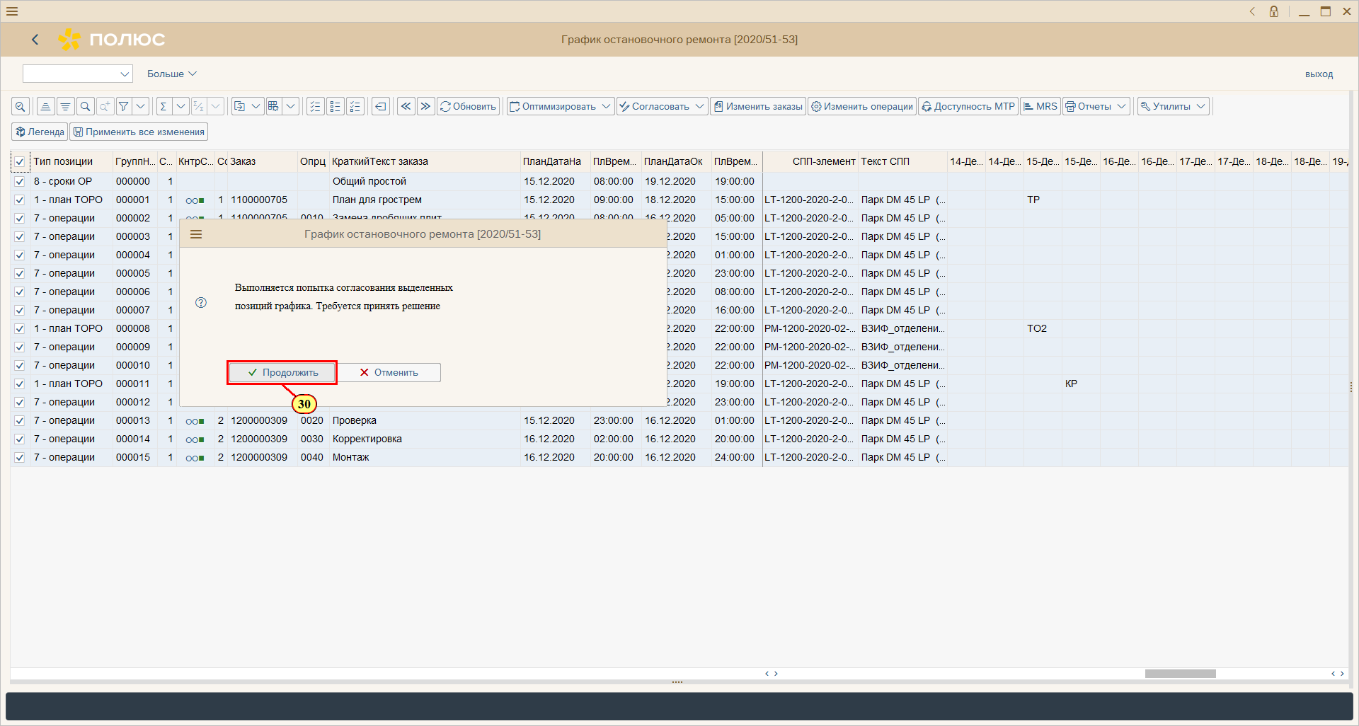
[30] Нажмите .
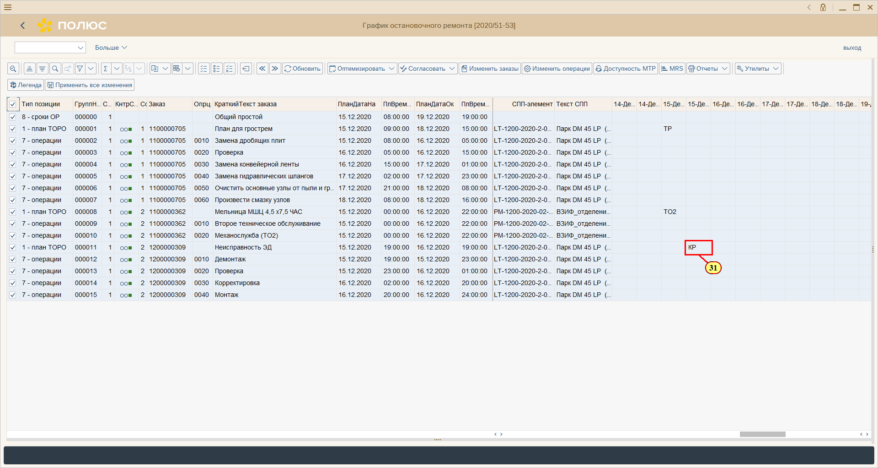
[31] Нажмите .
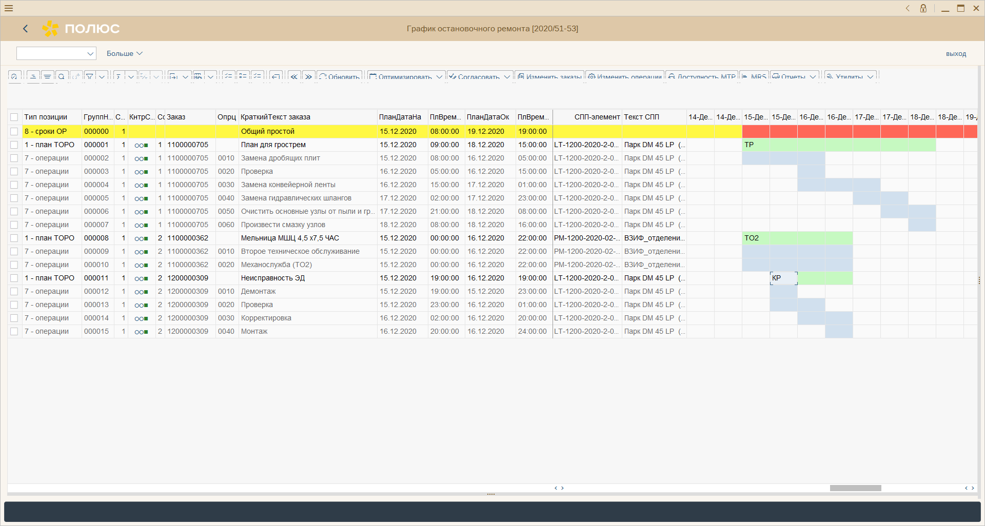
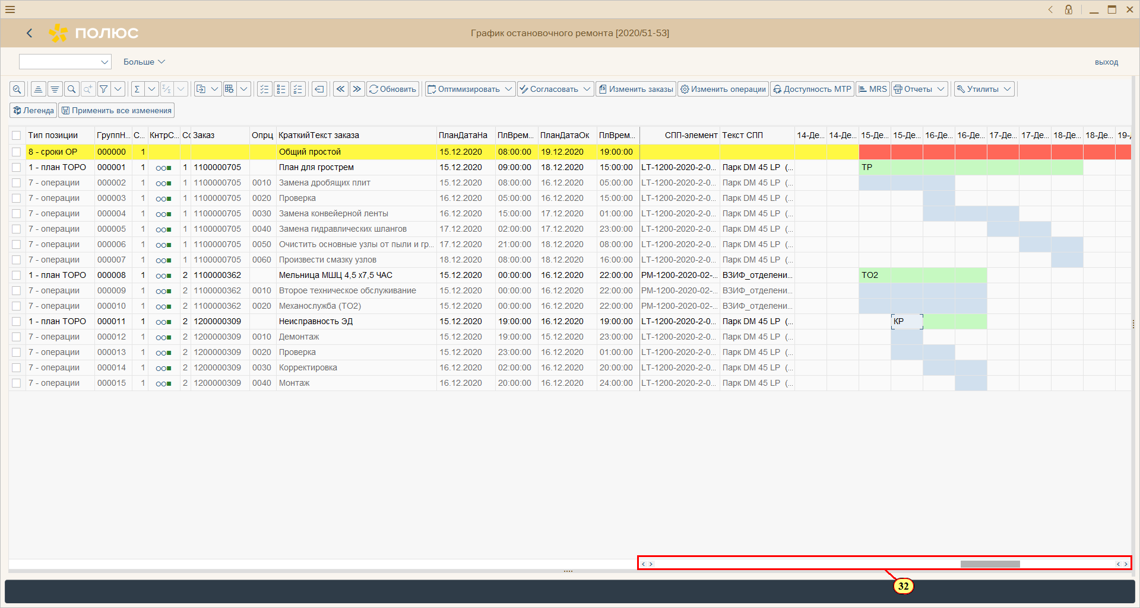
[32] Перетащите ползунок для перемещения в нужную область экрана.
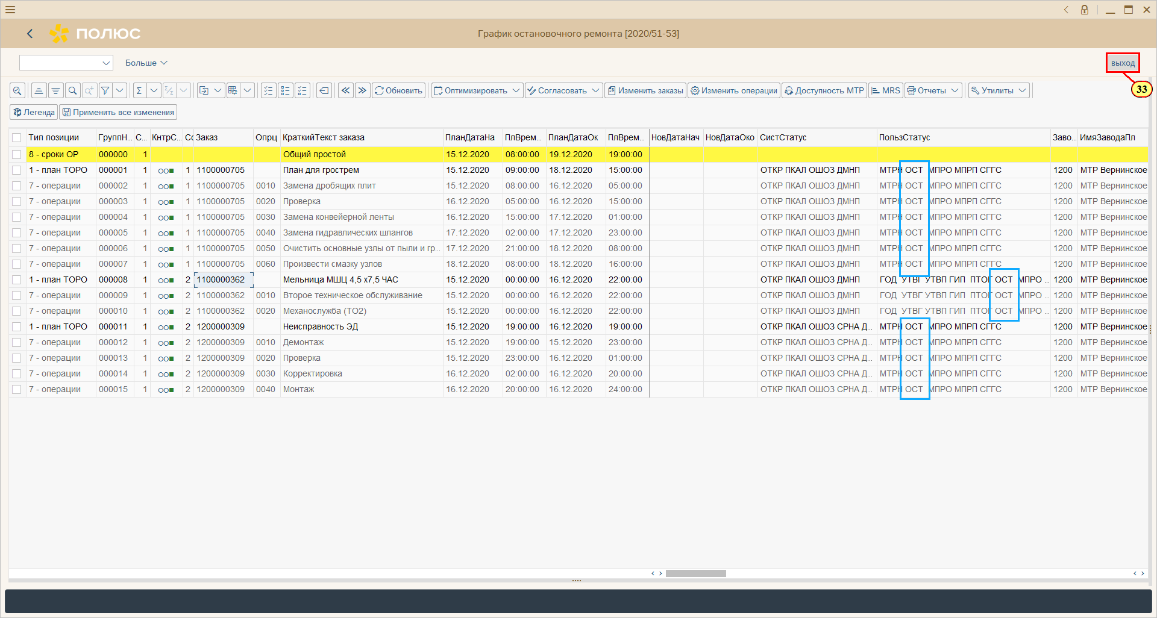
[33] Нажмите .
Можно также нажать Shift+F3.
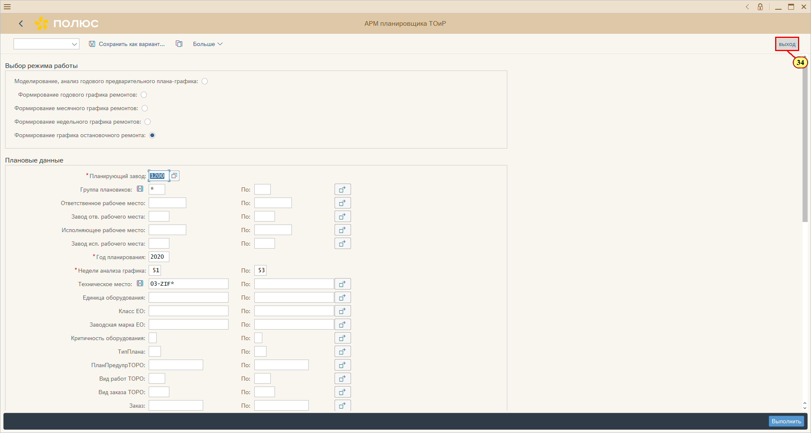
[34] Нажмите .
Можно также нажать Shift+F3.
